**UNIVERSUL INTELIGENT AL COMUNICARII SI AL INFORMATIILOR STRUCTURATE**

**Introducere**

Când am citit despre Garet Lissi si algebrele Lie E8 ca model de algoritmizare si structurare a universului fizic, am simțit nevoia să tratez problema evoluției universului sau multiversului înaintea apariției particulelor elementare. Din acest motiv aceasta carte se oprește înaintea apariției particulelor elementare. Structurile descrise in aceasta carte au un înalt grad de simetrie, iar universul fizic s-a format prin ruperea simetriei in cursul evoluției sale <https://www.youtube.com/watch?v=y-Gk_Ddhr0M&t=830s>. Aceasta modificare de curs al evoluției este poate una dintre direcțiile de reiterare **înțeleaptă** a universului, care s-a putut reitera de multe ori generând dimensiuni noi de structurare.

Ceea ce am descris in aceasta carte este o fereastra in evoluţia universului acolo unde nu exista măsurabilitate si experiment. In momentul actual nu se știe mare lucru despre materia neagră, deoarece nu există instrumente de gândire suficient de avansate ca să pătrundă până acolo. Am încercat să creez o astfel de fereastră cu un alt model de logică. Teoria este un model de univers ce poate universul nostru sau nu. Comparația experimentala si teoretica va lamuri aceasta problemă.

**Începuturile**

Schimbarea perspectivei de gândire asupra universului descris este dependentă de mai mulți factori printre care putem enumera pe următorii:

-instrumentele logice de abordare

-dimensiunile cantitative de abordare (mărimi; fluxuri; direcții; unghiuri, alte caracteristici măsurabile)

-dimensiunile calitative de abordare (structuri; paternuri structurale; structuri de grad superior; sisteme de generare)

-dimensiunile corelative (izomorfisme structurale; logici derivate; bifurcații sau multifurcații in dezvoltarea paternurilor; exprimări logice de tip lingvistic, semantic, semiotic, alfabetic, gramatical, operarea cu aceste instrumente)

In aceasta lucrare ce descrie fractalii algebrici baza este data de o anumita categorie de feedback-uri ce se pot exprima conform diagramei lui Pappus si care se bazează pe automorfismele dreptei proiective. Definirea acestei categorii de feedback-uri va fi exemplificată mai jos.

Dezvoltarea teoretica pornește de la structuri particulare ce ilustrează principii noi, care apoi suferă generalizări si particularizări, conducând in final la universalizări si aplicații

Totul începe de la automorfismele dreptei proiective si de la biraport, caz particular al raportului anarmonic, ce generează un tabel de compunere similar cu cel generat de biraport.

Aceasta lucrare propune un instrument de gândire bazat fractali algebrici.

Fractalii algebrici reprezintă o teorie calitativă a matematicii ce studiază izomorfismele structurale asociate paternurilor. Spre deosebire de fractalii lui Mandelbrot ce studiază repetabilitatea paternurilor, fractalii algebrici abordează si structurile informaționale ce stau la baza generării formelor.

Noțiunile teoretice ce stau la baza acestora sunt diagrama lui Pappus si automorfismele dreptei proiective (in particular biraport, caz particular al raportului anarmonic). Logica alegerii biraportului este păstrarea proprietății de invarianți la iterări ulterioare, permițând extinderea către spațiul infinit si caracterizarea unor comportamente universale.

Cele 2 caracteristici: modelul de diagrama al lui Pappus peste care se adaugă automorfismele dreptei proiective vor genera obiecte cu proprietăți suplimentare date de arcuri si orientări. Astfel vor fi generate mai multe feedbackuri de gradul 1 ce vor forma clase de obiecte in funcţie de modalitatea de dispunere a automorfismelor pe noduri.

**ETAPA DE INCEPUT FEEDBACK-URILE**

**Geneza**

Definirea feedback-urilor algebrice este diferita de feedback-urile din cibernetică. In cazul feedback-urilor algebrice definitivă este o diagrama unicursală care au o proprietate de generare posibila reprezentata prin arce si orientări. De exemplu f6of2=f4 pentru prima linie de sus a feedbackului notat cu f1. Din punctul de vedere al teoriei fractalilor algebrici ce va fi prezentată in aceasta lucrare, apariția feedback-urilor sunt prima etapa a genezei fractalilor algebrici si a spațiului coerent al informațiilor, ce va fi definit in aceasta lucrare.

Nivelul 1 feedback-urile de grad 1, exemple

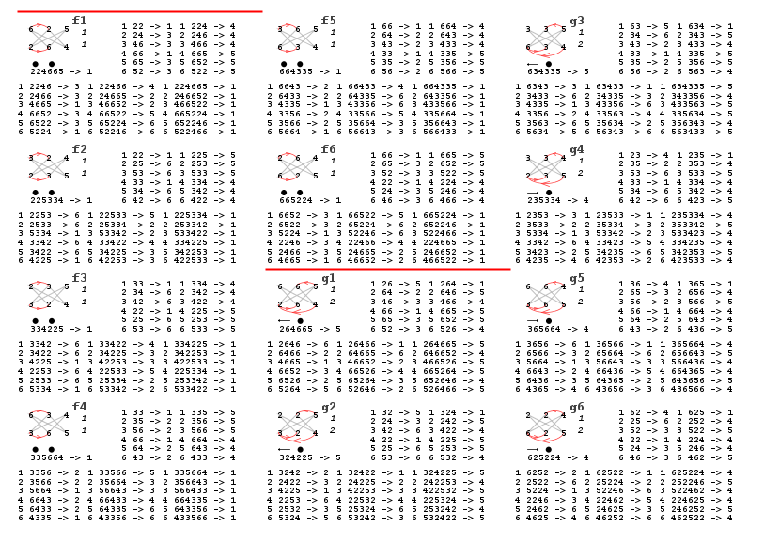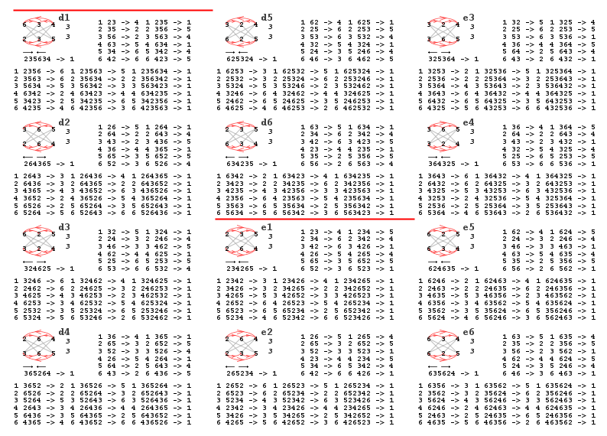

TRIMITERE LA TABELUL FEEDBACK-URILOR SIMPLE

Automorfismele dreptei proiective se bazează pe patru numere, anume 0, ½, 1, ꝏ, ce sunt oricare trei independente si al patrulea dependent de celelalte trei. numerele din aceste feedbackuri sunt presortările pentru f2. f3,f4,f5,f6Aceasta proprietate ne descrie din start un univers tridimensional ce generează ulterior multe dimensiuni structurale din ce in ce mai rafinate.

**0: originea spațio-temporală, referențialul**

Pentru feedback-urile simple exemplificate mai sus, orice feedback este rezultatul a doua mulțimi, acestea fiind f2, f3, f6 ce formează o grupare care răspunde la întrebările ce; cum de ce; a doua grupa de automorfisme este formata din f4 si f5, care răspunde la întrebările unde si când. primul grup de automorfisme este structurat in jurul întrebărilor de identificare (ce), procedurale (cum) si cauzale (de ce). Al doilea grup defineşte contextul spațial (unde) si temporal (când). Împreună cele două grupării de întrebări generează informația ce descrie diferite evenimente ce se pot produce doar când sunt complet definite si armonizate (ex, întâlnirea a două persoane in spațiu si timp real, mânați de un scop comun). Interpretarea semantică a automorfismelor si a relaţiilor dintre automorfisme va constitui baza de construcție a **universului semantic.** Comportamentul semantic se va regăsi in toate construcțiile teoretice ce vor fi prezentate, dar nu toate vor fi expuse in aceasta lucrare. De exemplu figura de mai jos traducerea semantica va fi o serie de repere de tipul ce (fenomen) cum (s-a întâmplat), când (s-a întâmplat), de ce (s-a întâmplat), cum (a fost parcursul), de ce (s-a petrecut). Încărcarea schemei unicursale cu valoare semantică standardizată s-a dovedit consistentă pe toate structurile de feedback si in orice situație. Mulțimea feedback-urilor de gradul 1 cu traducerile inerente formează un alfabet (dicționar) comportamental inițial. Acest dicționar depinde de înțelesurile inițiale si poate genera interpretări pentru diverse fenomene, care sunt însă privite la nivelul de granulație al feedback-urilor de grad 1. Pachetele feedback-urilor cu arce si orientări similare (cate șase feedback-uri) descriu scenarii compatibile intre ele pentru fenomene ce se manifesta pe șase direcții diferite. Pe de altă parte numărul de arce si orientări contează, la fel ca si direcția lor de compunere. De exemplu baza de strategii compusa cu ieșirile de date ce generează evaluarea de răspunsuri, se refera evaluarea răspunsurilor de pe ieșirile de date ce au fost formulate conform unor strategii. Acolo unde exista mai puține arce si orientări, punctele esențiale vor fi cele care sunt capetele arcelor sau vârful corespunzător acesteia, care este si scopul urmărit de scenariu. Acolo unde nu exista nici un arc cu orientări avem fenomene martor, indiferente la dinamica si scenariile sale. Sistemul dicționarelor bazate pe feedback-urile de grad 1 poate fi cu ușurința modelat prin programe IT.

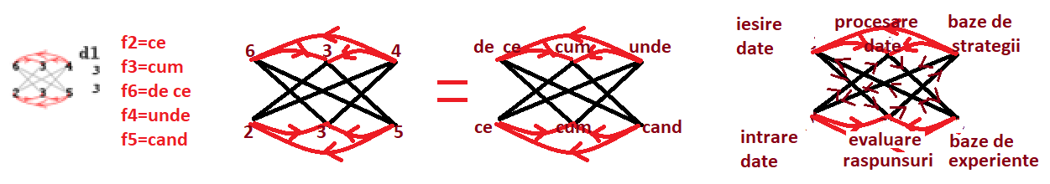

**1: prezentul, existenta pe timp si spațiu finit**

mulțimea tuturor scenariilor posibile in cazul studiat din universul nostru material formează un referențial de tip spațiul fazelor local. daca f2,f3,f6 definesc împreună contextul posibilităților de întâmplare prin crearea de condiții simultane corelate, iar f4,f5 definesc împreună contextul temporal, interacțiunea definește dinamica adaptativă a elementelor intre ele. Acest punct de vedere elimină ipoteza mișcărilor browniene si permite înțelegerea memoriei apei ale cărei molecule se asociază in clustere după o logică proprie. Constrângerile de timp si spațiu precum si cele de identificare, procedurale sau cauzale, generează posibilitățile de existență ale configurațiilor spațiale si temporale.

1/2: potențialul devenirii

Infinit: viitorul sau spațiu-timp ipotetic depinde de aceste configurații ce sunt declanșate de nivelele următoare de fractalizare a informației si de glomerulare in pachete cu nivele diferite de complexitate. Aceste fenomene dinamice depind de regulile de structurare si de operare a feedback-urilor simple sau a celor de nivel superior.

Tabelul de compunere al automorfismelor dreptei proiective

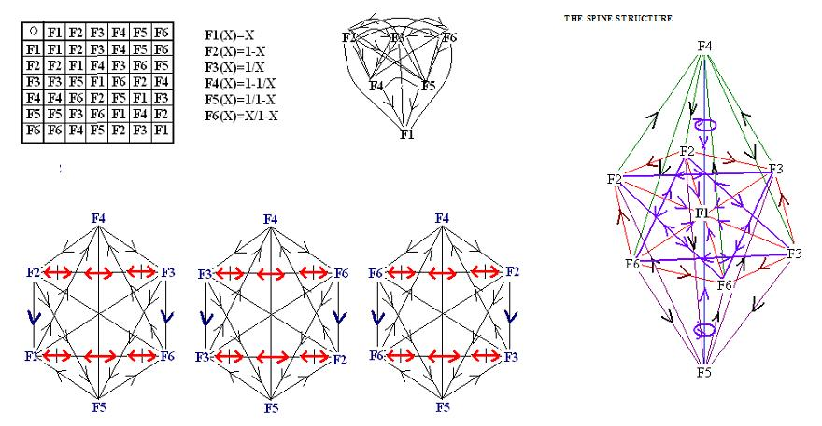

fig 1 structura spinului

Una dintre intrebarile legitime legate de feedback-uri este urmatoarea:

Automorfismele sunt unice, sau sufera o anumita mobilitate?

Ce inseamna un feedback si ce rol au automorfismele?

Raspunsurile sunt urmatoarele:

Automorfismele pornesc de la biraport 

In cazul raportului anarmonic toate formulele si tabelele sunt izomorfe cu cele ale biraportului, dar mai dificil de exprimat si de interpretat

Fractali algebrici simpli de gradul 2 au o înlocuire a automorfismelor din nodurile diagramei unicursale cu feedback-uri reprezentate prin numerele ce simplifica denumirea; de exemplu, in loc de f2 se pune doar 2, iar 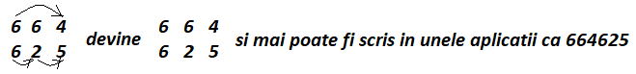in scrierea simplificata ce ignora arcurile si orientările ce exprima modelele de generare, ex. f6 compus cu f4 de pe linia superioara ne da f2 de pe linia inferioara, iar f6 compus cu f2 de pe linia inferioara ne dă f4 de pe linia superioară, in convențiile de scriere

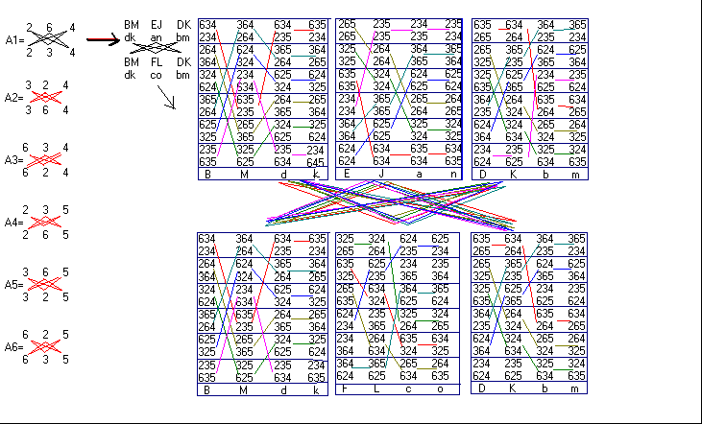

Fig 2 Fractali algebrici complecși de grad superior

**ETAPA 1 SPATIUL FAZELOR**

Feedback-urile simple sunt numeroase. Mai jos vom înțelege cum aceste feedback-uri se pot concatena intre ele formând clustere semantice ce generează pe parcurs spatii si subspații specializate capabile sa se asocieze si sa genereze formațiuni cu mult mai complexe. Acest fenomen este de asemenea de tip fractal algebric, la fiecare nivel de complexitate generând proprietăți specifice. Specific spațiului fazelor este fenomenul de tip semantic ce va genera pe parcurs fenomene mai complexe ce vor genera SPATIUL COERENT AL INFORMATIILOR.

Pentru a se trece la fractalizarea de ordin superior este necesar in primul rând sa se plece de la sublitere ce se asocieze in litere si ulterior in semne caracteristice „semne pictografice”. Compunerea semnelor se face ca in tabelele de grupuri; astfel o=. Tabelul complet al compunerilor se găsește mai jos in tabelul câmpurilor colorate din capitolul următor. Din punct de vedere semantic aceste litere devin un dicționar de comportamente specifice unui grup de 6 feedback-uri. Grupările de dicționare ce se formează prin asocierea a patru litere descriu comportamente complexe ce sunt asociate de structura matriceală semantică, ce are orientări specifice asemănătoare cu funcționalitățile de tip organic. Înlocuirea semnelor pictografice cu noțiuni de limbaj uman ar putea crea un referențial poate mai ușor de înțeles, daca cuvintele ar fi bine alese. De exemplu semnul care semnifica faptul ca la ieșirea de date există același comportament ca la procesarea de date, poate fi numit profilul *„tocilarului”,* pentru care celelalte poziții de pe primele doua coloane ale feedback-ului sunt întâmplătoare.



|  |  |  |  |  |
| --- | --- | --- | --- | --- |
| o |  |  |  | letter |
|  |  |  |  | ANej |
|  |  |  |  | BMdk |
|  |  |  |  | *COfl* |
|  |  |  |  | **EJan** |
|  |  |  |  | FLco |
|  |  |  |  | DKbm |

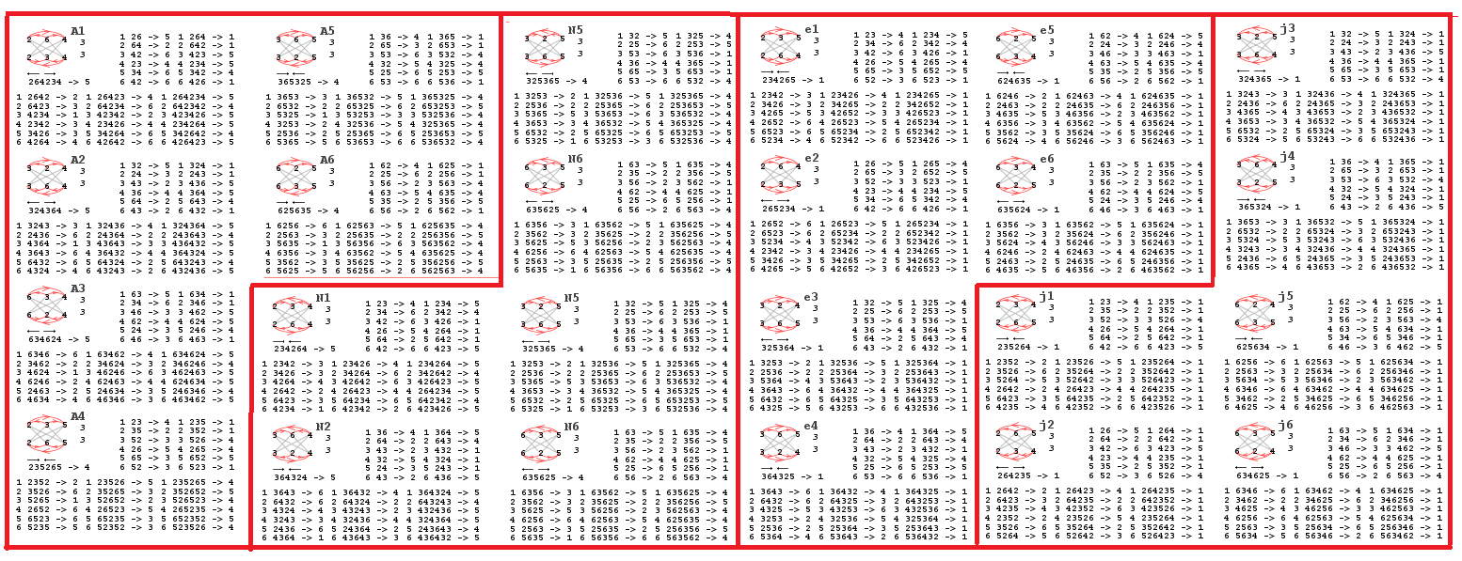

|  |  |  |  |  |
| --- | --- | --- | --- | --- |
| o |  |  |  | letter |
|  |  |  |  | ANej |
|  |  |  |  | BMdk |
|  |  |  |  | *COfl* |
|  |  |  |  | **EJan** |
|  |  |  |  | FLco |
|  |  |  |  | DKbm |

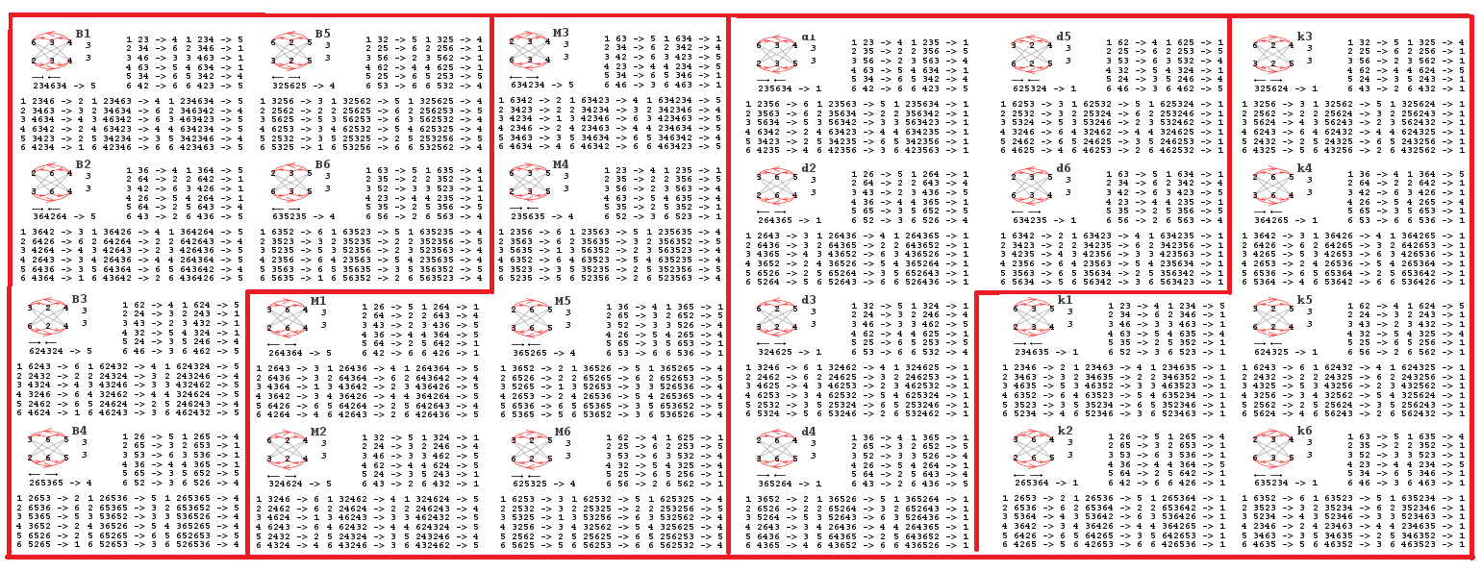

|  |  |  |  |  |
| --- | --- | --- | --- | --- |
| o |  |  |  | letter |
|  |  |  |  | ANej |
|  |  |  |  | BMdk |
|  |  |  |  | *COfl* |
|  |  |  |  | **EJan** |
|  |  |  |  | FLco |
|  |  |  |  | DKbm |

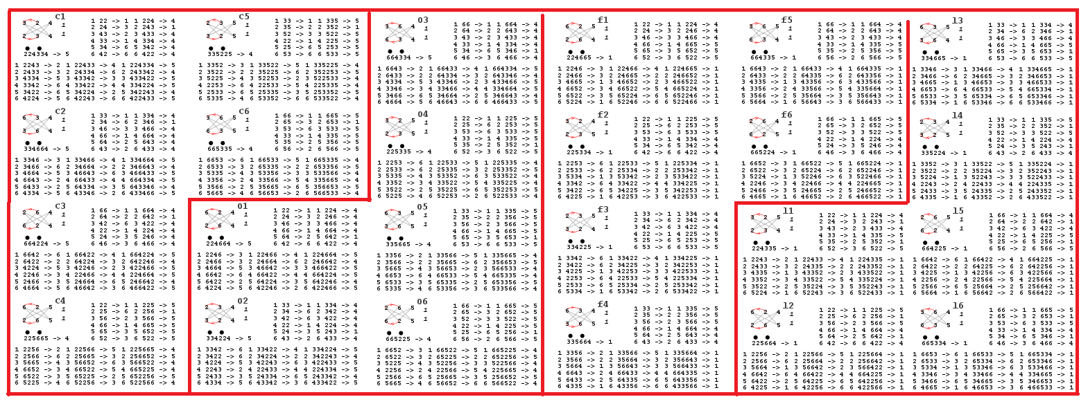

|  |  |  |  |  |
| --- | --- | --- | --- | --- |
| o |  |  |  | letter |
|  |  |  |  | ANej |
|  |  |  |  | BMdk |
|  |  |  |  | *COfl* |
|  |  |  |  | **EJan** |
|  |  |  |  | FLco |
|  |  |  |  | DKbm |

Un exemplu concret de împachetări de sublitere in litere este dat mai jos

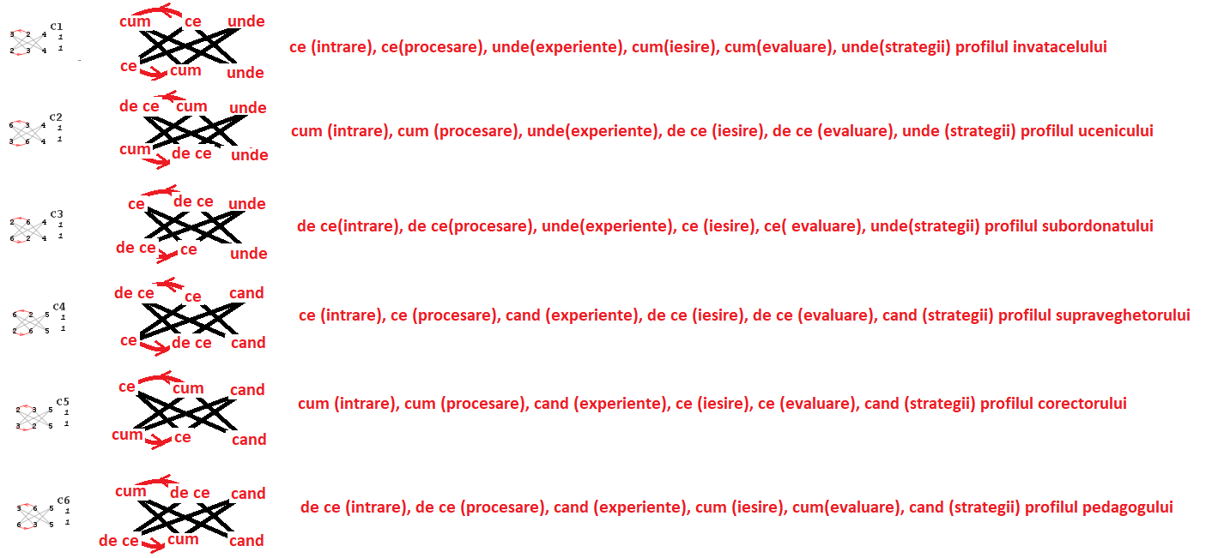

Domeniile ce ilustrează principiile sunt conforme cu experiența umana, dar principiile sunt riguros științifice.

**ETAPA A DOUA**

**IMPACHETARILE COMPLEXE CE GENEREAZA FENOMENE LEGATE DE SEMANTICA EVOLUTIEI**

Împachetările se fac in funcţie de caracteristicile obiectelor. Aceste caracteristici sunt specifice nivelului de împachetare, la fiecare nivel nou apărând caracteristici specifice proprii

In etapa 2 feedbackurile sunt aranjate in tabelul de câmpuri colorate.

Generația 1 de feedbackuri cu arce si orientări ce formează pachete de sublitere (exemplu A1-A6)

generația 2 de feedbackuri sunt pachete de litere

generația a 3 a sunt feedbackurile organizate in pachete de 4 litere, denumite sub un simbol de tipul linie-punct. Simbolistica semnelor pictografice este următoarea: linia are la capete același simbol, in timp ce punctele separate au conținuturi diferite

generația a 4 a sunt feedbackurile aranjate in tabelul de câmpuri colorate

In etapa 3 este necesara aranjarea complet coerenta a tabelului de câmpuri colorate, si fixarea coerenta a subcâmpurilor, coerența fiind creată de modelele de compunere.

Aceste câmpuri colorate sunt generate de a patra generație de structuri de feedback-uri de gradul 1 ce pleacă de la sublitere caracterizate prin arce si orientări, conduce in generația a doua la litere caracterizate de aceleași tipuri de arce dar cu orientări diferite, ce formează pachete de sublitere. Generația a treia conduce la pachete caracterizate de aranjarea pachetelor din generația a 2-a in pachete de cate 4 litere cu se aranjează astfel încât sa descrie același patern de reprezentare geometrica al literelor identice sau diferite pe primele doua coloane de la stânga la dreapta ale feedback-urilor. Aceste doua coloane sunt generate de automorfismelor f2, f3 si f6. Ultima coloana este generata de f4 si f5 in exemplul particular inițial, ce poate fi ulterior generalizat si universalizat. Generația a patra este data de supra tipurile de pachete lingvistice ce generează pachete ce generează câmpurile colorate de mai jos:

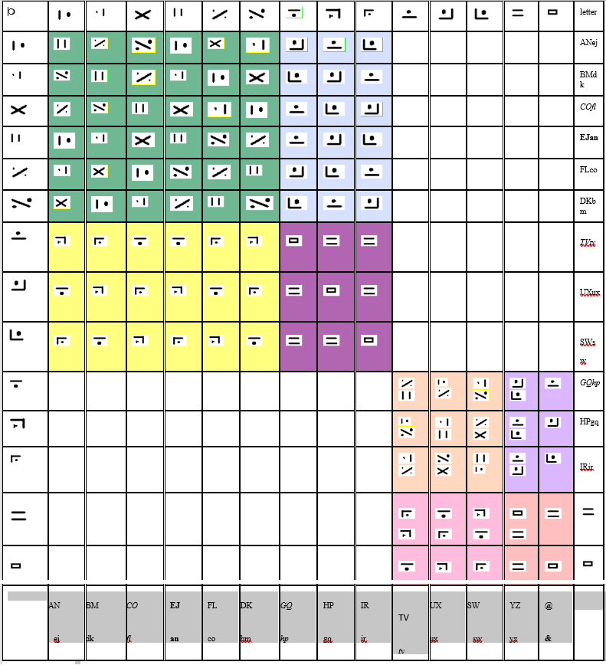

Fig 3 tabelul de câmpuri colorate

Tabelul de câmpuri colorate devine relevant in înțelegerea dezvoltării si generării universului, de la embriogeneza viului la embriogeneza universului cognitiv. Pentru aceasta este necesară o proiectare conceptuală de tipul următor, folosind o simbolică care poate fi mai aproape de experiența umană. De asemenea încărcarea semnelor cu conținut semantic va genera înțelegerea unor reguli identificabile in universul analizat, (posibil universul nostru)

**Al doilea nivel de rupere de simetrie si de obținere a necomutativității**

Necomutativitatea operațiilor de compunere si ulterior de concatenare este esențială în înțelegerea construcției universului. De exemplu rolurile mamei si tatălui sunt extrem de diferite în generarea noilor elemente, deoarece doar mama naște, doar tata însămânțează



Considerând  ca fiind legat de fractalizarea si dezvoltarea generațiilor de materie;  ca fiind tatăl generatorilor lui ;  ca fiind mama generatorilor lui ; iar  fiind timpul complex al dinamicii si evoluției, putem analiza procesul general astfel:

-timpul dat de cronos (timpul mișcării) si Cheiros (timpul evoluției) se fractalizează si se auto generează, doar ca in cazul particular al timpului mișcării ce se compune cu el însuși se generează atât timpul mișcării cat si timpul evoluției. Aceasta caracteristica corespunde fenomenelor nonlininiare (câmpul colorat verde).



-tata operat peste mama  generează seturile duble ce vor participa la câmpul verde ce creează fractalizarea si generațiile de materiei (câmpul colorat verde)

-mama operata peste tata  generează timpul simplu local, ce se manifesta din mai multe perspective (câmpul colorat mov închis)

-timpul  operat peste mama îl generează pe tata  (câmpul mov deschis)

-tata  operat peste timp generează pe mama  (câmpul albastru închis)

-mama  operata peste generatorii materiei  îl generează pe tata (câmpul galben)

-generatorii materiei operat peste tata generează pe mama  (câmpul albastru deschis)

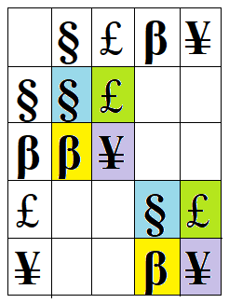

Fig 4 împachetările complexe multiple

Putem observa ca paternul celor doua pătrate este identic dar ca pătratul din stânga jos descrie câmpuri cu doua opțiuni pe fiecare poziție caracterizând un univers ce îşi caută legile de manifestare (big bang) in timp ce pătratul din stânga sus descrie un univers ce a evoluat către structuri predictibile cu legi mai bine stabilite.

**Universul semantic**

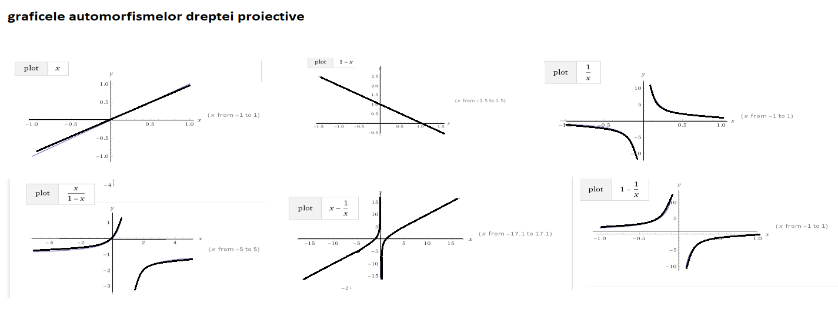

Fig 5 graficele automorfismelor dreptei proiective

Primul set de concluzii este legat de asimptota verticala si comportamentul de tip catastrofic spontan

Un al doilea pas important in abordarea semantica este asocierea de tip lingvistic a comportamentelor cu cuvintele ce caracterizează cel mai bine in limbaj uman comportamentele funcţiilor. Astfel asocierea dintre f1(x) cu cuvântul „cine”; a lui f2(x) cu cuvântul „ce”; a lui f3(x) cu cuvântul „cum”; a lui f4(x) cu cuvântul „unde”, a lui f5(x) cu cuvântul „când” si a lui f6(x) cu „de ce”, ne conduce la primele reguli semantice.

Aceste reguli semantice se pot grupa in patru câmpuri cu comportamente diferite ce caracterizează reguli de la baza semanticii comportamentale universale, de la niveluri ale materiei anterioare stringurilor.

Aceste reguli se regăsesc la toate nivelele de structurare ulterioare conform teoremei izomorfismului structural al fractalilor algebrici

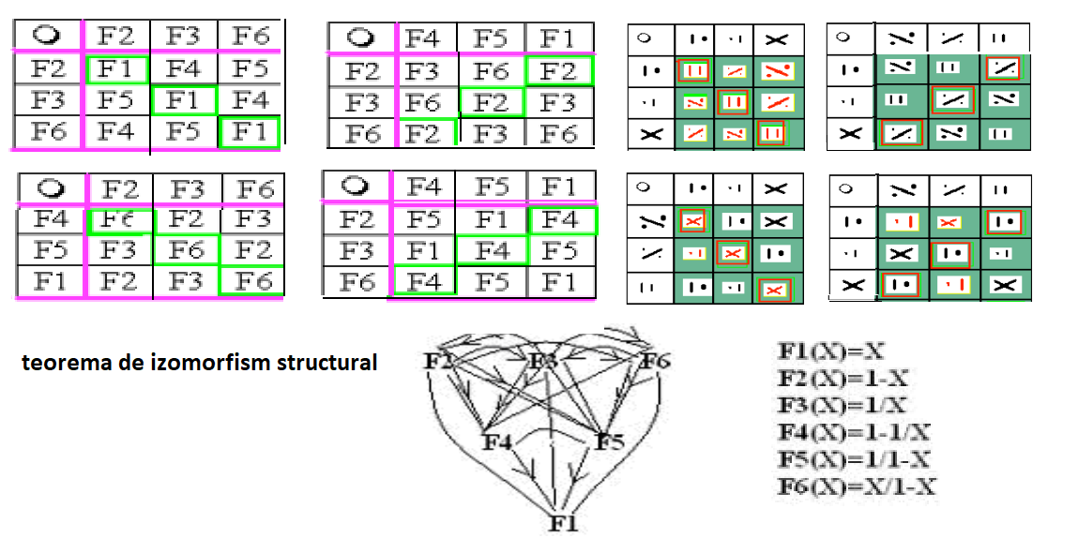

Fig 6 subcâmpurile câmpului verde

**Cele patru câmpuri semantice ce formează opțiuni de alegere comportamentala**

|  |  |  |  |
| --- | --- | --- | --- |
| **Compus** | **Ce** | **Cum** | **De ce** |
| **Ce** | Cine | Unde | Când |
| **Cum** | Când | Cine | Unde |
| **De ce** | Unde | Când | Cine |

Profilul acțiunii

|  |  |  |  |
| --- | --- | --- | --- |
| **Compus** | **Unde** | **Când** | **Cine** |
| **Ce** | Cum | De ce | Ce |
| **Cum** | De ce | Ce | Cum |
| **De ce** | Ce | Cum | De ce |

Profilul reflexiei

|  |  |  |  |
| --- | --- | --- | --- |
| **Compus** | **Ce** | **Cum** | **De ce** |
| **Unde** | Cum | Ce | De ce |
| **Când** | De ce | Ce | Cum |
| **Cine** | Ce | Cum | De ce |

Profilul tehnic

|  |  |  |  |
| --- | --- | --- | --- |
| **Compus** | **Unde** | **Când** | **Cine** |
| **Ce** | Când | Cine | Unde |
| **Cum** | Cine | Unde | Când |
| **De ce** | Unde | Când | Cine |

Profilul istoric

Cele 4 tipologii caracterizează generațiile de materii descrise de câmpul verde ce este fractalizabil. Concluzia este ca la orice nivel de fractalizare al universului vom avea cele patru caracteristici; **acțiunea, reflexia, structurarea** **coerent tehnică, conservarea istoriei anterioare a dezvoltării. Aceste proprietăți sunt universale pe tot spațiul comunicării prin feedback-uri.**

In faza a 4-a se face tabelul „semnelor cabalistice” si se asociază cu pachetele de litere, apoi de feedback-uri asociate

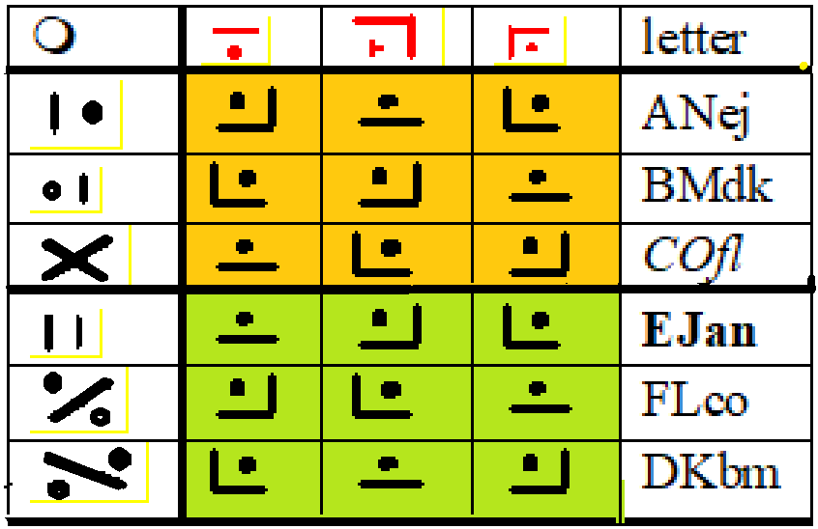

Fig 7 modelul de generare

Înțelegerea profilelor acestor pachete se poate face tot prin construirea unui dicționar, relativ inteligibil inteligentei umane. De data aceasta nu ne mai putem sprijini de tabelul de compunere al automorfismelor dreptei proiective si va fi necesara interpretarea semantica a formei „semnelor pictografice” . Un mod de interpretare cu tentă culturală este următorul:

controlul presiunii informaționale



auto control evaluez ce procesez



verificarea exactității datelor



sincronizarea proceselor



procesarea datelor intrate



conformitatea cu rezultatele evaluărilor



execuția standard conform procedurilor



controlarea simultană a proceselor



controlul fluxurilor de date



evaluarea intrării



procesarea integrității mecanismelor de procesare



verificarea presiunii informaționale a evaluărilor



 armonizarea mecanismelor

 verificarea funcționalității

Modul de construire al semanticii semnelor este următorul:

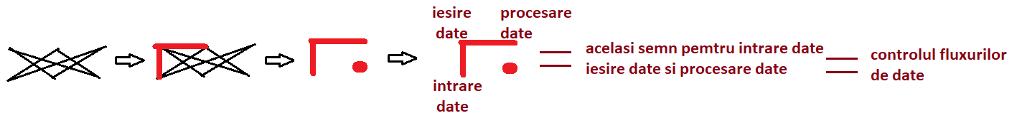

In mod similar se pot descifra diferitele aspecte structurale printr-o semantică standardizată intr-un limbaj standardizat.

Abordarea structurată pornind de la același principiu de baza dat de feedback, ce conduce la posibilitatea comunicării in interiorul si intre nivelele de complexitate, creează coerența manifestărilor universului.

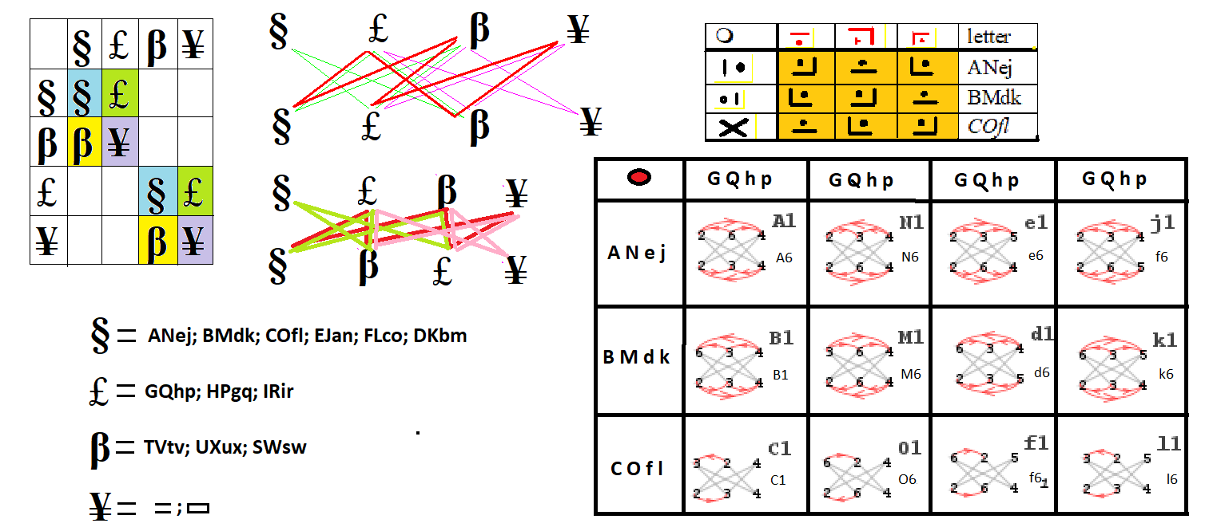

Fig 8 conexiunile dintre nivelele de împachetare

Meta proprietățile obținute prin reorganizarea reperelor si abordărilor particulare caracterizează *ruperile de simetrie si alegerile înțelepte* ce generează in cazuri particulare proprietăți noi. In cazul de faţă se generează posibilitatea trecerii de la un univers particular la un alt univers particular prin punți de comunicare in multivers.

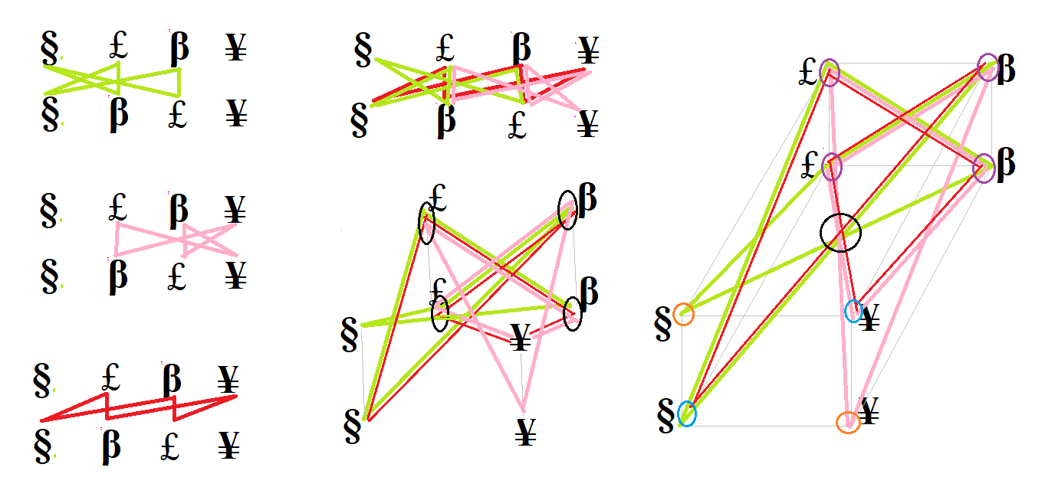

Fig 9 In figura de mai sus se pot urmări 3d conexiunile si transpozițiile ce dau amprenta universului informațional din care facem parte

In etapa a 5-a se înlocuiesc semnele automorfismelor dreptei proiective cu cuvintele caracteristice ce generează feedback-uri inteligibile.

Aceasta dă posibilitatea identificării rutelor de comunicare si a structurii locale de comunicare ale informațiilor, conducându-ne in formarea unei viziuni de tip informațional ce poate fi regăsita la nivel biologic

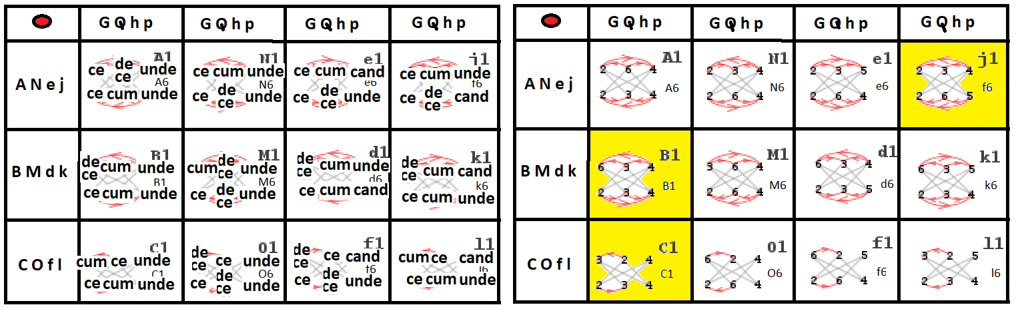

Fig 10 degenerarea sau menținerea informațiilor de generare dat de arcurile si orientările, la nivel bazal subcuantic

Tabelul de mai jos este complex si poate fi explicitat doar pe etape, deoarece caracterizează mai multe nivele de complexitate

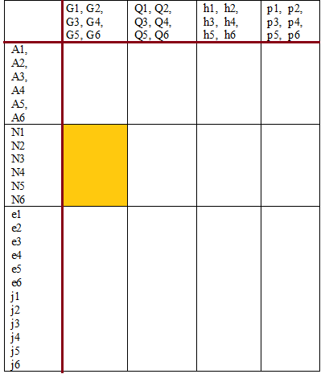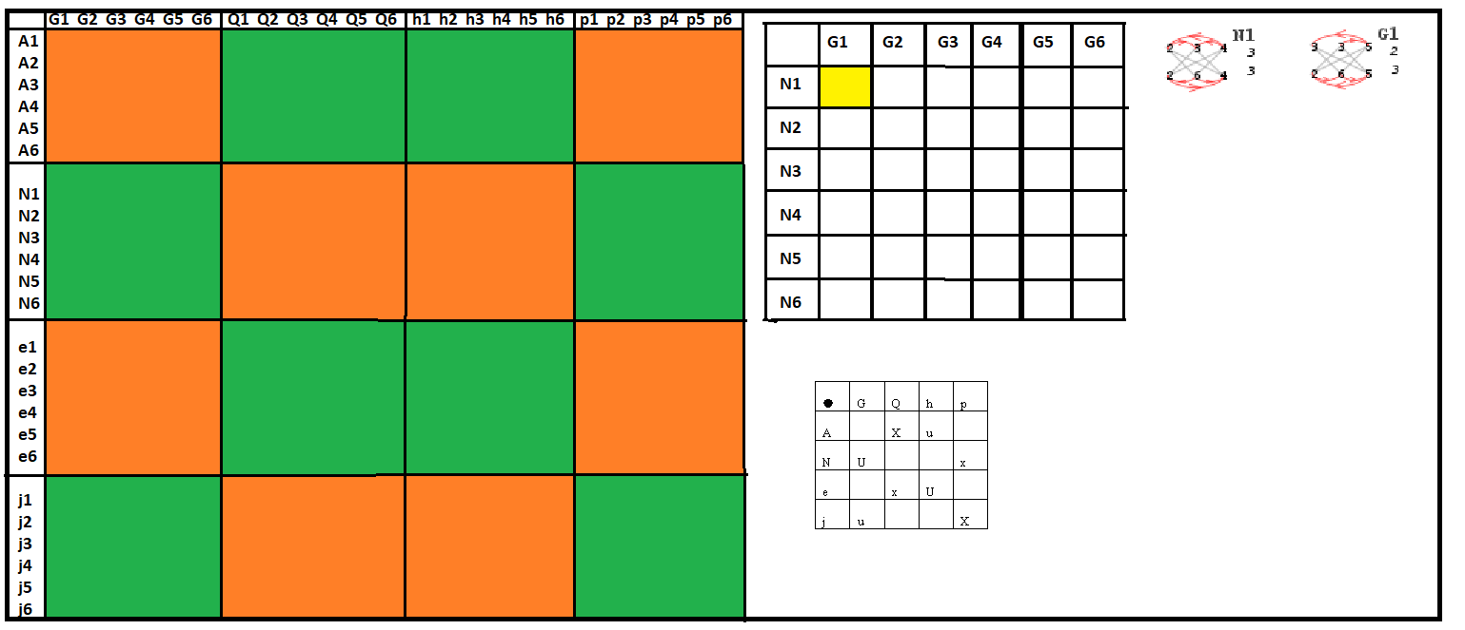

Fig 11 structurarea concatenărilor literelor formate din feedback-uri simple de bază in urma despachetărilor semantice succesive pana la nivelul de baza al feedback-urilor

La nivelul cel mai de jos al feedback-urilor apare o proprietate deosebita, concatenarea feedback-urilor care se produce luând linia de sus a feedback-ului de pe coloana 1 si linia de jos a feedback-ului corespunzător de pe linia 1 da in cazul particular descris in pătratul roz o modificare pe a treia coloana înlocuind intre ele pe f4 cu f5 sau pe f5 cu f4. Aceasta proprietate conduce la înțelegerea mișcării in universul spațio-temporal

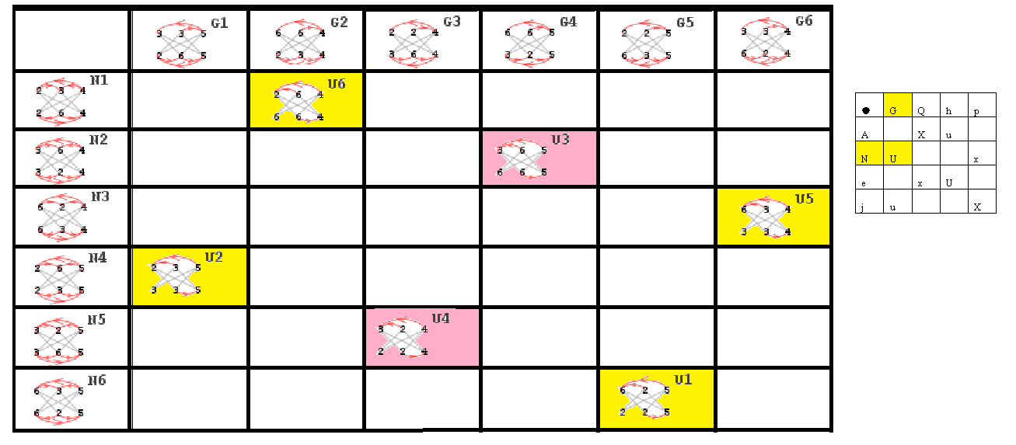

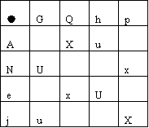

Fig 13 structura fina a golurilor informaționale



Fig 14 contactele informaționale dintre universurile din multivers

Uriașa cantitate de informaţii generată si corelată prin operare se micșorează dramatic prin existenta găurilor din diferitele tabele. Jocul dintre găurile din tabele ce permite identificarea traseelor de curgere a fluxurilor informaționale; conținuturile fluxurilor informaționale si semantica generală a fluxurilor informaționale caracterizează in final atât legile spațiilor fiecărui univers in parte cat si dinamica generala a multiversului la fiecare nivel de structurare. Se ia in considerație in acest caz coerența fiecărui univers si complexitatea semantică până la nivelul informațional al structurilor vii.

**ETAPA A 3-A MULTIVERSUL SI LEGILE SALE**

O prima etapa a abordării multiversului prin generalizarea proprietăților este dată de permutările pe o linie a structurii feedback-urilor. Aceasta corespunde schimbării reperelor semantice si a logicilor locale, implicit a tabelelor de câmpuri colorate si a proprietăților atașate, dar si la posibilitatea unor concatenări intre universuri in care se schimba complet modelul existențial

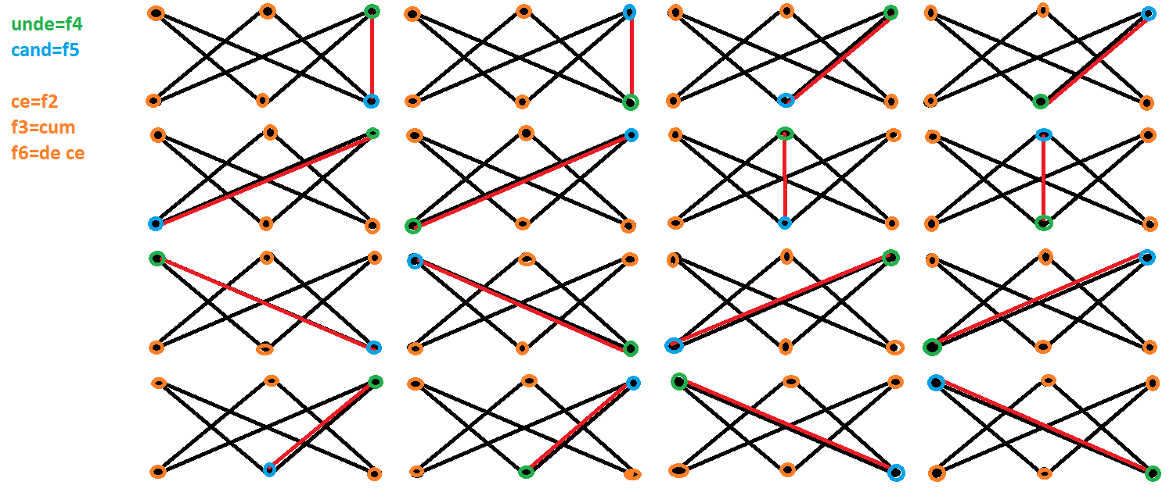

Fig 15 transpozițiile pe linia principala sau secundata a feedback-urilor complexe la nivelul multiversului

Apare printre altele si posibilitatea descoperirii unor feedback-uri extrem de complexe in cadrul multiversului, dar acestea nu sunt obiectul studiului prezent. De asemenea nu este obiectivul studiului prezent nici trecerea pe următorul nivel de generalizare, anume trecerea de la biraport la raportul anarmonic ce ar genera alte proprietăți cu alte feedback-uri.

Observăm însă ca geometria de baza a universului se bazează pe proprietățile date de transpozițiile prezentate mai sus si ca aceasta caracterizează prima etapa de multivers ce respectă biraportul ca regula de bază.

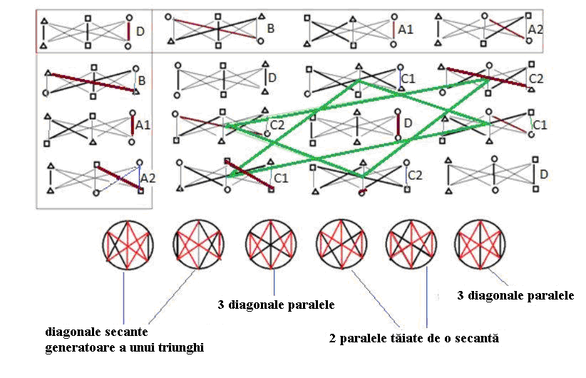

Fig 16 apariția proprietăților geometrice ale spațiului

Daca luam o reprezentare a multiversului in etapa 1 data de transpozițiile axei f4-f5 dar ignorând comportamentul automorfismelor f2, f3, f6 obținem un comportament de tip repetiție

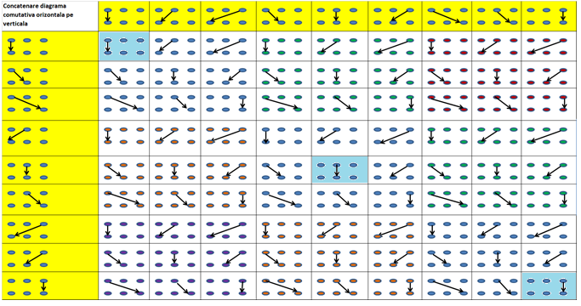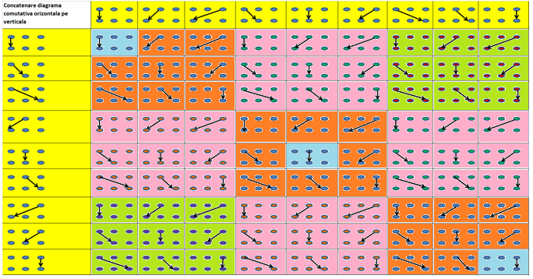

Fig 17 structurile schematice macro ale universurilor din multivers

O reprezentare completă a împachetărilor feedback-urilor reprezentate in schemele de mai sus relevă trei dimensiuni de împachetare. *Acestea generează trei forme de univers ce conțin dimensiunile materiei si timpului asemănător cu tabelul câmpurilor colorate, si care pot fi identificate faptul ca au o săgeată verticala atât in generatori cat si in rezultatele generate ”dreptunghiurile mici bleu”.* *Concluzia este ca exista trei universuri ce au tabele de câmpuri colorate asemănătoare, care generează structuri autogenerabile, adică cu materie si timp. Daca universul nostru este auto-generabil, este foarte posibil ca el sa aparțină unuia dintre aceste trei universuri (a se vedea Bogdan Cismariu).* Dreptunghiurile mici portocalii se reprezintă sub aceeași forma a tabelului câmpurilor colorate, dar fără a exista autogenerarea spațiului si timpului ca in tabelul câmpurilor colorate. Dreptunghiurile roz sunt caracterizate de dubla soluție pentru generare (fenomen ce poate fi identificat si in tabelul câmpurilor colorate pentru soluțiile duble ilustrate mai jos). Aceste soluții duble devin generatorii materiei din câmpul colorat verde, sau pentru câmpul colorat portocaliu ce reprezentă cele doua forme de timp: cronos ”timpul mișcării” si Cheiros „timpul transformării, ce de asemenea se auto generează. Viziunea asupra universului sau multiversurilor este mult mai complexă din perspectiva fractalilor algebrici decat viziunea acceptata la momentul actual.

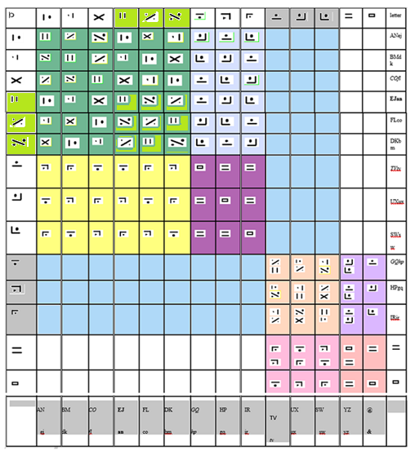

Fig 18 Tabelul câmpurilor colorate

De remarcat in figura de mai sus existența generatorilor spațiului, (cu două soluții pentru fiecare căsuță crem, ce se regăsesc in câmpul verde), precum si generatorii timpului cu o duble soluție pe unul dintre cele patru căsuțe roz spre crem. Se remarcă si existența unui câmp mov ce conține modul de generare a timpului sub formele Cronos (timpul mișcării) sau Cheiros, timpul transformării.

In pasul următor este necesara separarea câmpurilor coerente si identificarea generatorilor. Se observa ca același patern general obținut prin ignorarea anumitor caracteristici si păstrarea doar a unora (transpozițiile diagonalelor feedback-urilor) se diferențiază enorm atunci când se trece la conservarea detaliilor

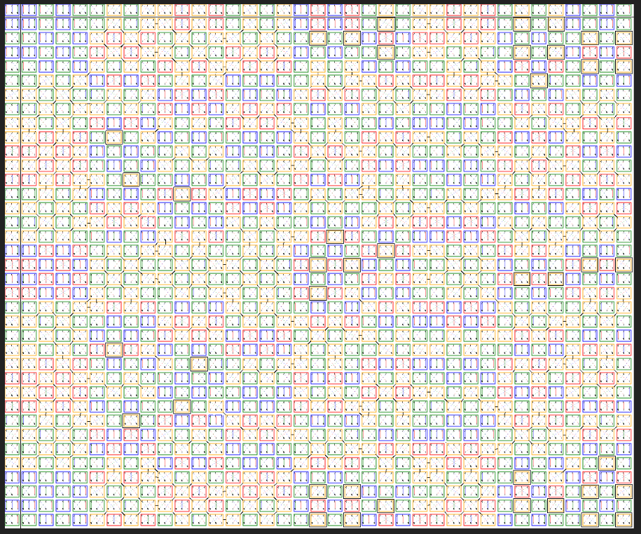

Fig 19 Genomul informațional al multiversului

-la fiecare nivel de complexitate nou, universul ia toate posibilitățile de evoluție (universuri derivate) către o nouă structură mai complexă

-dacă iterările ce au definit o astfel de posibilitate se pot face la infinit atunci obținem o caracteristică ce devine permanentă. Dacă iterările sunt posibile în număr finit, atunci apare un fenomen efemer ce nu devine universal

-când două sau mai multe posibilități de evoluție (universuri locale) se intersectează (se influențează reciproc) se formează un big bang, fiecare dintre cele două sau mai multe universuri locale fiind amprentat în structură de celelalte universuri locale

-dacă influențele devin coerente atunci se obține un subunivers local cu proprietăți complexe și amprente informaționale complexe (ex fenomenul vieții; algebrele Lie E8 pentru particulele elementare, etc)

-dacă apar incoerențe în structura informațională atunci universul hibrid degenerează și dispare (big crunch)

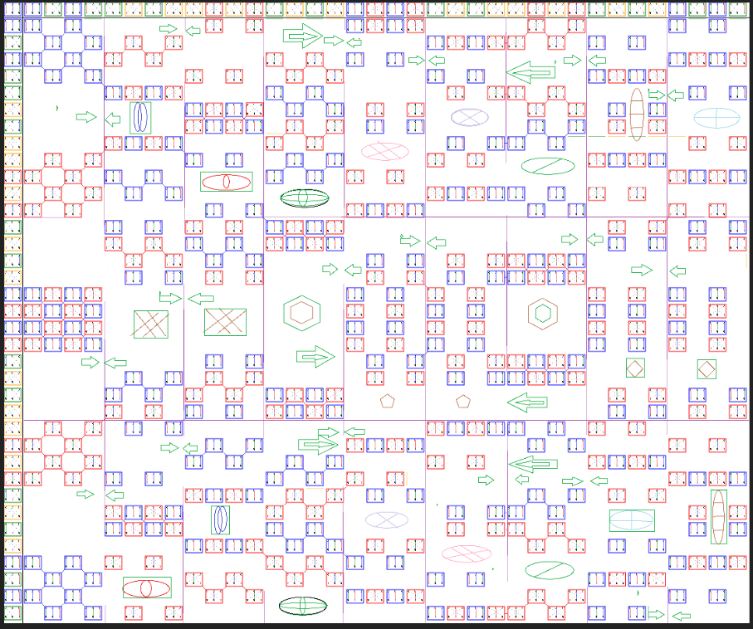

Fig 20 evoluția informației ce se poate împacheta sau despacheta (big bang, big crunch vezi anexa algoritmi Andrei)

*Fractalul algebric are următoarele caracteristici*

*- un tuplu format dintre graf direcționat, posibil unele obiecte atașate nodurilor* ș*i o lege de*

*concantenare între grafuri*

* *un model de rețea ce se poate construi din legea de concatenare*
* *se păstrează proprietăți similare la nivel de rețea cu cele la nivel de graf*

Exemple de fractali algebrici ce generează universuri locale:

1. Spațiul coerent al informațiilor (demonstrată coerența pana la nivelul 8, pachetul de nivele repetându-se ulterior) cursuri ecologia informației <https://www.hkrdi.org/> engl
2. Alfabetul universal Bogdan Cismariu <http://89.46.7.10/sustain/tables.php>

Ca și organismul viu care are un cod informațional numit codul genetic și universul informațional are un astfel de cod genetic. Modul de organizare al codului genetic ne dă proprietățile generale ale universului local sau a multiversului. De aici apare și extraordinare ordine și coerență a universului, a vieţii, ce au existențe similare, vieți și morți, naștere și dispariție, evoluție și adaptare la nou. Exemplele de legi complementare le vedem mai jos.

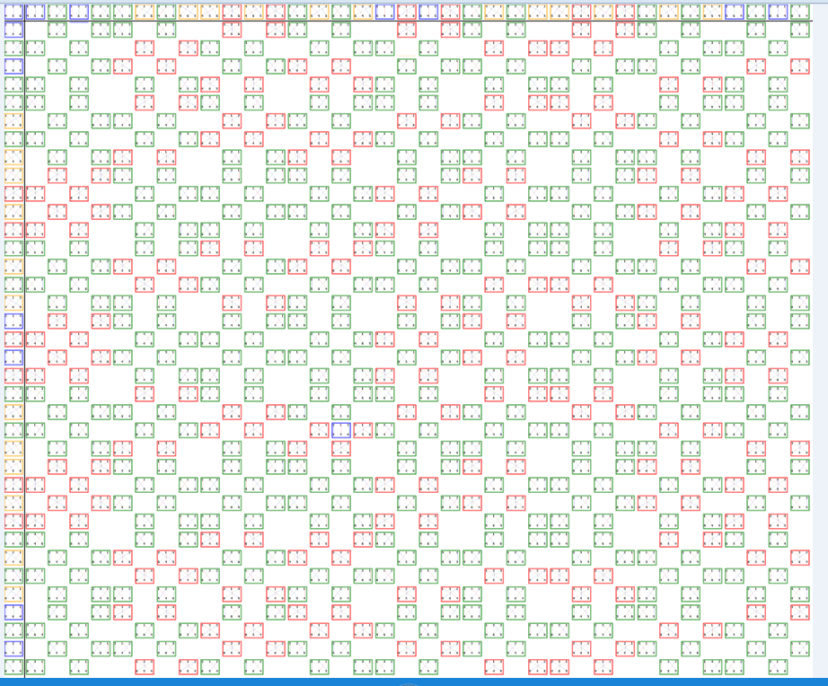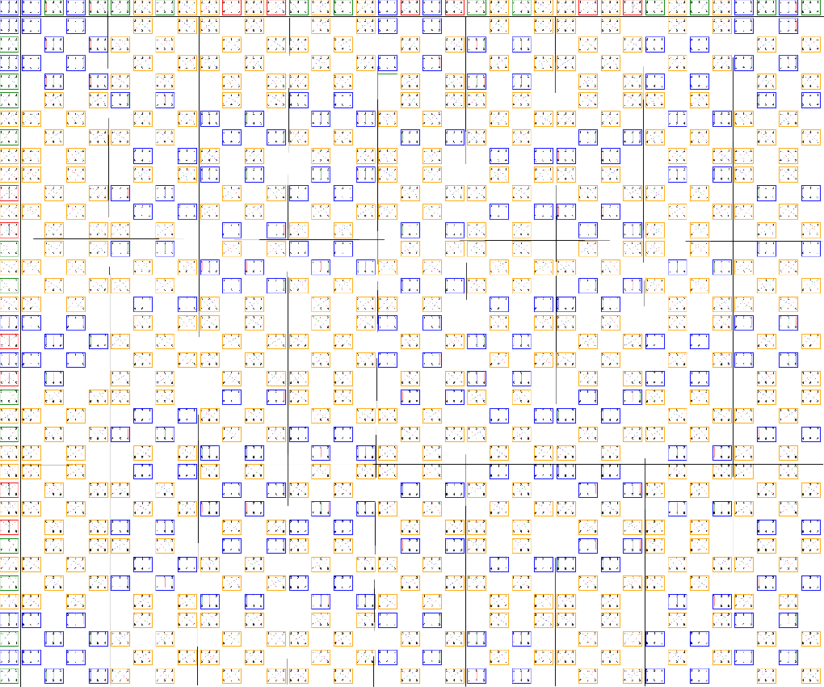

Fig 22 Exemple de legi universale cu caracteristici măsurabile in univers, ex electricitatea si magnetismul, sau gravitația si levitația prin frecvențe. Se observa ca cele doua tipuri de forțe sunt complementare si măsurabile.

Alte exemple de legi complementare sunt următoarele:

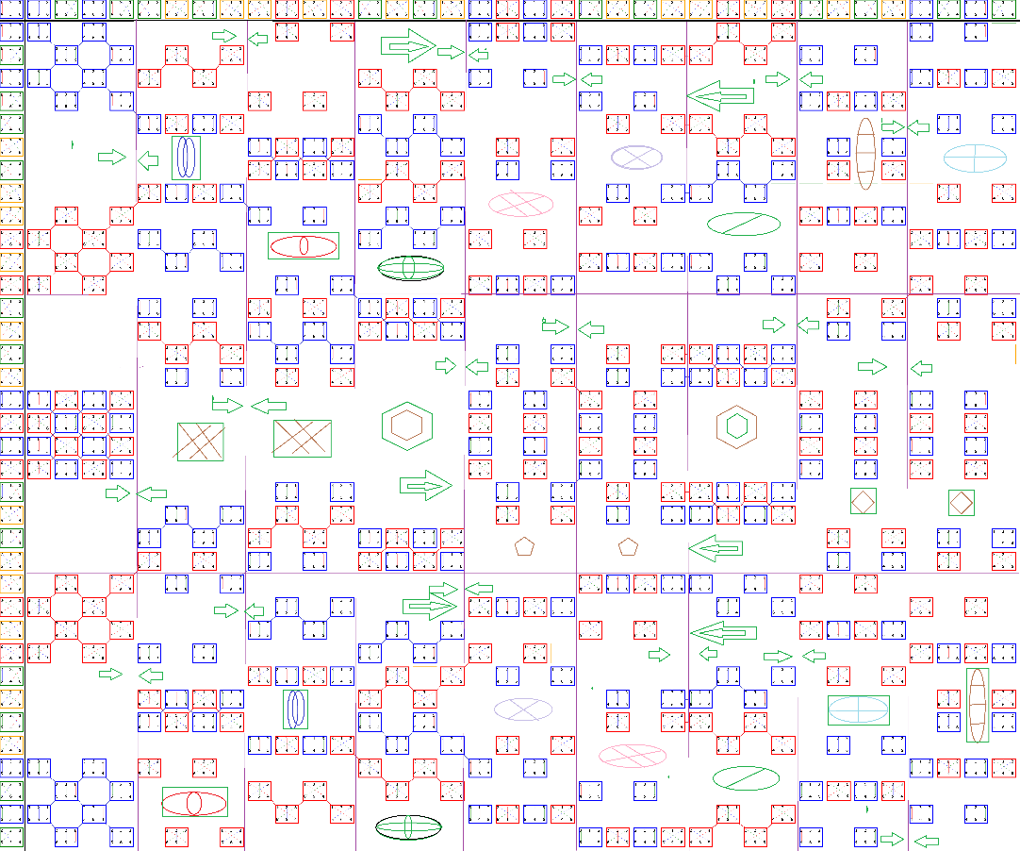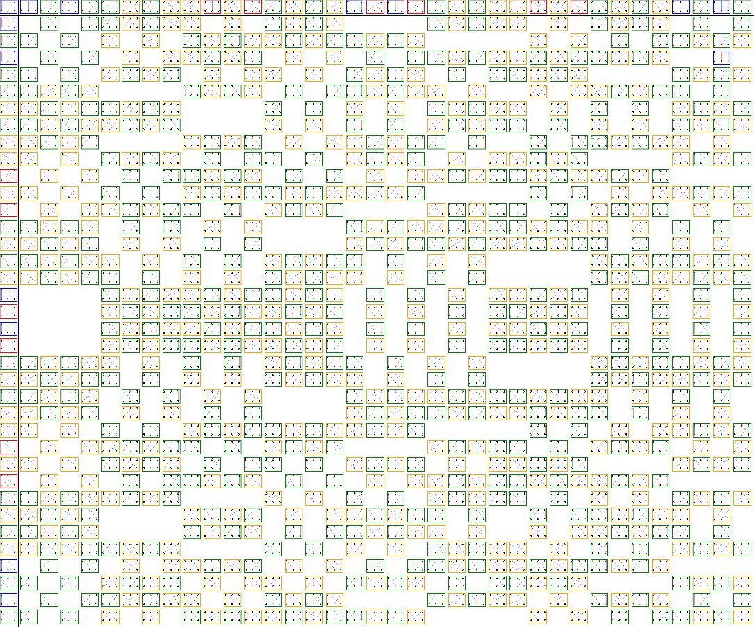

Fig 23 Prima lege este big bang, a doua este big crunch. La primul tabel observăm că dacă îndoim pe verticală după liniile directoare, pătratele roșii si albastre nu se suprapun pentru benzile in număr de trei din dreapta si din stânga tabelului. La al doilea tabel observam fenomenele inverse.

A treia pereche de fenomene ce caracterizează multiversul se poate identifica mai jos:

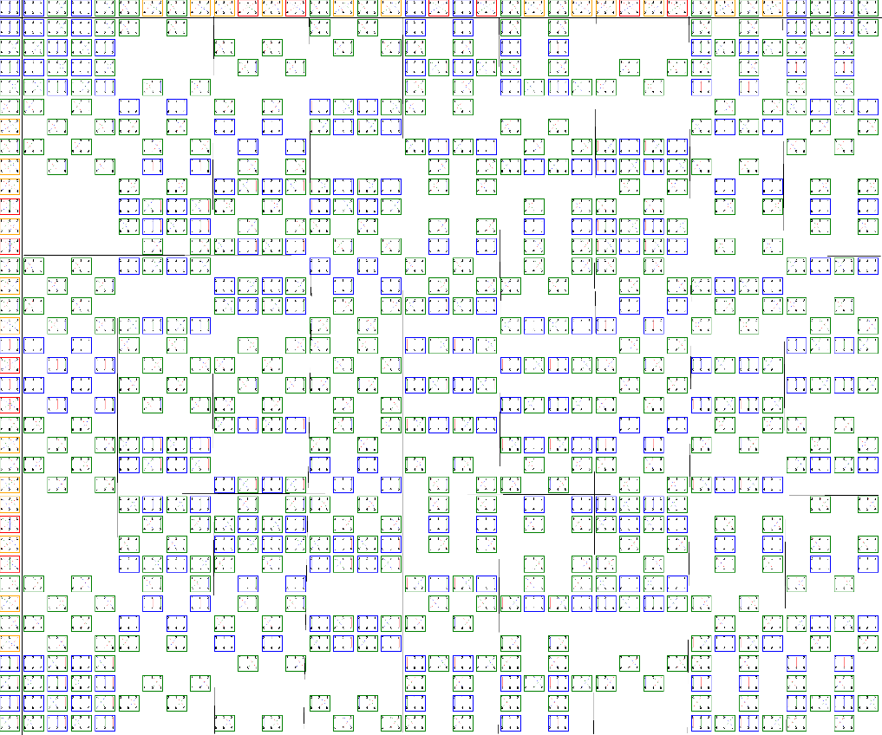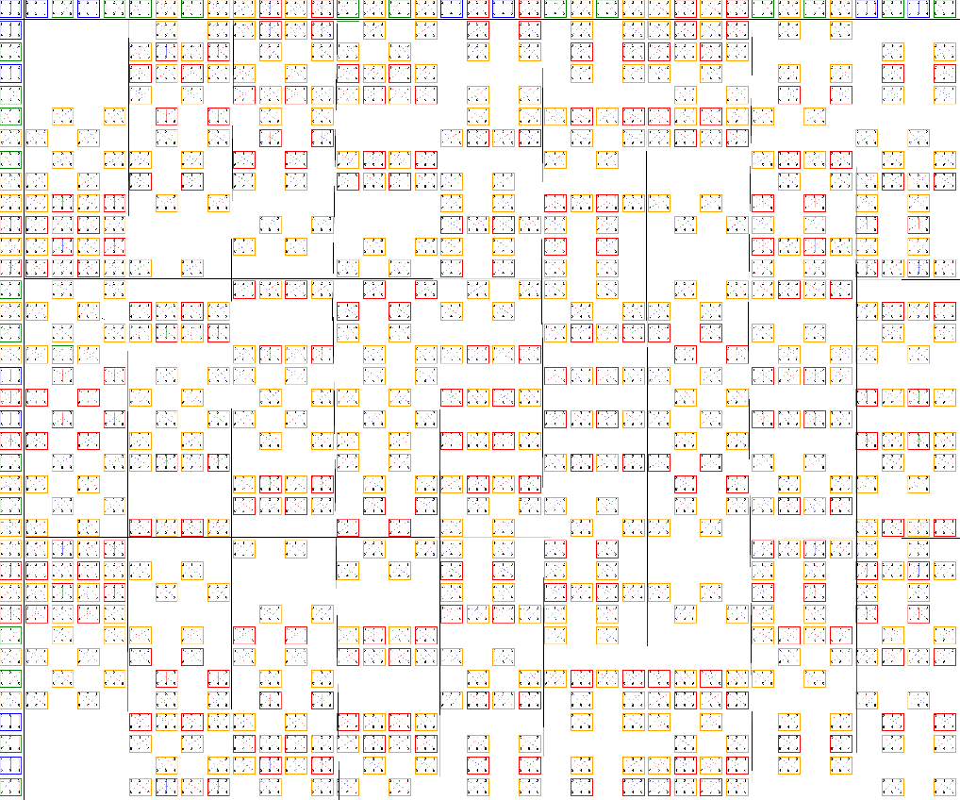

Fig 24 forțele in pereche ale multiversului, materia si antimateria

Fenomenele universale sunt diverse, unele dintre ele sunt evaluabile și caracterizabile în ecuații, altele sunt nepredictibile. Se petrece acest fenomen atât la nivel cuantic unde fenomenele pot fi descrise prin integrale Feinman si diagrame Feinman, dar si la nivel macroscopic, ex pendule cuplate cu mișcări impredictibile deși ecuațiile de mișcare ale fiecărui pendul sunt bine definite.

In corpul uman la fel ca și în corpul universal circulă informaţii pe care încă nu le-am descifrat nici ca sens nici ca vocabular, gramatică, semantică. Totuși noua perspectivă de gândire ne permite să facem o breșă în acesta direcție, vezi „arta de a gândi” si „alfabetul artei de a gândi, limbajul universal”

În corpul nostru informațiile se transmit prin transportori informaționali specifici de la nivel celular și până la nivelul organismului prin multiple mijloace. De exemplu, apa structurată, hormonii, curentul electric, ARN-ul, microfibrilele și trebuie să mărturisim ca nu știm încă alte căi dar este posibil ca ele sa existe. Nu știm nimic încă despre lumina ce trece prin corpul viu si care poate foarte bine sa fie transportor de informație. Pana acum lumina era considerata doar cu caracteristici fizice, nu și cu caracteristici informaționale

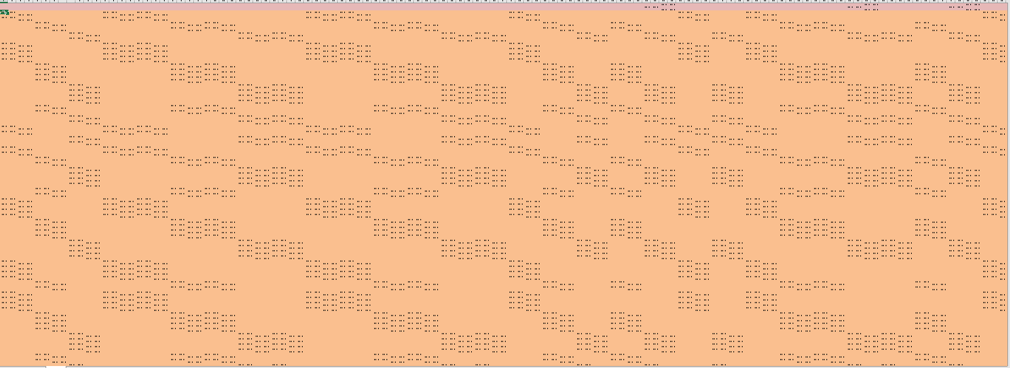

Fig 25 structurarea informației circulante

Clusterele mari de informaţii circulante organizează universul (vezi Maria Mitrofan).

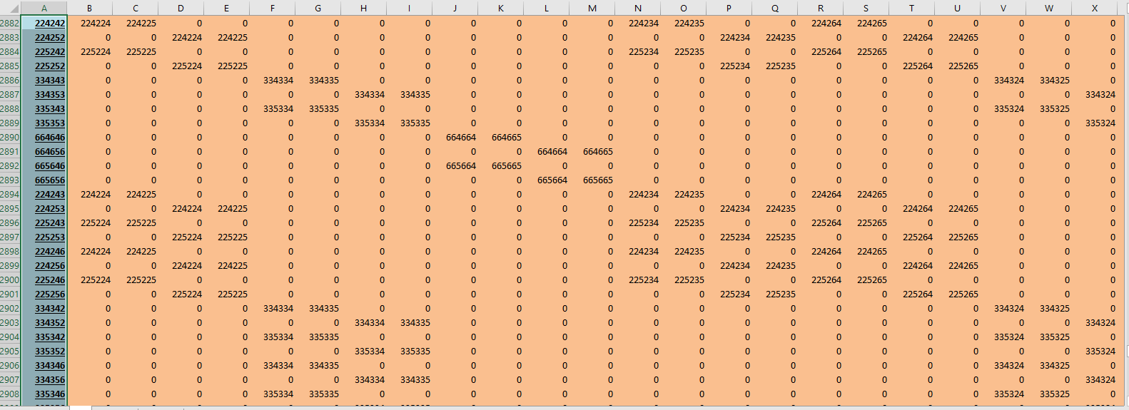

Fig. 26 informațiile ce prin concatenare formează „cuvintele si semantica” de comunicare din univers

Dacă ar fi să asemăn aceste fenomene cu unele din fizică ar trebui să mă gândesc la stringuri ca primă opțiune. Aceasta ar fi valabil in condițiile in care feedback-urile simple (ce au conținut informațional) ar fi purtătoare de mesaje in multivers. Există multe dovezi asupra universului informațional, așa că este posibil ca ipoteza să fie corectă in universul nostru.

Pentru fiecare situație de lucru cu universuri si sub universuri se pot descoperi proprietăți fizice sau informaționale specifice ce se păstrează și dacă apar universuri hibride din interferența universurilor experimentale. Coerența universurilor generate de mai multe universuri derivate apare la momentul reiterării pe diverse niveluri noi de granulație sau fractalizare. Deși fiecare nivel are legi proprii, toate nivelele generate din același fenomen de hibridizare coexistă. Astfel quarcii, particulele elementare, atomii, moleculele… galaxiile sau marile ziduri Sloane coexistă. Această coexistență se datorează izomorfismului structural dintre nivelele de complexitate ce poate fi cu ușurință confundat cu legi cantitative (ex. legea gravitației) din cauza comportamentelor locale sau generale similare

Izomorfismului structural- vezi definiția fractalului algebric, proprietatea de similaritate” ii sunt specifice informațiile structurate cu vocabular, gramatică, semantică ce pornesc de la litere. Literele universului sunt aproximativ de 10 la puterea 40, mai multe decât numărul atomilor din universul cunoscut, dar cât de puțin cunoaștem despre univers sau despre atomi (vezi anexa tabele de dim.2).

In tabelele de mai sus ale informațiilor circulante rămân multe spatii neocupate unde nu se generează semanteme, dar care configurează spațiile unde sunt generate drumuri semantice. Aceste spații goale nu sunt legate de exprimările materiei si timpului ci sunt exprimările câmpurilor ce sunt diferit colorate de dreptunghiurile bleu. Aceste câmpuri sunt legate de materia neagra, de energia neagra si toata partea de fizica a fenomenelor nemăsurabile sau inefabile. O aprofundare complexă a acestor realități ce sunt de neînțeles la momentul actual se va putea face ulterior prin abordările teoriei fractalilor algebrici, (posibil la nivel de multivers).



Fig 27 de unde apar găurile informaționale din multivers

Aceste găuri de materie in care este prezentă informația s-au pus recent in evidență prin experimentele laureatului Nobel, Luc Montaigner. Acesta a pus viruși HIV într-o soluție pe care a diluat-o atât de tare încât au dispărut toți virușii din experiment. Soluția a păstrat totuși informația virală care a permis, in prezența aminoacizilor esențiali, reconstrucția ADN-ului viral a cărui memorie a fost conservata de apă <https://www.youtube.com/watch?v=R8VyUsVOic0>. Concluzia este ca informațiile pot exista in afara suportului material. Prin extensie multiversurilor pot coexista in același suport existențial. Aceste proprietăți conduc la concluzia ca multiversul este auto generativ si daca unul dintre universuri suferă un fenomen de degradare, interactia cu alte universuri permite regenerarea. Deși nu toate fenomenele din univers sunt măsurabile, evaluarea prin paternuri comportamentale ne ajuta să înțelegem mai bine legile multiversului, fără a contrazice fizica teoretică sau experimentală. Deja chimia se preocupă de limbajul chimic după descoperirea codurilor genetice.

Generarea universurilor din multivers se face prin influențele reciproce ale universurilor apropiate. Un exemplu in aceasta direcție poate fi următorul:

|  |  |  |  |  |
| --- | --- | --- | --- | --- |
| Generarea de aminoacizi | Electricitatea | Viaţa aeriana | Însămânțarea germenilor prin nori | Mutațiile genetice sincronizate |
| Reactiile biochimice coordonate | Fulgerele si ionizarea | Aerul | Norii | Transferul genetic prin ploi |
| Metabolismul celular, organic sau ecosistemic | Focul | ADN si structurarea informaționala | Apa | Bacteriile si micro-organismele |
| Frecventele si comunicarea diferenţiată | Cristalizare  cristale | Pământul | Minerale vegetative | Microbiomul asociativ |
| Migrarea elementelor din roci | Transformarea si formarea rocilor | Viaţa subterana | Ciclul substanțelor si mineralelor GAIA | Colaborarea speciilor pentru amprenta ecologica zero |

Fig 28 structurile informaționale concentrice ce sunt legate de conceptul central

Un alt exemplu ce se leagă de primul exemplu este următorul:

|  |  |  |  |  |
| --- | --- | --- | --- | --- |
| Memoria chimica structurata pe 4 nivele a proteinelor | Reglajul hormonal al proceselor | Respirația celulara si tisulara, ciclurile Krebs si fosforilarea oxidativa | Transportul memoriei remanente prin apa tisulară | Evoluţia si adaptarea controlate de microbiom |
| Echilibrul metabolic celular si organic | Laserele biologice sinaptice | Procese oxidative celulare | Osmoza in țesuturi compacte | Microbiom simbiotic cu organismul gazdă |
| Arderile interne, eliminarea peroxizilor | Procese metabolice organice si celulare | Entitate informațională | Cursurile interne de apa structurata din organism | Ecosistemul complex organism- microbiom, reglajul mineralelor |
| Mecanismele frecventelor celulare cu control si autocontrol | Harta oligoelementelor si mineralelor din organism | Procesul complex al digestiei | Memoria inscripționată in oase | Reglarea complexității, mecanismelor organismelor |
| Formarea structurilor minerale sub influența stresului organic | Transmutația elementelor in embrioni izolați | Evoluţia bacteriilor in relația cu organismul, lupta intre speciile de bacterii | Reglajul sistemic al organismului cu ajutorul structurilor de oligoelemente | Procesele de creștere si îmbătrânire prin reluarea unor etape sau prin înlocuirea sau eliminarea componentelor degenerate |

Fig 29 fenomene derivate conectate cu cele din primul exemplu

Cele doua exemple ne conduc către conexiunile pe verticală între două layere ce sunt conectate punctual pe caracteristici definitorii evolutive.

Acest exemplu ilustrează si modul prin care informațiile disparate se pot coerentiza astfel încât să genereze evoluție sistemică. Cele doua tabele prezentate anterior pot avea si alte tabele ce se structurează conform unei logici sistemice. Pachetul de tabele ce pot fi parcurse pe toate dimensiunile de structurare formează feedbackuri de grad 2 sau superior.

Genomul universului (Fig 21) se structurează după aceleași reguli. La fel cum ADN-ul in celula embrionară se compactează in gene, apoi in cromozomi, finalizând in formațiuni gen ribozomi, nucleol, nucleu, genomul universului suferă in proces similar.

**ETAPA A 4-A SEMIOTICA SI SEMANTICA**

Feedback-ul intră de asemenea ca o componentă esențială în arta de a gândi. Schema simplificata a feedback-ului se datorează matematicianului din antichitate Papus și este următoarea:

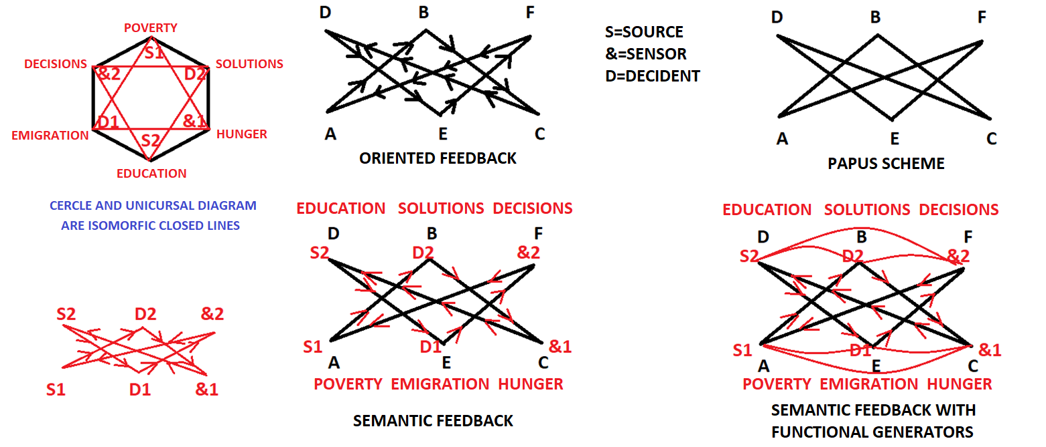

Fig. 30 feedback-urile

Încărcarea cu sensuri a schemei lui Papus s-a făcut în mai multe etape

- în prima etapa schema s-a orientat, știm acum căt de importantă este orientarea unei săgeți.

- în etapa a doua a căpătat valori semantice pe două triunghiuri ce fiecare formează o structură cu logica trivalentă neorientată

- în etapa a treia s-au fixat funcționalitățile nodurilor: sursa, senzor, decident pe fiecare nod din schema feedback-ului semantic

- în etapa a patra s-au identificat funcționalitățile cauzale (ce, cum, de ce, unde, când) pentru care a avut loc un fenomen sau un comportament în feedback-ul semantic cu generatori funcționali.. De exemplu pe schemele de mai sus avem:

-educația și soluțiile rezolva foamea

-educația și hotărârea micșorează emigrarea

-soluțiile și hotărârea micșorează sărăcia

-sărăcia și emigrarea întăresc hotărârea

-sărăcia și foamea determina căutarea soluțiilor

-educarea și foamea întăresc nevoia de educaţie

Remarcabil este faptul că unghiul din care privim realitatea ne relevă date ascunse (diagrama unicursală)

Se observa la o analiză semantică ca schema logică aplicabilă este urmatoarea:

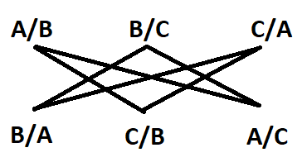

Fig.31 factorizarea coerenta a informațiilor

-educația B/A și sărăcia A/B sunt polare

-emigrarea și soluțiile sunt polare

-foamea și hotărârea sunt de asemenea polare

Fiecare dintre acești poli arată cum se pot rezolva problemele existente

***Deși pentru oameni acest mod de gândire este extrem de dificil, pentru inteligența artificială este uzual. Din acest motiv pe anumite domenii inteligența artificială poate fi extrem de utilă, chiar inevitabilă***

**Schema hexavalentă**

***Realitatea are fațete multiple, există caracteristici ce nu pot fi remarcate cu ușurință dar care deschid perspective diferite asupra realității. Detaliile semnificative si paternurile comportamentale sau structurale înlocuiesc numerele pe partea analizei calitative dată de logicile multiple.***

Schema feedback-ului și schema hexagonală, pană la un punct au conținuturi similare dar ulterior derivă fiecare proprietăți diferite la un alt nivel.

Atunci când există două scheme triunghiulare cu logică trivalentă se obține o logică hexavalentă derivată din cea trivalentă ce generează noi funcționalități:

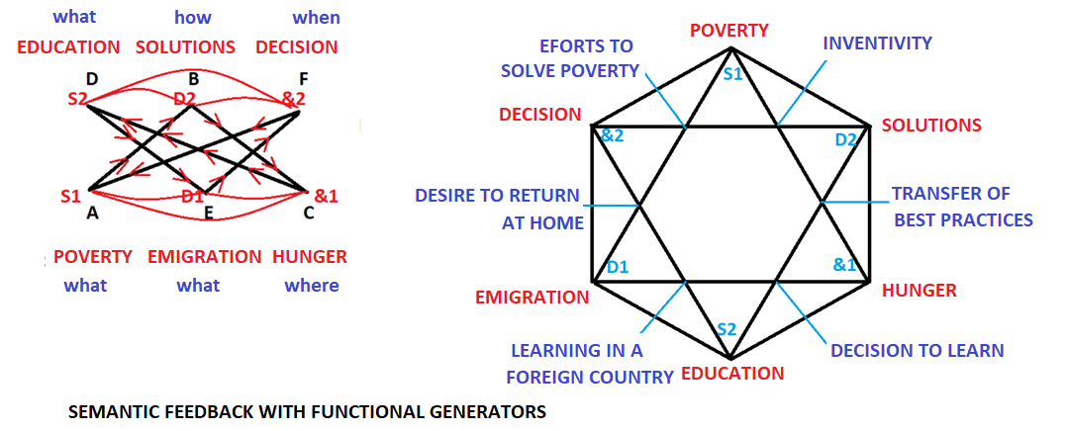

Fig. 32 schemele hexagonale

Se observă că interferența a două structuri triunghiulare cu logica ternară generează alte doua triunghiuri cu logica ternară:

-eforturile de a învinge sărăcia, foamea, emigrarea

-inventivitatea, hotărârea de a învăța, dorința de a reveni acasă

Evident și aici putem depista sursa, senzorul și decidentul ce se relaționează cu schema generală în modul următor:

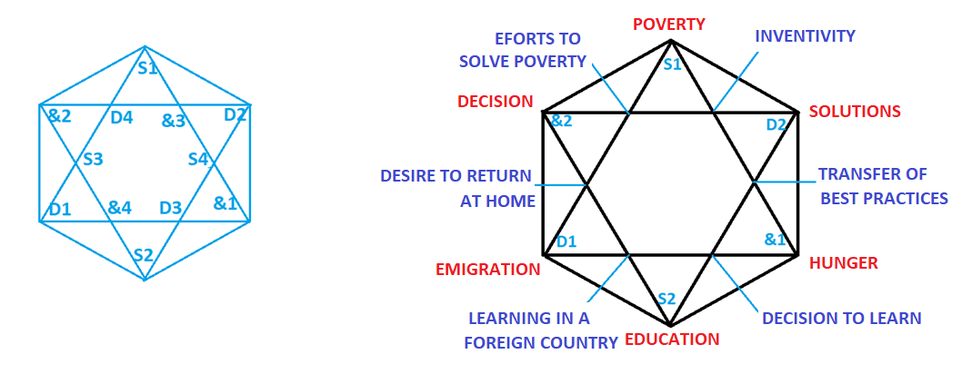

Fig. 33 generarea de noi itemi

In interpretarea schemei apar conexiuni interesante, de exemplu la senzor 3 avem nivelul de inventivitate ce se corelează cu hotărârea de a reveni acasă. De asemenea la decident unde există un portofoliu de soluții apare o dublare a soluțiilor in D4

1. Hotărârea de a se întoarce acasă
2. Dorința de a nu se mai întoarce acasă

Din nou se poate remarca că logică hexavalentă conservă coerența informațiilor și permite analizarea acesteia.

***Analizarea fenomenelor poate fi făcută mult mai bine de o inteligen******ță artificială programată sa fie in ajutorul umanit******ății. Pe de altă parte cu aceiași algoritmi se poate programa să distrugă totul, căci inteligența fără conștiință nu are valori. Lorzii războiului ce caută profit din distrugere sunt un astfel de exemplu. De aceea cheile logicilor multiple nu trebuie niciodată lăsate libere pentru oportuniști.***

**ETAPA A 5-A NIVELUL 2 DE COMPLEXITATE SEMANTICA**

**Concatenarea feedback-urilor**

La nivelul 2 de complexitate feedback-urile se pot opera prin concatenare, adică prin punerea in comun a nodurilor cu același conținut, sau prin punerea în comun a vectorilor cu aceeași orientare și cu noduri comune.

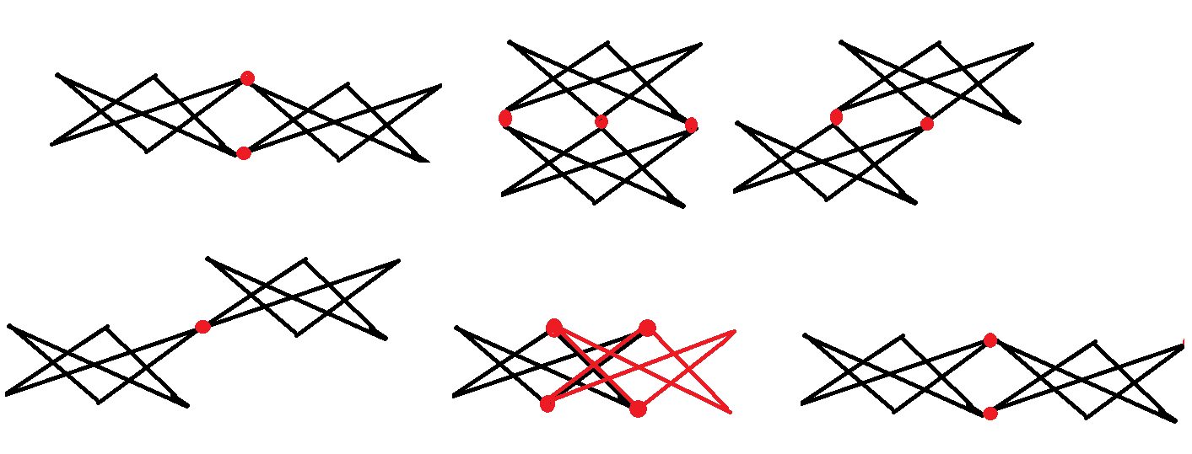

Fig. 34 modele de concatenare

Fiecare dintre aceste modele de concatenare respectă aceleași reguli semantice ca și feedback-urile simple. De exemplu concatenarea pe un nod cu conținut semantic va lucra conform următoarei scheme:

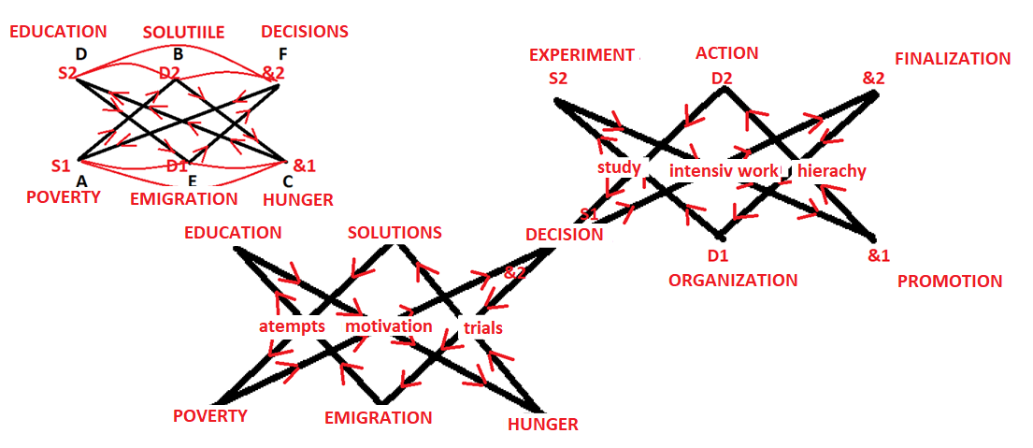

Fig. 35 Drumuri inițiatice

Etapa a 4-a spațiul coerent al informației

Exemple de fractali algebrici ce generează universuri locale:

1. Spațiul coerent al informațiilor (demonstrata coerenta pana la nivelul 8)
2. Alfabetul universal Bogdan Cismariu <http://89.46.7.10/sustain/tables.php>
3. Tabelul de adrese ale organizărilor universului creat de Andrei Jifcovici

Exemplu de subunivers coerent obținut prin suprapunerea fractalilor algebrici 2 si 3 este tabelul de paternuri descris de Maria Mitrofan

Pentru fiecare situație de lucru cu universuri si sub universuri se pot descoperi proprietăți fizice sau informaționale specifice ce se păstrează si daca apar universuri hibride din interferenta universurilor experimentale

**ETAPA A 6-A SUSTENABILITATE SI METABOLISM**

Cele 8 niveluri

Pentru o înțelegere corecta a celor 8 nivele este necesar sa avem următoarele noțiuni de baza: hexagonul sustenabil si cel metabolic se generează reciproc astfel

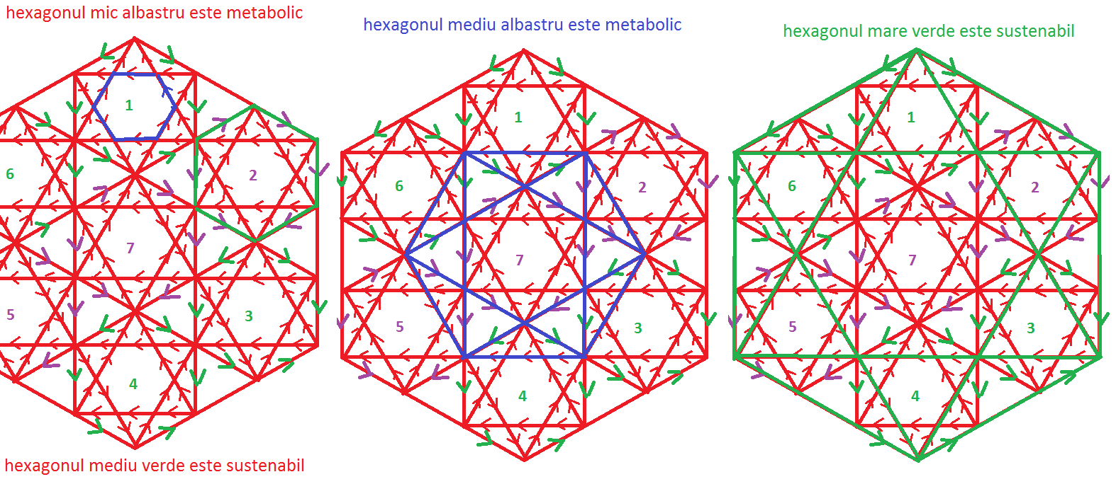

Fig 36 structurile informaționale generate de hexagoanele sustenabile si generarea hexagoanelor metabolice

Nivelul nr 1 este al hexagoanelor cu contur si conținut sustenabil si care sunt lipite pe muchii

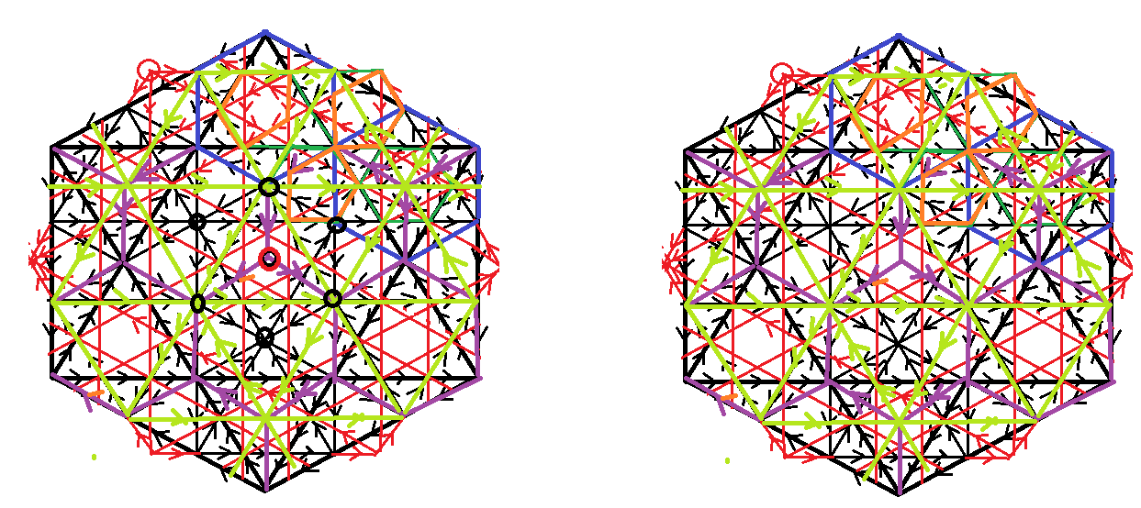

Fig 37 Reţeaua de hexagoane mov aparțin nivelului 1

Nivelul 2 are aceeași granulație si este format din hexagoane sustenabile conectate pe vârfuri

Proprietatea principala a nivelului 1 este sprijinul conținutului informațional al unui nod de către nodurile din jur așezate circular in jurul centrului hexagonului

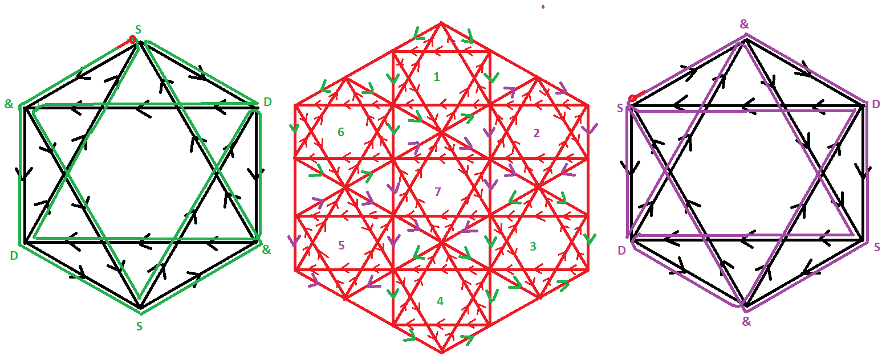

Fig 38 Reţeaua 2 cu același nivel de granulație ca si rețeaua 1, de hexagoane sustenabile conectate pe vârfuri

Proprietatea principal a rețelelor de tip 2 este circulația informațională nestăvilită pe întreaga rețea

Nivelul 3 are o granulație imediat inferioara decat nivele 1 si 2.. diferența este ca el este format din hexagoane de tip metabolic conectate pe muchii

hexagoanele metabolice așezate in rețea conectate pe muchii sau in rețea conectate pe vârfuri vor fi prezentate mai jos:

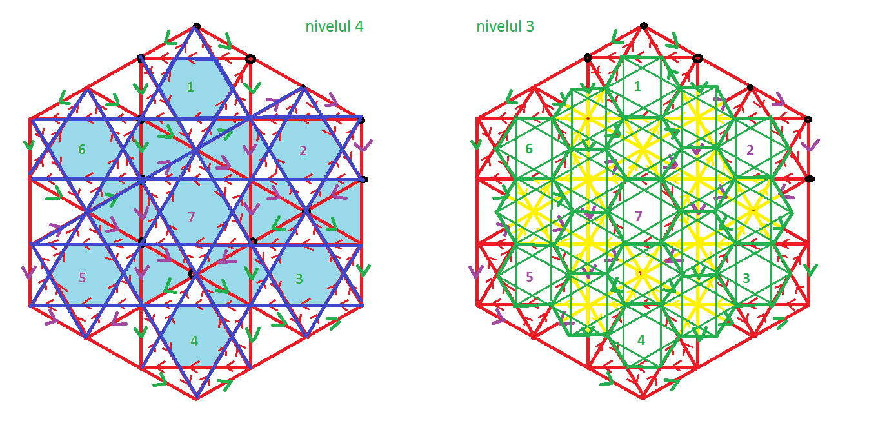

Fig 39 Nivelele 5 si 6 vor fi compatibile cu nivelele anterioare fără a modifica sensul vectorilor doar daca se vor introduce feedback-urile in structura acestora

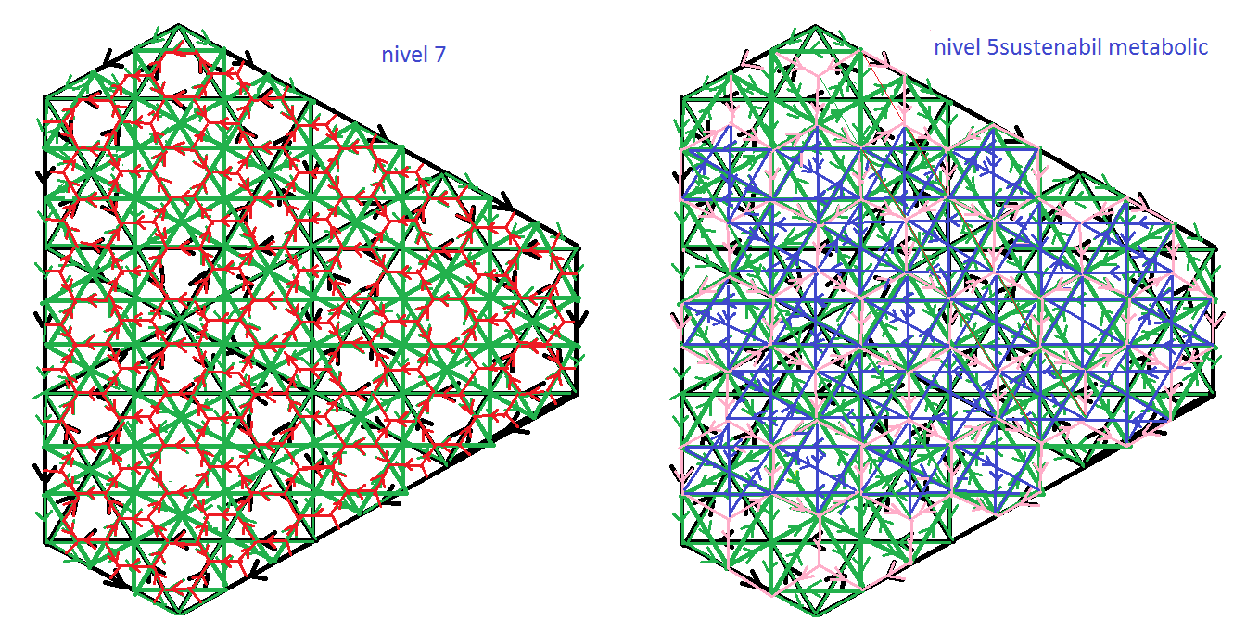

Fig 40 Nivelele 7 si 8 pentru a rămâne coerente cu nivelele anterioare vor avea nevoie de introducerea feedback-urilor parțiale ce sunt diagrame comutative ce organizează spațial rețelelor in alta maniera permițând alternative de manifestare si ponderi in fluxuri

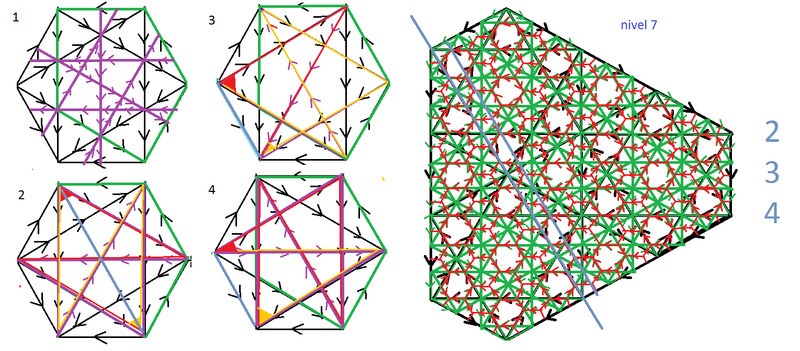

Fig 41 Tipuri de semifeedback-uri si liniile de organizare

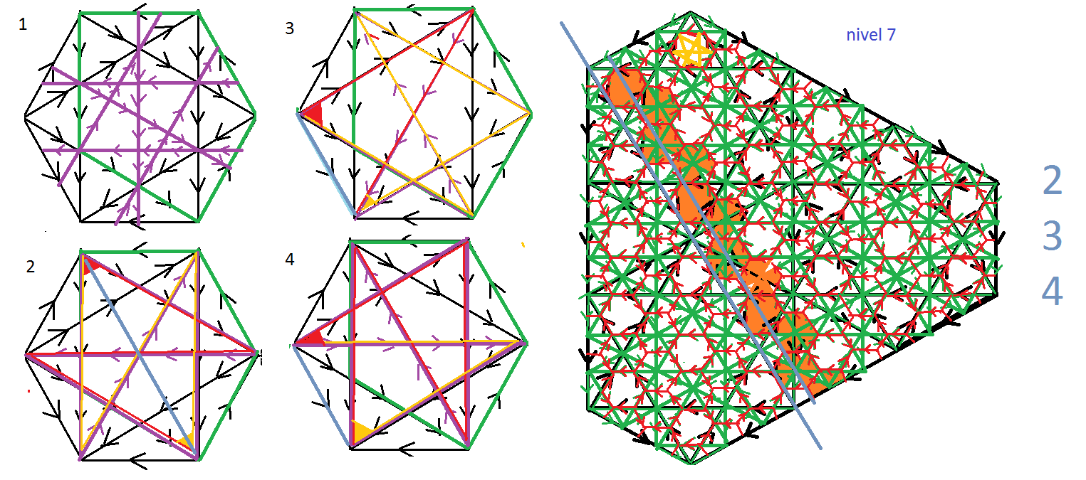

Fig 42 Intricarea semifeedback-urilor

Proprietățile adiționale ale jocului dintre cele doua tipuri de hexagoane sustenabile sau metabolice postate in rețea pe vârfuri sau pe muchii, sunt multiple si țin de substructuri ale layerelor

Unele dintre acestea se regăsesc in drumurile inițiatice ce respecta ciclurile pentagonale ale hexagoanelor

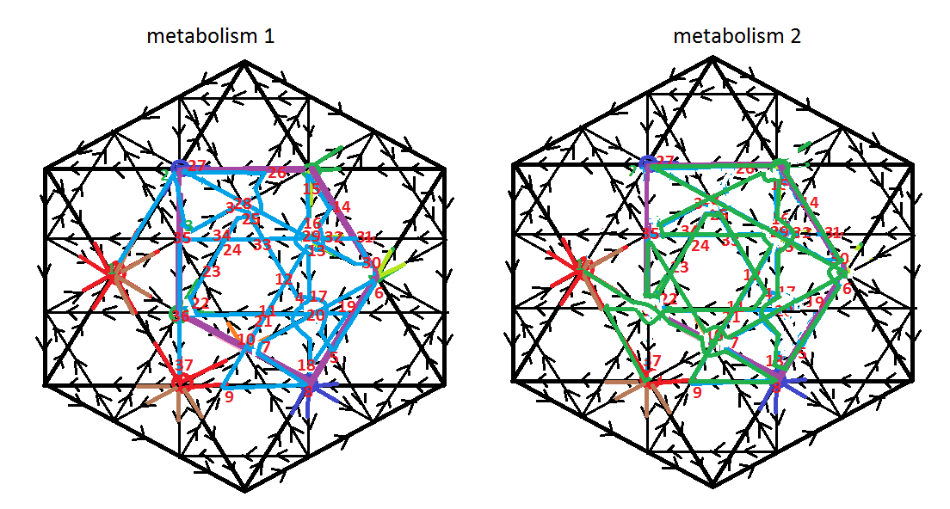

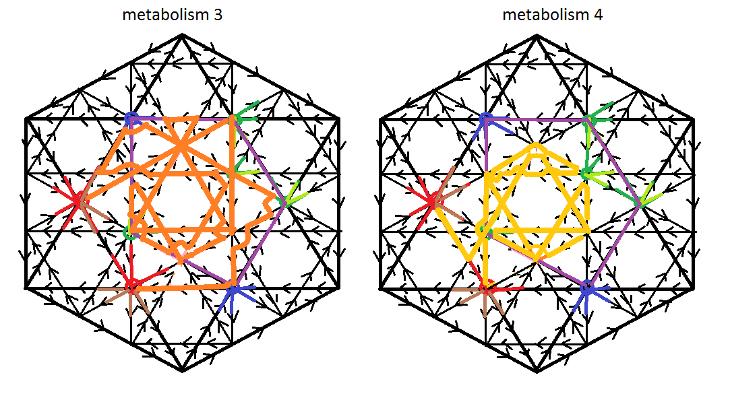

Fig 43 drumuri in hexagoanele metabolice

Aceste drumuri se individualizează permițând dezvoltarea de strategii diferite de lucru in condiții finite pe nivelele 7 si 8

Numărul nivelelor de analiza poate creste, la fiecare nivel de granulație apărând proprietăți specifice nivelului atât pe rețeaua de hexagoane lipite pe muchii cat si pe rețeaua de hexagoane conectate pe vârfuri. La fiecare nivel de granulație si la fiecare tip de rețea semnificative in analizarea proprietăților vor fi:

-ciclurile cu minim trei segmente, in particular cu cinci segmente

-diagramele comutative interne hexagoanelor si extensibile pe rețele cu proprietăți sistemice

-ciclurile de feedback sau diagramele comutative de semi-feedback

-drumurile inițiatice ce conectează toate nodurile sau o parte din noduri dintr-un hexagon sau dintr-un pentagon cu contur ciclic înscris intr-un hexagon

-sensurile săgeților ce pleca dintr-un nod sau ajung intr-un nod

-simetriile si distribuția plana a nodurilor cu aceeași structura

-altele

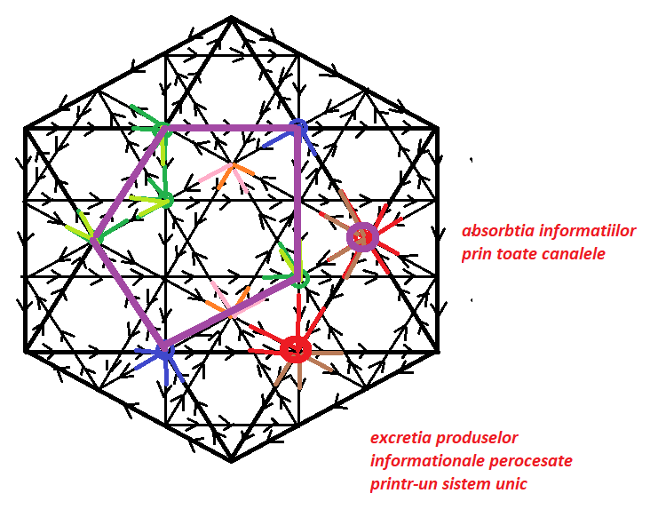

Fig 44 digestia si transformarea informațiilor

**ETAPA A 7-ASEMANTICA NODURILOR**

Spațiul coerent al informațiilor se obține printr-o regula simpla: orice doua noduri dintr-un triunghi aparţinând unei structuri hexagonale generează conținutul celui de-al treilea nod. Aceasta permite acoperirea din aproape in aproape a tuturor nodurilor rețelei cu următoarele remarci:

-doua noduri, in funcţie de context generează mai multe puncte cu conținuturi diferite dar aparţinând unui același con semantic

-in funcţie de locul de pe schema de baza conținuturile respecta o funcționalitate generala

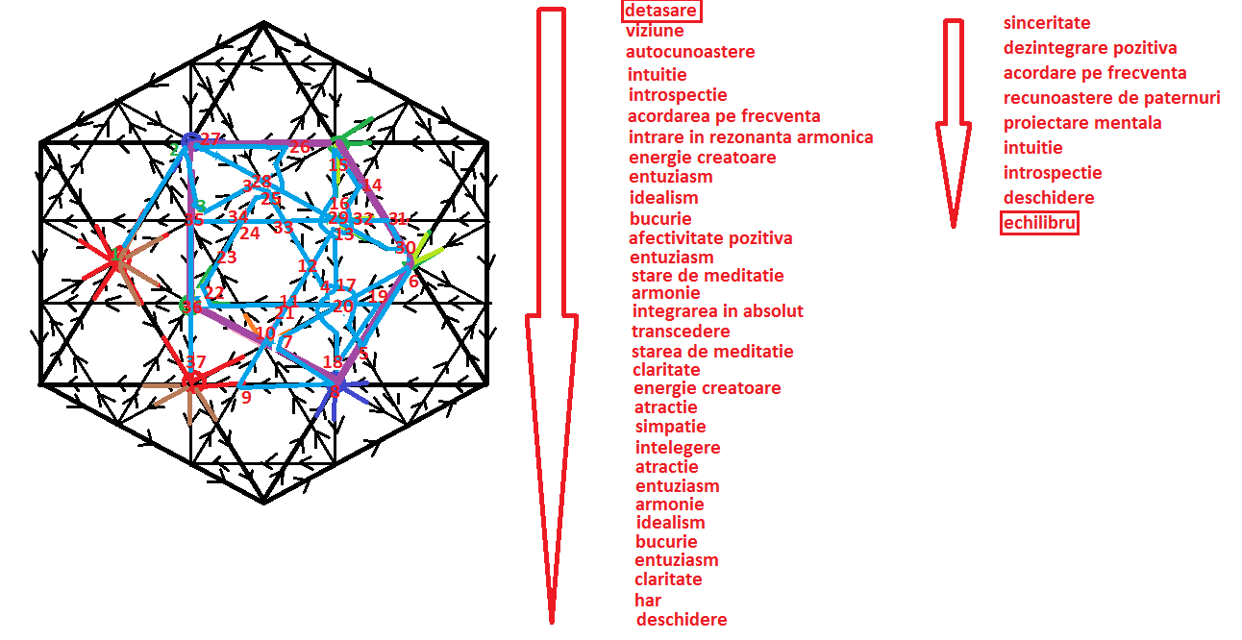

Fig 45 conținutul semantic generat prin algoritmii de generare si ciclurile de conectare

Aceste conținuturi devin relevante in analizarea drumurilor coerente cu continuitatea sensurilor , din structurile hexagonale. Spațiul coerent al informațiilor astfel obținut este comun tuturor celor 8 niveluri si permit transferarea conținuturilor nodurilor comune intre diferitele layere si tipuri de rețele

Construcția altor nivele va trebui sa respecte următoarele reguli pentru a nu crea un ansamblu contradictoriu unde săgețile vectorilor vor deveni incoerente distrugând spațiul semantic:

-fiecare nivel de granulație suplimentar va respecta toți vectorii nivelelor anterioare

-noile direcții apărute prin schimbarea de granulație vor căpăta sensuri ce conduc la modelele de baza, sustenabil sau metabolic

-pentru a căpăta aceste sensuri dintre toate sensurile posibile se va identifica un tip de structura interna de tip ciclu sau diagrama comutativa ce va caracteriza proprietățile specifice acelui nivel de granulației ce se vor regăsi atât in rețeaua pe noduri cat si in rețeaua pe laturi

-aceste proprietăți vor caracterizează si tipul de conținut semantic specific nivelului de granulație

**STRUCTURA DIMENSIUNILOR SPATIULUI INFORMATIONAL**

Spațiul informațional se structurează pe mai multe dimensiuni de structurare si pe mai multe nivele de împachetare a informațiilor. O caracteristică extrem de importanta a acestui spațiu este neomogenitatea sa. La fiecare nivel de granulație spațiul informațional este ca o sită plina de găuri multiple. Dimensiunile găurilor fiind proporționale cu nivelul de împachetare a informațiilor.

Cele mai fine găuri sunt ale feedback-urilor cu arcuri si orientări, (anexa the universal language) ce sunt împachetate in litere cu sublitere. Găurile primului nivel devin foarte vizibile pe informația circulanta ce se împachetează in structuri de pachete (Fig 23 si 24) Al doilea nivel de granulație este dat de pachetele de sublitere ce generează literele.

Al treilea nivel de granulație este dat de împachetările ce generează câmpurile colorate. In acest caz găurile sunt de mari dimensiuni (Fig 18). Aceste găuri caracterizează modelul de generare a structurilor auto generative a universurilor ce conțin materie si timp.

Al patrulea nivel de granulație este dat de structura informațională a multiversului si la tabelul de generare a genomului multiversului ce permite universurilor afectate sa se regenereze prin acțiunea altor universuri (Fig 21)

Următoarele nivele de granulație sunt legate de structurarea sustenabila sau metabolica a universului informațional.

O alta caracteristică deosebita a spațiului informațional este încărcarea cu semantica specifica fiecărui nivel de granulație in parte, ce se regăsește in cicluri repetitive de structuri informaționale izomorfe. Din acest punct de vedere devine semnificativa utilizarea unor caracteristici informaționale de pe un nivel de granulație, in maturizarea semantica pe un alt nivel de granulație (Fig 87).

Un exemplu in aceasta direcție este dat de structura multiversului care este extrem de complexă. daca selectăm anumite structuri informaționale pe un principiu simplu vom obține principiile de baza din fizica de tipul principiilor nedeterminării lui Heisenberg ce pot fi judecate ca structuri de feedback-uri de gradul 2

Nivelele diferite de granulație a pachetelor de informaţii, generează proprietăți diferite specifice fiecărui nivel. Aceste proprietăți, se relevă îndeosebi in structurile pe orizontala si pe verticala a layerelor din structura spațiului coerent al informațiilor. In mare măsură putem compara proprietățile celulei, țesuturilor, organelor, organismelor, ecosistemelor ca fiind asemănătoare cu structurile pe orizontala si pe verticală ale circuitelor specifice, ce generează operații concrete.

***In toată structura extrem de complexa a fractalilor algebrici apare totuși un comportament invariant. Acesta este modul de structurare a informațiilor multe si mărunte generate pe un anumit nivel, in conformitate cu anumite principii de bază, ce generează conținut de tip semantic ce determină comportamentul universului local (a se vedea modelele de împachetare a informațiilor si semantica adiacentă.(trimitere la Fig 6) si:***

**Cele patru câmpuri semantice ce formează opțiuni de alegere comportamentala**

|  |  |  |  |
| --- | --- | --- | --- |
| **Compus** | **Ce** | **Cum** | **De ce** |
| **Ce** | Cine | Unde | Când |
| **Cum** | Când | Cine | Unde |
| **De ce** | Unde | Când | Cine |

Profilul acțiunii

|  |  |  |  |
| --- | --- | --- | --- |
| **Compus** | **Unde** | **Când** | **Cine** |
| **Ce** | Cum | De ce | Ce |
| **Cum** | De ce | Ce | Cum |
| **De ce** | Ce | Cum | De ce |

Profilul reflexiei

|  |  |  |  |
| --- | --- | --- | --- |
| **Compus** | **Ce** | **Cum** | **De ce** |
| **Unde** | Cum | Ce | De ce |
| **Când** | De ce | Ce | Cum |
| **Cine** | Ce | Cum | De ce |

Profilul tehnic

|  |  |  |  |
| --- | --- | --- | --- |
| **Compus** | **Unde** | **Când** | **Cine** |
| **Ce** | Când | Cine | Unde |
| **Cum** | Cine | Unde | Când |
| **De ce** | Unde | Când | Cine |

Profilul istoric

De fiecare dată când exista o mare aglomerare de noțiuni de aceeași categorie, acestea se structurează pe anumite dimensiuni de structurare specifice nivelului de granulație al layerului si modelelor de împachetare semantică. Această proprietate stă si la baza complexității organismelor vii, sau a comportamentului codului genetic.

Existența liniilor directoare date de structurarea fractalului algebric determină de asemenea legile locale ale universului, la toate nivelele si pe toate direcțiile. De aici provine si structurarea elementelor din spațiul fazelor ce se transforma in obiecte cu coerență comportamentala si structurală. Tot de aici provine si coerență existenței universului care nu se disipă ci rezista la modificarea distanțelor relative in timpul mișcării.

**CONCLUZIE PARTIALA**

Fractalitatea algebrica a universului este o realitate indiscutabila, la fel ca si coerenta sa. Dificila este legarea tuturor ramurilor științelor logice actuale. Aceasta se întâmpla datorita atât trecerii la nivele superioare de complexitate cat si datorita multiplicării direcțiilor de analizare, ce împreuna dau o structura de graf cu bifurcații sau multifurcații, dar si cu conexiuni laterale.

Un exemplu in aceasta direcție este bifurcația dintre feedback-urilor cu diagrame unicursale si structurile hexagonale ce conduc la modele de tip categorii triangulate ce la rândul lor se pot multifurca in proprietăți diferite dependente de modul de reprezentare dimensionale. Una dintre aceste reprezentări conduce către spațiul coerent al informațiilor. Acest spațiu cu caracteristici semantice se poate conecta cu feedbackurile din multivers ce se pot concatena reciproc conducând la mesaje complexe (alfabetul artei de a gândi.

O alta bifurcație pornita de la imaginea multiversului este data de proprietățile geometrice ale universului ce conduc la proprietățile fizice de baza ale acestuia atunci când ne referim la selectarea a cate doua culori din tabloul genomului universului. Cealaltă ramura a bifurcație va conduce la proprietățile numerice, metrice ce va genera modelele analitice, sau cu o alta bifurcație va genera proprietățile algebrice pornite de la numerele complexe, corpul cuaternionilor si numerele lui Cayley. Aplicațiile acestora apar in forma modelelor de orientare a câmpurilor in anumite cristale, ce oferă proprietăți fizice deosebite.

Fig 49 conectarea cuaternionilor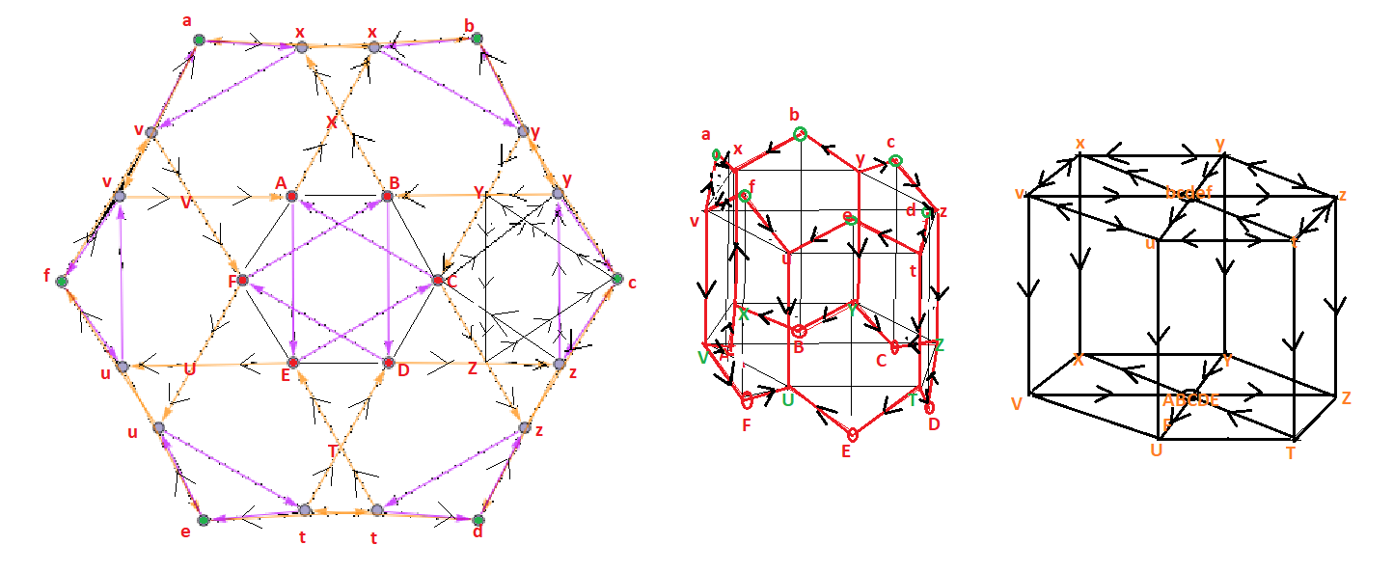

In orice caz o abordare pornita de la multivers nu are conexiuni directe cu o abordare de tip lingvistic, fiind necesara o trecere pana la nivel de algoritmi pe ambele direcții si reconstruirea unor cai de conectare prin schimbări succesive de direcție a drumului de conectare.

Deși un astfel de demers este dificil, structura de tip graf este relativ identificabila, ceea ce facilitează enorm posibilitatea proiectări de strategii de înțelegere din ce in ce mai profunda, posibila acum datorita inteligentei artificiale ce poate evolua astfel încât sa se dezvolte pe logici multiple si cu date comparative date de paternuri comportamentale conectate de graful de origine al fenomenelor ce trebuie studiate

In concluzie se dezvolta o alta știința ce poate permite nu doar cunoaștere infinit mai profunda dar si o evoluție a cunoașterii ce va crea condițiile de dezvoltare ale unei umanități mult mai conștiente si care nu va mai agresa mediul natural cu șansa dispariției vieţii pe pământ, ci va găsi mijloacele necesare sa dezvolte sustenabilitate si echilibru pe o planeta fericita

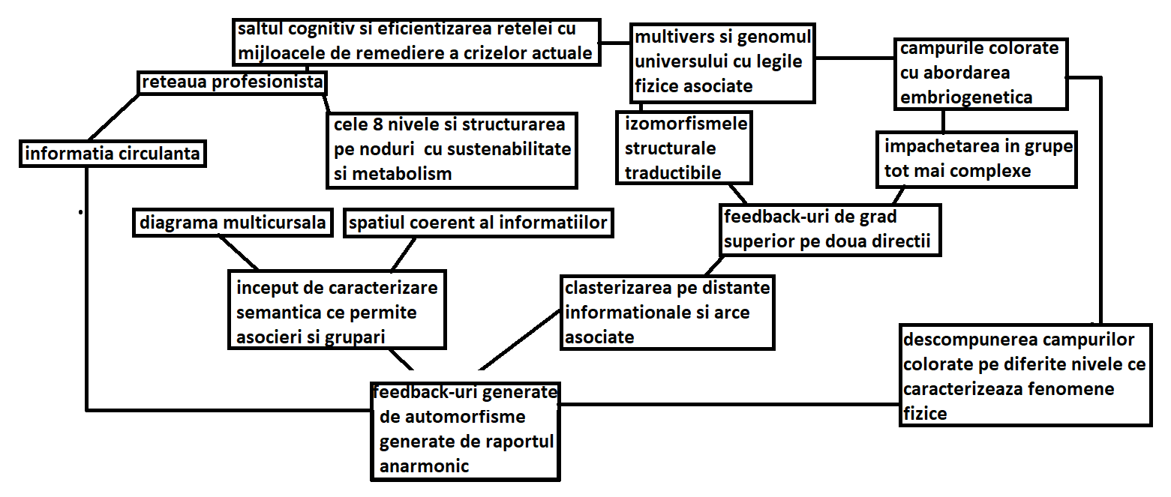

Fig 50 Schema parțială a inferențelor pe nivele si etape de structurare

**ETAPA A 8-A MOTORUL DE INFERENTE**

Mecanismul de inferențe necesar proiectării si structurării platformei IT necesar rețelei profesioniste, este descris sumar mai jos. Deși fără inteligenta artificiala nu ne putem atinge obiectivele de rezolvare a crizelor, inferențele realizate in utilizarea platformei vor contribui la eficientizarea adaptării umane la saltul cognitiv necesar rezolvării crizelor.

Mecanismul general al motorului de inferențe este dat de sistemul încercare-eroare-corectare –reluare-învăţare. Baza mecanismului general este dată de distanțele informaționale şi de sub distanțele acestora dacă există, precum şi de modalitățile de asociere în pachete de feedback-uri generate de fiecare distanţă informațională în parte. Fiecare operație nou apărută generează distanțe informaționale şi particularități de structurare specifice acesteia.

Astfel pentru distanțele informaționale principale date de arcuri şi orientări, de distanța creată de asocierile date de operația de concatenare a feedback-urilor, de împachetarea folderelor de litere din tabelul de câmpuri colorate, ignorând pe moment alte distanțe informaționale avem următorul mecanism de inferențe:

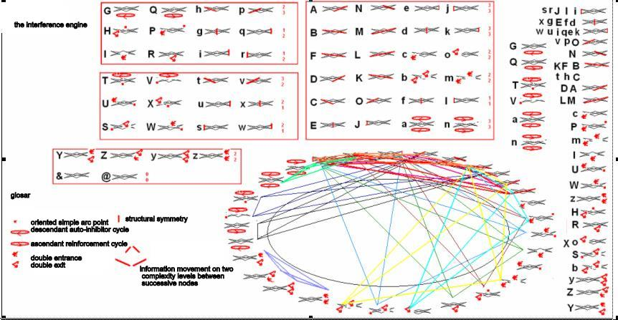

Fig 51 altă schema de conectare a inferențelor in structuri

La nivelul structurilor obținute prin concatenarea pachetelor de feedback-uri notate cu litere putem regăsi structuri ce mimează automorfismele.

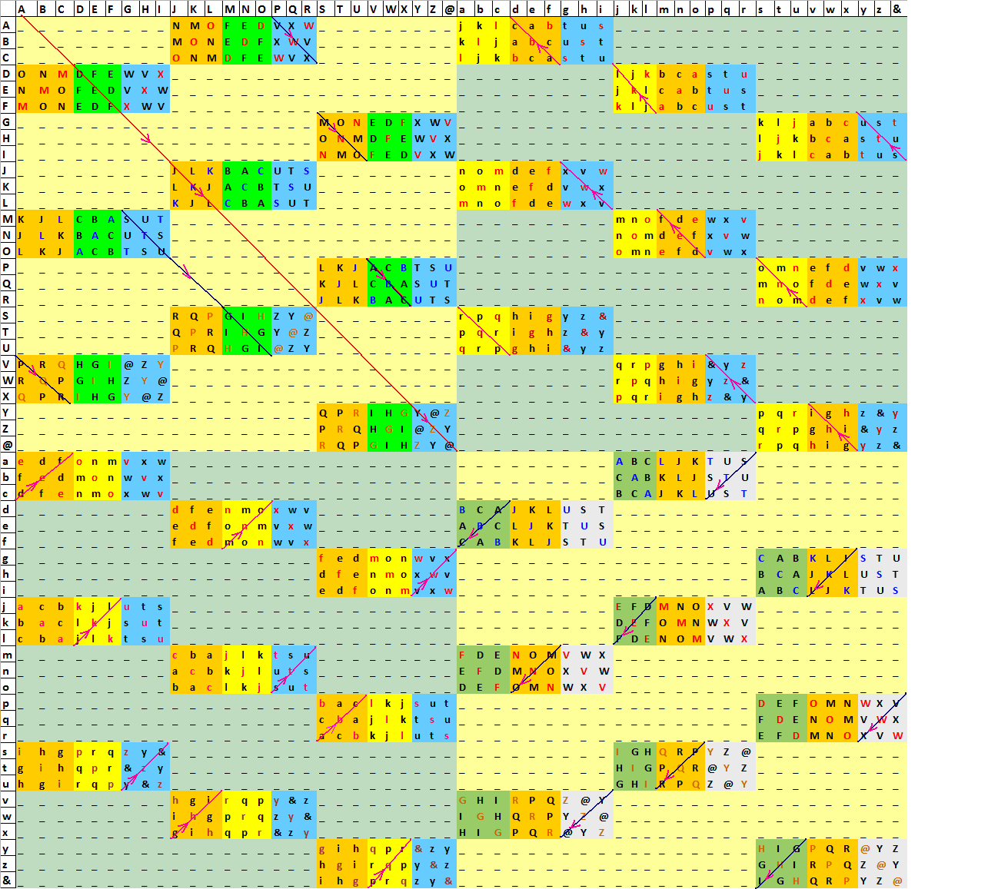

Fig. 52 tabelul concatenărilor pe macro-litere (generarea de substructuri pentru “eu sunt”)

De exemplu există o mulțime de litere ce se concatenează cu ele însele obținându-se aceleași litere de bază. Acestea sunt D, E, F, J, K, L, Y, Z, @. Această mulțime joacă rolul automorfismului f(x)=x. Alte pachete de litere sunt asociate între ele pe alte proprietăți, ordinea pe diagonale ce corespunde cu ordinea generatorilor sau inversă ordinii generatorilor, aceste pachete corespunzând celorlalte automorfisme şi fiind în mod inegal distribuite în structura tabelului de concatenare. Alte aspecte ce diferențiază pachetele de informaţii sunt legate de modul de structurare al pachetelor de permutări circulare asociate unui câmp format din trei pachete lipite între ele.

Modul de asociere este strict legat de istoricul dezvoltării plecând de la automorfisme pe dezvoltarea de structuri fractale. Distanțele informaționale semnificative în acest caz sunt: pachetul de permutări şi ordinea sa în clusterul de trei pachete lipite, sensul citirii literelor din pachetele marcate, modul de obținere al permutărilor, plasarea într-unul dintre cele patru câmpuri ale tabelelor.

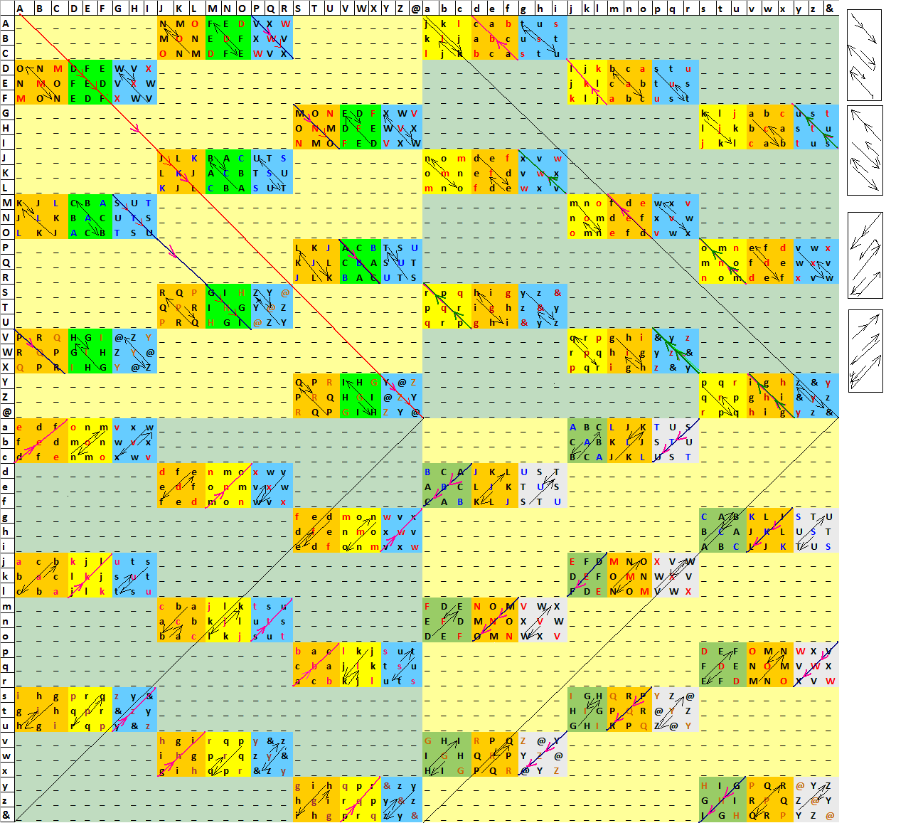

Fig 53 reprezentarea prin permutări a transformatelor automorfismelor dreptei proiective

În figura 6 se pot remarca două seturi a câte două sensuri pe câte două direcții fiecare, pe fiecare sens şi direcție câte trei tipuri de permutări ale pozițiilor elementelor de pe diagonală ce generează direcțiile. Aceste transformări se asociază unor clase de generatori cu o structură relativ regulată dar cu ruperi de simetrie vis-a-vis de relația iniţială de ordine a literelor.

Noile transformări date de permutările cu ruperi de simetrie generează atât o nouă teoremă de izomorfism structural, cât şi clase factor de elemente ce pot fi confundate între ele atunci când se ia drept unic criteriu noua distanţă informațională generată. Ruperile de simetrie pe de altă parte sunt generatoarele formelor spațiale generate de clasele de generatori.

Acest gen de configurații cu proprietăți asociate sunt generate de motorul de inferențe.

Simetrii in concatenare

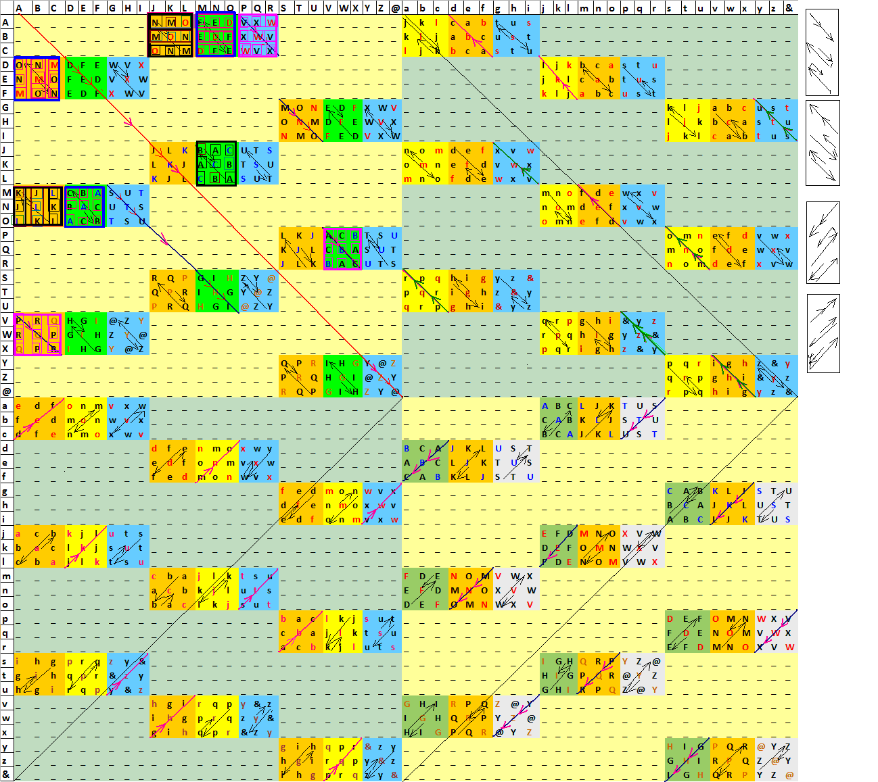

Fig 54 simetria parțială a concatenărilor

Concatenările se grupează pe pachete după cum urmează:

Utilizăm următoarea convenție prima literă concatenată cu a doua generează pe a treia din fiecare pachet. Vom obține pentru primul quadrant pe procedura menționată următorul set de concatenări pe modulele clusterelor de trei module lipite din tabelul de concatenare (vezi Fig 47):

*AJN, NAJ, JNA AKM, MAK, KMA ALO, OAL, LOA,*

BJM, JMB, MJB BKO, KOB, OBK, BLN, NBL, LNB,

CJO, OCJ, JOC CKN, MLC, LCM CLM, MCL, LMC

AMF, MFA, FAM ANE, NEA, EAN AOD, ODA, DOA

BME, EBM, MEB BND, DBN, NDB BOF, FBO, OFB

CMD, DCM, MDC CNF, FCN, NFC COE, ECO, OEC

APV, VAP, PVA AQX, XAQ, QXA ARW, WAR, RWA

BPX, XBP,PXB BQW, WBQ, QWB BRV, VBR, RBV

CPW, WCP, PWC CQV, VCQ, QVC CRX, XCR, RXC

DDD, EEE, FFF JJJ, KKK, LLL YYY, ZZZ, @@@

DGW, GWD, WDG DHV, HVD, VDH, DIX, IXD, XDI

EGV, GVE, VEG EHX, HXE, XEH EIW, IWE, WEI

FGX, GXF, XFG FHW, HWF, WFH FIV, IVF, VFI

GSM, SMG, MGS GTO, TOG, OGT GUN, UNG, NGU

HSO, SOH, OHS HTN, TNH, NHT HUM, UMH, MHU

JSN, SNJ, NJS JTM, TMJ, MJT JUO, UOJ, OJU

GYX, YXG, XGY GZW, ZWG, WGZ G@W, @VG, VG@

HYW, YWH, WHY HZV, ZVH, VHZ H@X, @XH, XH@

IYV, YVI, VIY IZX, ZXI, XIZ I@W, @WI, WI@

JPU, PUJ, UJP JQT, QTJ, TJQ JRS, RSJ, SJR

KPT, PTK, TPK KQS, QSK, SKQ KRU, RUK, UKR

LPS, PSL, SLP LQU, QUL, ULQ LRT, RTL, TLR

PYT, YTP, TPY PTS, TSP, SPT P@U, @UP, UP@

QYS, YSQ, SQY QZU, ZUQ, UQZ Q@T, @QT, TQ@

RYU, YUR, URY RZT, ZTR, TRZ E@S, @SR, SR@

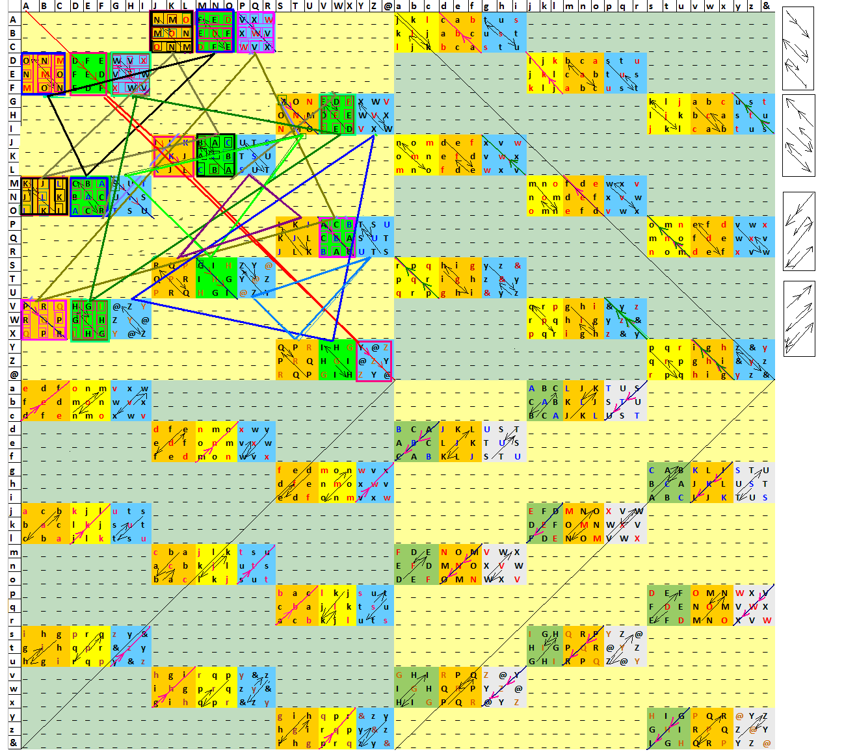

Fig 55 concatenările dintre modulele clusterelor din primul quadrant

Se observă că legăturile de concatenare pe regula menționată se face între pachete din clustere diferite ceea ce creează două tipuri de legături informaționale: create de către concatenare sau create de legăturile dintre modulele clusterelor. Aceasta creează o împletire complexă a informațiilor ce poate fi astfel descifrată de motorul de inferențe.

Împletirea devine şi mai complexă pe celelalte quadrante unde descoperim asocieri doar dintre două câmpuri din quadrande diferite (vezi Fig 48 si 49)

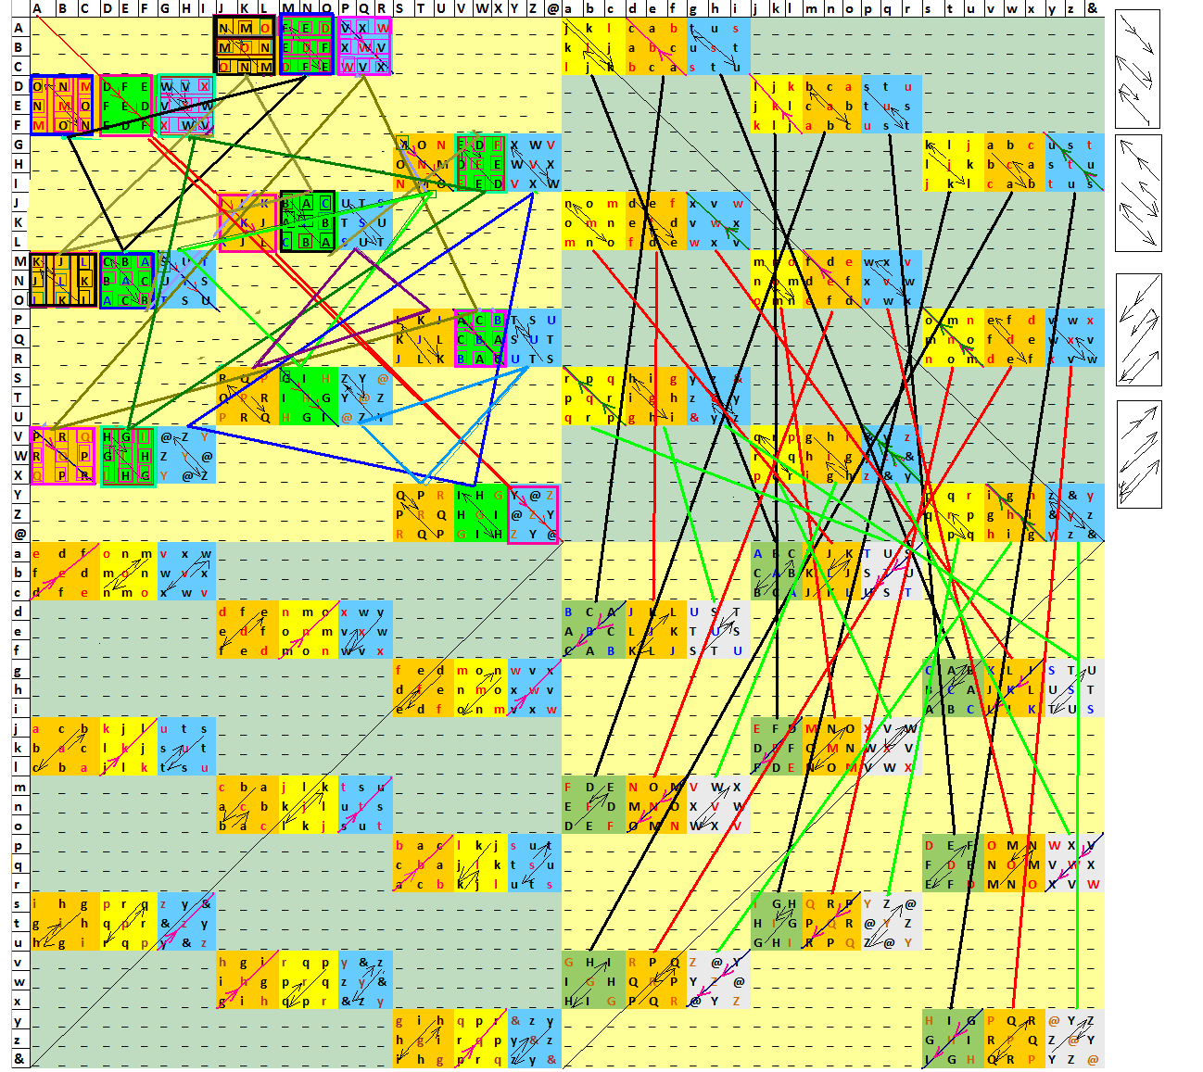

Fig. 56 asocierile dintre alte două cuadrante

Concatenările specifice celor doua quadrante sunt:

Aaj-ajA, Abk-bkA, Acl-clA, Bak-akB, Bbl-blB, Bcj-cjB, Cal-alC, Cbj-bjC, Cck-ckC

Adc-dcA, Aea-eaA, Afb-fbA, Bda-Dab, Beb-ebB, Bcf-cfB, Cdb-dbC, Cec-ecC, Cfa-faC

Agt-gtA, Ahu-huA, Ais-isA, Bgu-guB, Bhs-hsB, Bit-itB, Cgs-gsC, Cht-htC, Ciu-iuC

Djl-jlD, Dkj-Kjd, Dlk-lkD, Ejj-jjE, Ekk-kkE, Ell-llE, Fjr-jrF, Fkl-klF, Flj-ljF

Dmb-mbD, Dnc-ncD, Doa-oaD, Emc-mcE, Ena-naE, Eob-obE, Fma-maF, Fnb-nbF, Foc-ocF

Dps-psD, Pqt-qtD, Dra-raD, Ept-ptE, Equ-quE, Ers-rsE, Fpu-puF, Eqs-qsF, Frt-rtF

Gsk-skG, Gtl-tlG, Guj-ujG, Hsl-slH, Htj-tjH, Huk-ukH, Isj-sjI, Itk-tkI, Iul-ulI

Gva-vaG, Gwb-wbG, Gxc-xcG, Hvb-vbH, Hwc-wcH, Hxa-xaH, Ivc-vcI, Iwa-waI, Ixb-xbI

Gyu-yuG, Gzs-zsG, G@t-@tG, Hys-ysH, Hzt-ztH, H@u-@uH, Iyt-ytI, Izu-zuI, I@s-@sI

Jan-anJ, Jbo-boj, Jcm-cmJ, Kao-aoK, Kbm-mbK, Kcn-cnK, Lam-aml, Lbn-bnL, Lco-coL

Jdd-ddJ, Jll-llJ, Jff-ffJ, Kdl-dlK, Klf-lfK, Kfd-fdK, Ldf-dfL, Led, edL, Lfe-feL

Jgx-gxJ, Jhu-huJ, Jiw-iwJ, Kgv-gvK, Khw-hwK, Kix-ixK, Lgw-gwL, Lhx-hlX, Liv-ivL

Mjm-jmM, Mkn-knM, Mlo-loM, Njn-jnN, Nko-koN, Nlm-lmN, Ojo-joO, Okm-kmO, Oln-lnO

Mmf-mfM, Mnd-ndM, Moe-oeM, Nmd-mdN, Nne-neN, Nof-ofN, Ome-meO, Onf-nfO, Ood-odO

Mpw-pwM, Mqx-qxM, Mrv-rvM, Npx-pxN, Nqv-qvN, Nrw-rwN, Opv-pvO, Pqw-qwO, Orx-rxO

Pso-soP, Ptm-tmP, Pun-unP, Qsm-smQ, Qtn-tnQ, Qno-noQ, Rsn-snR, Rto-toR, Rum-umR

Pve-veP, Pwt-wtP, Pxd-xdP, Qvf-vfQ, Qwd-wdQ, Qxe-xeQ, Rvd-vdR, Rwr-weR, Rxf-xf

Pyv-yvP, Pzw-zwP, P&x-&xP, Qyw-ywQ, Qzx-zxQ, Q&v-&vQ, Ryx-yxR, Rzv-zvR, R&w-&wR

Sar-arS, Sbp-bpS, Seq-eqS, Tap-apT, Tbq-bqT, Tcr-crT, Uaq-aqU, Ubr-brU, Ucp-cpU

Sdh-dhS, Sei-eiS, Sfg-fgS, Tdi-diT, Teg-egT, Tfh-fhT, Udg-dgU, Ueh-ehU, Ufi-fiU

Sgy-gyS, Shz-hzS, Si&-i&S, Tgz-gzT, Th&-h&T, Tiy-iyT, Ug&-g&U, Uhy-hyU, Uiz-izU

Vjq-jqV, Vkr-krV, Vlp-lpV, Wjr-jrW, Wkp-kpW, Wlq-lqW, Xjp-jpX, Xkq-kqX, Xlr-lrX

Vmg-mgV, Vnh-nhV, Voi-oiV, Wmh-mhW, Wni-niW, Wog-ogW, Xmi-miX, Xng-ngX, Xoh-ohX

Vp&-p&V, Vqy-qyV, Vrz-rzV, Wpy-pyW, Wqz-qzW, Wr&-r&W, Xpz-pzX, Xq&-q&X, Xry-ryX

Ysp-spY, Ytq-tqY, Yur-urY, Zsq-sqZ, Ztr-trZ, Zup-upZ, @sr-sr@, @tp-tp@, @uq-uq@

Yvi-viY, Ywg-wgY, Yxh-xhY, Zvi-viZ, Zwg-wgX, Zxh-xhZ, @vi-vi@, @wg-wg@, @xh=xh@

Yyz-yzY, Yz@-z@Y, Y&y-&yY, Zy&-y&z, Zzy-zyZ, Z&z-&zZ, @yy, yy@, @zz,zz@, @&&-&@

Bazele de date

Funcţionarea platformei este legata direct de procesele de optimizare a procesului. Astfel răspunsul la problemele nou apărute sunt legate de deplasarea zonelor de competenta cu formarea din partea rețelei de noi competente. Aceasta presupune următorii pași:

-fiecare celula hexagonala sustenabila va folosi diagramele comutative dreptunghiulare pentru verificarea consistentei cunoștințelor primite si a propunerilor proiectate. Pentru diagrama dreptunghiulara circulara se vor folosi punctele ramase pentru verificarea condițiilor de funcţionare si pentru instruirea membrilor celulei hexagonale in tehnicile de gândire.

Bazele de date se vor îmbunătăți continuu pe măsura ce se va câștiga experiența necesara in domeniu prin utilizarea motorului de inferențe.

-fiecare celula hexagonala de tip metabolic va folosi diagramele comutative dreptunghiulare pentru confirmarea consistentei informațiilor prin verificarea la fata locului a acesteia in condițiile date

-fiecare diagrama dublu conexa va folosi informațiile pentru modificarea perspectivelor de abordare atât la cele doua surse cat si la cei doi efectori.

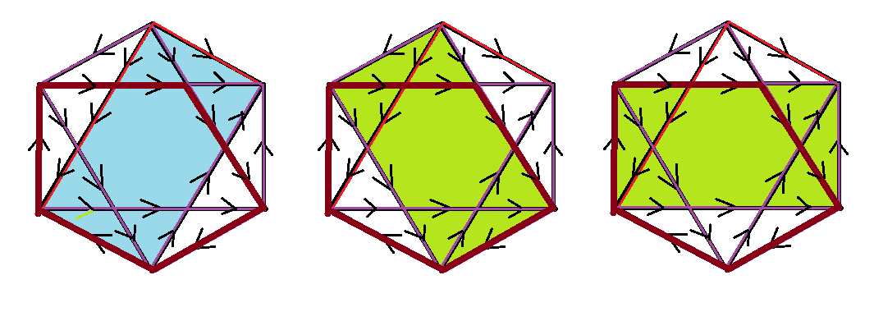

Fig 57 organizarea ciclurilor si diagramelor comutative dreptunghiulare la hexagoanele sustenabile

Bazele specifice de date pentru cele doua tipuri de diagrame vor conține istoricul rezolvării si metabolizării informației ce se va trimite pe rețea atât pentru informarea rețelei in cazul in care structura metabolica este așezată in rețea conectata pe noduri, sau pentru crearea de alianțe colaborative pentru rezolvarea problemelor in cazul in care hexagoanele sunt conectate pe muchii

Pentru cazul in care exista cele 8 nivele de structurare a rețelei se vor putea realiza feedback-uri intre nivele cu comunicarea pe diferite nivele de granulație. Aceasta se va putea realiza prin conectarea automata a conținuturilor unui nod dintr-o rețea cu nodurile cu poziții similare de pe alt nivel de granulație.

Pentru ca sa nu se producă o aglomerare de informație redundanta suplimentara ce va frâna procesele de analizare, decizie si punere in practica, se va folosi următoarea schema de feedback intre layere

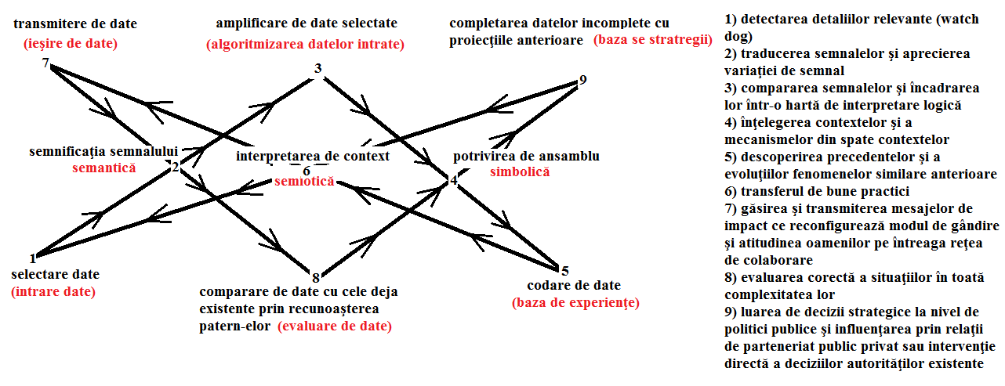

Fig 58 feedbackurile imbricate

Corectarea traseelor, actualizarea problemelor si direcționarea eforturilor către rezolvarea problemelor vor putea fi făcute cu ajutorul acestor instrumente IT si cu colaborarea umana.

Aceasta colaborare solicita instruire specifica si etape de lucru in implementare si concepere

**ETAPA A 9-A DE DEZVOLTARE A PROIECTULUI RETELEI PROFESIONALE**

* Dezvoltarea pe 8 nivele; in paralel fractolonul 1 pe n aplicații simultane (aplicații pentru piață)
* Dezvoltarea de aplicații pe 8 nivele ce se pot proiecta online. In paralel începerea unor aplicații de predare, învăţare si formare pentru cei ce vor intra in rețea:

1. pe logica triliniara (arta de a gândi);

b)pe logica hexagonala (completarea unui hexagon si structurarea informației)

c)pe logica tetravalenta (urmărirea unor diagrame comutative, cicluri sau diagrame colceag pe scheme dreptunghiulare cu interpretarea lor)

* dezvoltarea pe nivelele 1 si 2 a identificatorilor pe scheme fixe (paternuri ce pot fi activate prin click). In paralel constituirea de grupe de lucru online ce se pot antrena practic pe un subiect
* trecerea pe fractolonul 1 si 2 la aplicațiile de colaborare si partajare a bazelor de date (pe 1) si de colaborare in transmiterea mai departe a informațiilor validate; in paralel se vor întări mijloacele de informare si validare a informațiilor corecte; de asemenea se vor iniția primele mecanisme de selectare a informațiilor specializate pentru profilele echipelor (limbajul universal)
* trecerea pe nivelele 3 si 4 cu schemele de metabolism; in paralel prin schimbarea nivelului de granulație si a perspectivei prin urmărirea metabolismului informațional se vor face analize mai detaliate asupra fenomenelor; In paralel se va iniția înțelegerea limbajului natural, si dezvoltarea de aplicații
* trecerea la nivelul 5 de colaborare cu centrarea pe rezolvarea problemelor prin specializarea echipelor formate anterior; in paralel identificarea circuitelor optime si a procedurilor obligatorii pentru creşterea eficientei cu ajutorul circuitelor din scheme
* trecerea la nivelul 6 al identificării mijloacelor de acțiune necesare îndeplinirii obiectivelor; in paralel dezvoltarea unei monede online neacumulative care va permite oamenilor sa investească banii râmași neutilizați in proiecte sustenabile
* trecerea la nivelul 7 al analizelor prospective si de forsight înaintea acțiuni directe
* dezvoltarea completa a feedback-urilor dintre layere si a bazelor de date necesare gândirii de la macro la nano; mecanismele de auto-selectare a celor ce vor trece in alte nivele de decizie, sau se vor specializa pe anumite nivele sau direcții de lucru; trecerea la nivelul 8 al inovării sustenabile; in paralel se va trece la proiecte de colaborare cu natura in re-echilibrarea sustenabilității generale

**Structura memoriei materiei**

Informația circulata prin vectori formează in noduri structuri informaționale pe diferite nivele de complexitate. Cele mai simple vor fi feedbackurile ce se pot organiza prin cele 2 tipuri de concatenări: verticala și orizontală formând comportament de graf arbore

Pe pachetele de informații de grad superior se vor produce structuri organizatorice de tip prismatic format din straturi de informații. Straturile de tip rețea vor fi haotice în stadiile primare, ele structurându-se le măsură evoluției. Pe structuri organizate inițial în Suprastructura de tip cubic se vor genera secțiunile cubice rețele de tip hexagonal (fig. 52). Acestea vor permite crearea de rețele hexagonale conectate atât din vârfuri cât și prin laturi, dar și structuri de tip cristal de siliciu.

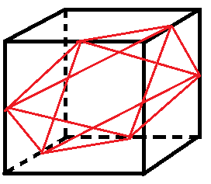Fig. 59 Trecerea la structurile hexagonale tridimensionale

Pentru structurile cu grad superior de complexitate ale feedback urilor se vor forma în noduri rețele proprii ce structurează informația provenita prin vectori. Aceste structuri informaționale se vor specializa atât de nivelul selectării informațiilor cât și al structurare și specializării acestora. Un exemplu sunt fulgii de zăpadă ce reprezintă structuri primare de memorie dependenta de contextul în care se formează. Pe structurile specializate apar vectorii cu sens unic ce dirijează informația în mod organizat pe tipurile „sustenabil” și „metabolic”

Pe aceste structuri apar și substructurile pentagonale specializate, acestea se regăsesc în structura geometrica a virușilor (poliedre Goldberg) ce are vectori orientați pe muchii, ceea ce permite organizarea unitara a informațiilor interne

Structurile de tip ADN sau ARN precum și membranele interne ale virușilor sugerate de poliedrele Goldberg cu vectori orientați. Structurarea componentelor de baza tip ADN sau ARN sub forma helicoidala se preia ulterior structurile proteice de nivel 1 2 3 sau 4,aceste structuri conduc la limbaj cu alfabet inițial (peptide) la vocabular inițial (aminoacizi) la texte inițiale(spirale ADN) de tip propoziții. În continuare apar fraze în benzile formate de spirale iar pe nivelul 4 conexiuni laterale apar interpretări în funcție de context. La structurile ADN apare replicarea prin dublare de perechi simetrice și prin simetrizare acestea dezvolta primordiile organizării celulare ulterioare

Organizarea celulelor in cadrul țesuturilor se face cu ajutorul vortexurilor datorați vectorii lor orientați apăruți în cadrul noilor rețele de celule ce se specializează și a formarii a țesuturilor specializate. Organizarea interna a celulelor, a țesuturilor sau a organelor în organism repeta principiile sustenabilității și a modelului de organizare pe multi nivel. La fiecare 8 noi nivele de organizare interna se va mai face un salt în evoluție deoarece se generează feedback uri între nivele ce permit armonizarea ansamblului și coordonarea procesului. Aceasta se produce atât prin complexificarea structurilor de memorie plecând de la ADN cât și prin generarea de informații noi în procesele de procesare ce se generează tot mai complexe pe măsură ce mai apar alte 8 nivele

**Evoluţia sistemică**

Toate procesele menționate anterior sunt datorate unor scheme proprii multiversurilor si care provin din comportamentele si dinamica layerelor spațiului coerent al informațiilor. Acestea sunt:

- evoluţia sistemului intre o stare iniţială si o stare de etapă, sau finală se poate face pe mai multe drumuri posibile. Cel mai probabil la început se va pleca pe toate drumurile posibile, iar algoritmii de evoluție se vor reitera până când se vor confirma, sau până când vor fi anulați de procesul reiterării sau de contradicțiile cu mediul de dezvoltare evolutivă

- evoluţia de etapă se va încetini atunci când componentele obținute se vor putea autoregla sistemic printr-un proces dedicat cu instrumente specifice

- paternurile structurale sustenabile vor fi refolosite adaptativ pentru alte direcții si procese, deși vor fi utilizate in forme si conținuturi diferite, dar cu soluții inițial prezente in portofoliul strategiilor de parcurgere a drumului de etapă.

-drumurile ce nu au degenerat prin reiterare vor crea optimizarea formelor si mecanismelor pana la momentul organicizarea funcționale

Procesele evolutive se pot identifica pe multiple direcții, planuri sau dimensiuni de structurare, de la biologic, la ecosistemic sau cosmic. In toate aceste procese se constata o embriogeneză ce poate fi haotică acolo unde nu exista o experiență deja acumulata si inscripționată intr-un cod genetic.

Vechiul conflict intre fizică si metafizică se rezolva daca luăm in considerație interactive informaționale. Aceste interacțiuni depind de structura informațiilor transferate, dar si structura informațională a mediului prin care sunt transportate

Astfel de informaţii din multivers din spatiile ce nu se exprima in legi fizice ale materiei si timpului, pot amprenta structurile mediilor de transport si transfer informațional, precum apa, lumina, rețelele neuronale, câmpurile structurate morfic, etc. Informațiile transportate prin aceste medii pot fi codate si descifrate in funcţie de structura interna. Ca exemplu, conturul sustenabil este independent de conținutul de tip metabolic ce poate fi variabil cu multiple funcționalități ce pot fi codate intr-un număr 216 de moduri ce formează un alfabet de bază. Se pleacă de la ipoteza transportului informației in baza 216 (nu in cod binar) pe un spațiu construit din hexagoane cu contur sustenabil ce au laturi comune intre hexagoane (a se vedea capitolul legat de automatele laticeale.

Dimensiunile si ponderile informațiilor transmise sunt direct dependente destructura informațională structurată a spațiului suport. Această proprietate da posibilitatea existentei unei posibilități intre civilizații ce folosesc un metalimbaj codat in baza 216, indiferent daca acestea au structura materiala sau pur informaționala.

Pe de alta parte daca automatele laticeale generează entropie locala sau generală, spațiul coerent al informațiilor generează sinergie locala sau globală. Aceste procese se leagă de dinamica multiversului.

**Simetriile si spinul informațional**

Simetrie și asimetriile organizării depind de aceste procesări

In general procesul organizării este legat de procesul vortexurilor din schema spațială a compunerilor automorfismelor dreptei proiective și de traducerea acestor prin: ce, cum, de ce, unde, când (fig. 53)

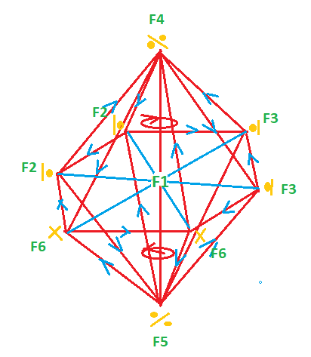

Fig 60 spinul informațional

Aceasta ultima proprietate se respecta și în modelul organizării funcționale a organismului, generând rolurile diferitelor organe în feedback urile dintre layere coerentizate în feedback urile dintre țesuturi sau organe. Portofoliile de decizii adaptative sau evolutive sunt direct legat de drumurile strategice posibile create de vectorii orientați atât de rețelele conectate pe noduri cât și de cele conectate pe muchii indiferent dacă sunt hexagonale sustenabile sau metabolice (informaţii structurate in structura rețelelor, in bazele de date ale nodurilor, sau informaţii circulante prin vectori).

Rețelele hexagonale conectate pe noduri permit transmiterea informațiilor în mod sistematic și sincronizarea proceselor

Rețelele hexagonale conectate pe muchii permit colaborarea funcționalităților celulelor învecinate în rezolvarea unor probleme de pe structuri. Rețelele hexagonale conectate pe noduri permit interferentele dintre funcționalitate de tip sustenabilitate cu cele de tip metabolism pe structuri de ordine de mărimi diferite (granulații diferite)

Structurile hexagonale conectate pe muchii permit colaborarea pe granulație diferite a rețelelor sustenabile cu rețelele metabolice aceasta proprietate conduce la coerentizarea proceselor organice. Structurile de feedback dintre rețelele succesive pe granulație diferite ale rețelelor metabolice sau sustenabile, conectate metabolic sau sustenabil permit autoreglajele sistemice generale

Procesele descrise sunt valabile atât pentru organisme cu diferite sisteme de complexitate cât și pentru ecosisteme culturale sau biologic. Dezvoltarea embrionara plecata de la exoderm, endoderm, mezoderm ca structuri de baza inițiale corespund cu 3 din cele 4 funcționalități caracteristice sub câmpului colorat verde.

A patra funcționalitate este conservarea memoriei ce apare ca o consecință a interacțiunii celor 3 foițe dermale inițiale. Structurile de memorare și de procesare se diferențiază în funcție de procesele adaptativ evolutive și pot fi găsite la nivelul tuturor organelor și țesuturilor dar cu selectarea inițială a informațiilor.

Accesarea structurilor de memorie se face cu ajutorul bioritmurilor ce sunt create de puntea de comunicare dintre hipofiza și epifiza, ce este întreruptă de măduva spinării aceasta permite accesarea în funcție de nevoi a structurilor de memorie corespunzătoare creierelor primare din măduva spinării și bulbul rahidian cu creierul mamalian și cu cel uman din neocortex

Structura fractală de tip antena fractală a corpului calos și a trunchiului cerebral precum și deschiderea spre exterior a ochiului pineal fac ca să existe comunicare la nivel ecosistemic este posibil ca acest tip de comunicare sa fie mult mai complex. O structura de comunicare complexă este data de organele vemoro-nazale ce percep feromoni ale căror semnale sunt receptate atât de talamus cât și de amigdala dând posibilitatea unei procesări de tip vise și scenarii la nivelul talamusului sau de tip reacție spontana frica, furie, sexualitate la nivelul amigdalei

Ca structura general globala a organismului se remarca tipurile de simetrie ce organizează structura corpului astfel înafara structurii mezodermale de tip stânga-dreapta mai exista și alte 2 structuri, una este de tip sus-jos cu plan de simetrie la nivelul buricului, cealaltă e de tip fata-spate

Planul sus-jos este de tip metameric datorita nervilor spinali ce controlează secțiuni ale organismului. Structurile de tip metameric se organizează pe ceakre fiecare ceakra conținând o glanda cu secreție interna și structuri de tip neuronal și nervi. Excepție de la aceasta regula face sistemul cardiovascular ce are o condiționare complexa

Cele 8 organe cu secreție interna corespund celor 8 ceacre, a 8 a fiind legata de epifiza și trunchiul cerebral plus alte formațiuni nervoase intermediare precum claustrum. A 8-a ceacră permite controlul respirației celulare și conexiunile cu ADN ul celular și cu starea de armonie informațională

Structura polara de tip sus-jos este de-asemenea simetrica. Creierul mare are capacitatea de a procesa informații externe celulelor, organele genitale interne au capacitatea de a procesa informații interne celulelor semnale sau ovulelor. Aceasta se face cu ajutorul unor informații create și procesate de către structuri anexe cu roluri specifice ce se pot găsi pe cele 4 granulații, cele 2 tipuri de organizare de rețea cu cele 2 tipuri de funcționalități metabolic și sustenabil.

Exista și al 3 lea tip de simetrie, fata-spate, ce devine vizibila în circulația energiei și informației putând fi vizibila pe hărțile de acumpunctura. Structura funcționalităților de tip simetric a ceacrelor este de tipul (Fig 54), acestea caracterizează următoarele sisteme :

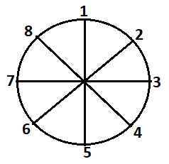Fig 54 polarizarea informațiilor pe funcționalități

1. Excreție->suprarenale

2. Înmulțire->gonade

3. Procesarea informației legate de energie->digestie, pancreas, dezvoltarea fătului

4. Bioritmurile cardiace și afectivitatea->procesare pe trunchiul cerebral și sistemul limbic

5. Oxigenarea și schimbul de informații prin gaze lichide, solide->timus

6. Comunicare->tiroida

7. Procesare exterioara celulelor->hipofiza

8. Comunicare cosmica sau ecosistemică->epifiza

37. Structurile organice de legătură sunt:

1. Excreția⬄ 5 digestia; - >sistemul digestiv

2. Înmulțire ⬄ comunicarea ; - >sistemul social

3. Energizarea⬄ 7 procesarea mintala;->sistemul autocontrolului

4. Afectivitatea⬄ 8 comunicarea cosmica;->sistemul evolutiv

Creierul are 12 perechi de nervi cranieni, craniul fiind format din 12 perechi de placi osoase corespunzând la 12 vertebre ce s au reorganizat. Organizarea generala a creierului corespunde la 2 grupări de layere:

-o grupare de 4 layere pe 2 nivele de granulație 2 sustenabile, 2 metabolice, 2 conectate pe vârfuri și 2 pe muchii

-o grupare de 8 layere similara cu cea anterioara pe 4 nivele de granulație... etc.

Prima grupare corespunde trunchiului cerebral, a doua corespunde creierului mare, prima grupare poate avea conexiuni cu o alta grupare similara cu bulbul rahidian cu care poate prin asociere sa dezvolte structuri de feedback ce asigura autocontrolul organic

A doua grupare corespunde creierului mare pe cele 2 structuri: mamalian sau uman. Structura nervilor cranieni s a dezvoltat pentru a asigura conexiunile între toate tipurile de structuri pe toate ceakrele anatomia funcțională a creierului fiind complexa și de tip holografic.

In momentul prezent creierul continua sa se dezvolte prin formațiunile claustrum care generează neuroni giganți ce conectează toate ariile cerebrale umane

Simetria funcțională la nivel exodermal apare și la structurile emisferelor cerebrale: vizual versus auditiv, pe de alta parte organizarea de tip polar pe verticala face ca structurile de tip memorie-lingvistica de pe neocortex sa fie simetrice cu structurile de tip memorie afectiva de pe girusul cingulat, astfel de structuri simetrice pe verticala se găsesc între girusul dentat și hipocamp sau între hipocamp si parahipocamp. Simetriile pe verticala și Simetriile funcționale laterale se reflecta în organizarea organelor interne.

Creierul mare este organizat pe cel puțin 8 layere sau multiplu de 8 layere. Dovada este claustrum care organizează posibil și circuitele neuronale interne puțin cunoscute

**Mecanismele adaptativ ale memoriilor**

Mecanismele depind de structurile informaționale ale memoriilor și de deciziile adaptativ luate în timp. Informațiile începând de la feedback urile simple formează pachete de pachete pe diferite nivele de complexitate

Nu toate informațiile sunt utile în procesul adaptativ sau evolutiv. Aceasta face ca din informațiile structurate pe nivel n sa fie necesara doar secvențe de nivel n-K de complexitate. Potențialul informațional nefolosit se declanșează atunci când organismul este obligat sa și schimbe paternul comportamental, noile paternuri se descoperă prin mecanismele de încercare-eroare-reluare.

**Energia informațională**

Putem defini energia vitala ca posibilitatea reiterării anumitelor structuri informaționale in medii diferite fără a genera degenerarea sau alterarea informației. Numărul de iterări posibile este direct legat de energia vitală. Transmiterea informațională cu procesarea acesteia de către mediul de transport depinde de energia vitală.

Acest proces se face cu cheltuiala de energie vitala și potențiale informaționale, ceea ce poate conduce la eliminarea organismelor slabe și evoluția genetica.

Energia legata de informație depinde de coerenta și stabilitatea paternurilor și structurilor informaționale. Toate conflictele informaționale slăbesc nivelul energetic ceea ce conduce la procese degradate

Atunci când energia informațională devine insuficienta organismul sacrifica subsisteme ce sunt mai puțin folosite și păstrează doar pe cele mai des utilizate

Procesul descris este legat de îmbătrânire ce se finalizează cu moartea organismului

**Metabolismul informațional**

Interfața dintre materie și informație se face cu ajutorul metabolismului informațional prin relațiile dintre noduri exprimate între polii axiali ai structurii hexagonale (Fig 55) gazos ⬄lumina (frecvente) ; solid⬄cristalizare; lichid (apa) ⬄ informație; plasma rece⬄cai de transmitere informațională (ciclu de biochimie celulara); structuri proteice⬄fotoni captivi; memoria apei ⬄memoria în structurile solide (ex: oase)

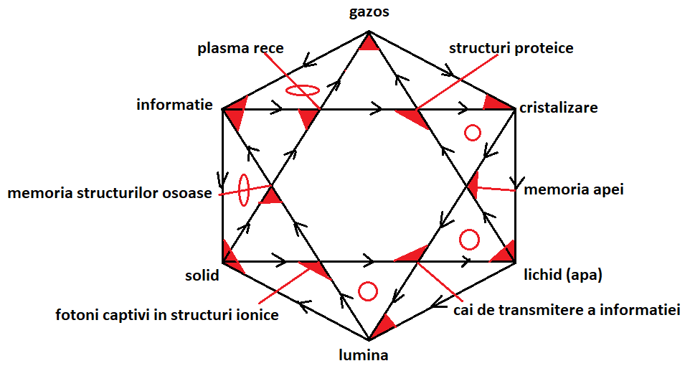

Fig 61 Ciclu metabolismului celular

A) structurile de tip proteine-gaze-cristalizare conduc la formarea de unități de memorie continua cu elemente adăugate pe memoria formata în principal din gaze. Legătură cu procesul respirației interne sau externe se închide în cristalizare de proteine de nivel 4

B) structura proteica-cristalizare-memoria apei conduce la transmiterea de informații din structurile de cristalizare ale proteinelor în memoria apei creând coerența informațională a organismului (ciclu)

C) cristalizare-lichide-memoria apei conduce la consumarea informațiilor din lichide și structurarea acesteia în apa din organism(diagramă comutativa)

D) lichide(apa) - >memoria apei->cai de transmitere a informației aceasta conduce la separarea cailor de apă din organism și la metabolizarea informațiilor provenite din hrana(ciclu)

E) cai de transmitere a informațiilor->lichide->lumina. Conduce la laser biologici la nivelul sinapselor și fixarea frecventelor de lumina (diagramă comutativa)

F) Lumina->fotoni captivi->cai de transmitere a informațiilor. Conduce la ciclurile metabolismului celular ce depind de protoni ce dau energie din fosforilarea oxidativa și de fotonii captivi ce raza sincronicitatea și armonizarea reacțiilor(ciclu)

G)lumina - >structuri solide->fotoni captivi. Aceasta conduce la structurile de tip laser biologici ce generează mediul de transmitere de informații prin fotoni captivi capabili sa permită crearea de structuri conice asociate pachetelor de neuro-hormoni implicați în transferul informației la nivelul sinapselor(diagrame comutative)

H) solid->fotoni captivi->memoria structurata în oase sau structuri de colagen. Aceasta conduce la integrarea materiei solide din hrana în structuri de memorie cu evoluție lentă care depinde de efortul mecanic sau de informația transmisa prin hormoni cu ajutorul fotoni lor captivi din reacțiile chimice

I) solid->memoria din oase sau structuri de colagen->informație. Aceasta conduce la refacerea structurilor osoase prin celule stem care se specializează in funcție de informația din colagen și oase și activează osteocitele, osteoblastele și osteoplastele (ciclu)

H) memoria din oase și structuri din colagen->informație->plasma rece. Conduce la de-poluarea oaselor de substanțe nocive cu ajutorul plasmei reci obținute în procesele metabolice(diagramă comutativa)

G) informația->plasma rece->gaze. Aceasta conduce la eliminarea gazelor ce nu sunt necesare în organism. Aceasta se face cu ajutorul plasmei reci obținute în procesele metabolice.

Circuitele de tip metabolic pot fi compuse fiind formate din circuite mai mici

A) gazos->cristalizare->lichid->memoria apei->structuri proteice->gazos. Acest circuit este format din 3 circuite mai mici:

a) structuri proteice->gazos->cristalizare al cărui rol se afla în compunerea structurilor proteice cu aport sau eliminare de gaze(diagramă comutativa)

b) structuri proteice->cristalizare->memoria apei al cărui rol este legat de coerentizate informațiilor structurate în proteine și transmiterea lor cu ajutorul memoriei apei (ciclu)

c) cristalizare->structura legăturilor de apa->memoria apei al cărui rol se afla în stabilirea coerente informaționale a organismului

eliminarea sau aport gaze-informațiile din proteine-informația coerentizate-eliminarea sau aport gaze

Atunci când luam ca referențial de analiza structurile de tip sustenabil sau metabolic pe nivelul 2 de complexitate vom putea identifica și circuitele fine conectate între ele precum ciclurile metabolice celulare (ex: ciclul Krebs, etc.)

Deficientele informaționale pot fi genetice sau datorate unui aport informațional extern ce schimba sensul unui vector (virus bacterie). Schimbarea sensului unui vector poate produce automate laticeale finalizate prin fenomene imune sau autoimune. Schimbarea vectori lor poate fi reversibila dacă ansamblul legăturilor ADN din mosoarele ADN ce caracterizează genele sunt stabile.

Dacă prin degradarea telomerilor se lărgesc mosoarele ADN, se creează noi conexiuni ce duc la sinteza altor peptide și la modificarea implicita atât a structurii intime a citoscheletului cât și la modificarea implicita a metabolismului celular. Fenomenul conduce la degradarea organismului și moarte

Refacerea parțială a echilibrului este condiționată de aportul de informație din natura ce permite refacerea stabilității ponderilor și sensurilor vectori lor. Pentru aceasta sunt utilizabile informațiile din plante apa de o anumita calitate și conținut informațional, etc.

**Tratarea ecosistemică a organismului**

Natura și ecosistemul au aceeași dezvoltare de tip fractal (holografic) ca și celula sau organismul. Aceasta se datorează faptului ca speciile se specializează pe un sistem de nișe ecologice în mod similar cu celulele din molura, cu organele din organism, cu indivizii din grupurile sociale mari SUA cu culturile din totalitatea mediilor culturale

Speciile din cadrul ecosistemului se specializează în mod similar pentru a realiza amprenta ecologica 0 și echilibru sistemic Înmulțirea excesiva a unei specii conduce la modificarea ponderilor și la dezechilibre produse uneori cu închiderea unor feedback uri și refacerea echilibrelor prin epidemii masive. Echilibrul total se poate realiza doar atunci când exista cel puțin 8 nivele de complexitate pe 4 nivele de granulație diferite cu hexagonale conectate atât pe vârfuri cât și pe muchii creând atât legături sustenabile cât și metabolice, pe moment se pot numără doar 6 astfel de nivele:

1. Micro-organism

2. Celula complexa produsa prin mixare (mitocondrie)

3. Ansambluri celulare organizate

4. Organisme

5. Colectivități de organisme

6. Colectivități de specii

Intervenția umana tehnologica și presiunea crescuta datorita înmulțirii necontrolate a oamenilor, degenerării genetice, poluării cu produse chimice conduc la un dezechilibru mortal pentru tot ansamblul viului. Fenomenul este similar cu dezvoltarea tumorală, aceasta apare atunci când anumite celule nu mai au feedback cu restul organismului pe care îl parazitează pana îl omora

Nivelul 8 de complexitate care poate conduce la sustenabilitatea sistemului este dat de potențiale tehnologice cu feedback la mediu, acesta este necesar ca o completare la nivelul 7 de complexitate care trebuie sa tina seama de circulația informațională și de arhitectura pământului, în momentul actual dezvoltarea de arme de distrugere în masa (bombe nucleare, HAARP, raza morții, arme cu pulsiuni magnetice) pun complet în pericol existenta planetei dar pot fi și soluții ultimative în cazul căderii de meteoriți mari către pământ. Pentru a nu periclita iremediabil planeta este necesara însă schimbare de gândire umane către logici multiple

Realizarea conexiunii celor 8 nivele este condiția obligatorie de existenta pentru specia umana. Semnele comportamentale actuale arata începutul extincție rapide a speciei, acestea sunt:

a) Înmulțirea numerica a mutațiilor pe explozia populaționala este o caracteristica comuna tuturor speciilor ce sunt în pericol de extincție

b) intensificarea și multiplicare factorilor mutageni

c) creșterea accelerata a rezistentei bacteriilor și virușilor la antibiotice

d) dezvoltarea inteligentei artificiale, a nanotehnologie, roboților, etc. Care au potențialul înlocuirii oamenilor cu specii artificiale create de oameni capabila sa satisfacă nevoile de existenta ale oamenilor

Realizarea unor copii tehnologice ale oamenilor care sa poată evolua singure este aproape finalizata și inevitabila, pe de alta parte apariția unor subpopulații umane cu calități înalte a devenit tot mai accelerata, numărul copiilor cu abilități înalte a crescut în 20 de ani de la 2% la 16%,a se vedea de perioada de câțiva ani între 8-10 ani recenta, în paralel procentajul bolilor degenerative (cancere, scleroza multipla, etc.) a crescut și creste în aceeași rata accelerată

Copierea tehnologiei naturii prin bionica a devenit sursa principala de invenții tehnologice, în același timp aplicațiile militare cu scop autodistructiv au devenit mult mai puternice decât orice previziuni posibile, toate acestea arata eminenta ultimative a unor schimbări dramatice

**Schimbarea modelelor de gândire, analiza necesității.**

La momentul actual exista o imensa acumulare de gândire negativa ce alterează comportamentul uman, aceasta provine din mai multe surse distincte:

1. Gândirea liniara de tip acumulați, fără feedback la mediul natural sau la mediul social ceea ce a condus la competiție fără etica și la distrugerea progresiva a mediului natural
2. Învățarea fără învățături care sa creeze un referențial echilibrat. Aceasta s a dezvoltat enorm în ultimele 2 secole conducând la un haos comportamental și social de mari proporții
3. Exploatarea instinctelor agresive prin media și cinematografie, aceasta s a extins către jocurile pe internet conducând la o agresivitate în creștere fără sentimente umane
4. Puținătatea abordărilor logice complexe care sa dea adâncime observațiilor și lărgime conexiunilor
5. Superficialitatea abordărilor prin motoare de căutare gen Google care măresc viteza căutărilor, simplifica sau anulează gândirea cu totul și conduce la o superficialitate ce degenerează orice efort cognitiv
6. Dependenta de telefon mobil și distrugerea contactului social direct, acesta fiind înlocuit prin sms uri sau prin realitate virtuala

Toate aceste cauze majore, numărul lor fiind mai mare, conduc la un număr de consecințe dramatice dintre care menționăm.

a) Pierderea totala a sensibilității fata de mediul natural atât în sens biologic cât și la nivelul comunicării cu mediul natural

b) Distrugerea mediului natural considerat ca o resursa economica producătoare de bani

c) Diminuarea sensibilității fata de mediul social ce conduce la izolare, lipsa de cooperare, dezvoltarea intelectuala pe direcții distructive precum noi arme de distrugere în masa, acestea sunt privite ca un joc interesant în lipsa experienței directe și nu produc niciun pic de conștiință

d) Enumerarea efectelor este foarte lunga, mai menționez înroșirea timpului propriu datorat dezorganizării mentale(ex: trafic intens datorita programelor de lucru necorelate, supra abundenta temelor pentru acasă)

Oamenii nu mai au direcție în viată, aceasta conducând la degenerare, violenta, frica, Înmulțirea anarhia, autodistrugere, supraconsum de resurse, poluarea aerului, apelor, solului, distrugerea speciilor, mutații genetice, războaie și în final moarte

**Soluții posibile pentru schimbare**

Exista mai multe direcții pentru găsirea de soluții, crizele naturale fiind multiple și generând in permanenta alte crize. De fapt se poate avea o alta economie bazata pe rezolvarea crizelor. De exemplu criza financiara a banilor speculații, criza locurilor de munca ce va devenii extrema în viitor și criza mediului se pot compensa aceasta se poate face prin orientarea banilor speculativi către noi locuri de munca destinate rezolvării crizelor de mediu și către noi tehnologii destinate curățirii mediului, aceste tehnologii trebuie sa aibă feedback la mediu.

O abordare bazata pe complexitate poate însă să fie făcută prin foarte puține metode; inclusiv științele complexității având câmpuri relativ înguste de abordare a realităţii

Instrumentele cu suficienta deschidere sunt fractalii algebrici descriși în prima parte a prezentului document, punerea în aplicare a acestor instrumente solicita crearea unei structuri complexe de tip rețea, fiecare layer a rețelei având specificații concrete. Printre aplicațiile acestei rețele menționez următoarele:

a) înlocuirea democrației reprezentative generatoare de corupție cu democrație participativa în acest sens fiecare membru al rețelei va putea contribui la deciziile generale în funcție de nivelul și domeniul sau de competenta

b) între layere va exista comunicare directa pe domeniile comune de interes

c) comunicarea între membrii rețelei pe celulele hexagonale conectate în vârfuri va fi automata dar în funcție de structura profesionala a nodurilor informația se va putea filtra pe zone de interes și competenta evitând supra încărcarea

d) pe rețelele conectate pe vârfuri de tip sustenabil se va putea crea organizarea de acțiuni comune pornite din orice punct, aceste acțiuni se vor putea fi făcute în timp real

e) pe rețelele conectate pe vârfuri de tip metabolic se vor putea estima nevoile, resursele proiecțiile, etc. La nivel local se va putea rezolva o echilibrare a resurselor cu nevoile

f) pe rețelele de tip metabolic conectate pe laturi se vor putea crea structurile de colaborare necesare rezolvării problemelor locale

g) pe rețele de tip sustenabil conectate pe laturi se vor putea crea politici publice cu soluții transmisibile

h) pe hexagoanele de tip sustenabil circuitele interne vor asigura atât regândire prin schimbarea punctelor de vedere tip feedback și feedforward cât și modele de învățare prin determinarea condițiilor de aplicare al oricărui proiect

I) pe hexagoane de tip metabolic circuitele interne vor putea determina variantele soluțiilor posibile, punctele de pornire duble și țintele duble ce pot fi atinse, de asemenea drumurile pornite din același punct cu aceeași țintă precisa. Aceasta va asigura determinarea strategiilor și tacticilor posibile pentru atingerea unui obiectiv

j) toate aceste procese vor putea fi automatizate în plus între procese se va putea asigura sincronicitatea necesara care va putea conduce la reglajul în timp real. În concluzie rețeaua pe 8 nivele minim va putea forma o inteligenta colectiva capabile sa utilizeze logici multiple și sa rezolve problemele curente, în plus aceasta inteligenta a rețelei profesioniste va putea sa se dezvolte în permanenta conducând la un salt calitativ și la o creștere spectaculoasa a nivelului de conștiență și cunoaștere specializata a oamenilor

O alta aplicație potențială spectaculoasa a rețelei va fi data de drumurile inițiatice aceasta va permite educația permanenta cu alegerea drumurilor ce permit corelarea cererii și ofertei. O alta aplicație pe aceeași structura va permite exploatarea bazelor de date din structurile învecinate și profesionalizarea rapida în orice domeniu prin colaborarea cu nodurile învecinate. Aceasta structura va permite și ajutarea colaborativă în timp real în caz de nevoie atât pentru mediul social cât și pentru cel natural

Datorita rețelei se vor putea dezvolta profesii noi, fiecare vector dintre 2 noduri având capacitatea de dezvoltare a unei profesii. Pe de alta parte apariția unei probleme noi parțial generatoare de criza, nu va lua rețeaua nepregătit datorita capacității de extindere plecând de la cunoștințe marginale către cunoaștere înaltă. Problema concurentei va fi limitata la nivelul smalțului tehnologic care va fi însă condiționat de evaluarea de către rețea a cunoștințelor derivate și laterale pe multe nivele și de perfecționarea continua a produselor ce trebuie sa fie nu doar neinvazive, ci sa ajute mediul sa se recupereze

Moneda rețelei va fi de asemenea colaborativă, ea va fi emisa în cantități finite, va avea o viaţă finita, dacă nu va fi folosita se va anula automat nefiind acumulativa sau speculativa. Cantitatea de moneda neutilizata va fi automat orientata către proiectele și programele de echilibrarea sustenabilității.

**Relațiile dintre forma și funcționalitate**

Structura informațională de rețea multi layer pe mai multe nivele de granulație și pe 2 modele de conectare ce asigura atât sustenabilitatea cât și metabolismul, este și cea care asigura relația dintre forma și funcționalitate. Aceasta relație este dependenta direct de presiunea informatica pe fiecare direcție și pe fiecare model de conectare și generare.

Tipurile de presiuni depind de tipurile de informații de conectare. Astfel exista presiuni mecanice date de interacțiunile cu mediul extern sau intern, dar și presiune chimica hormonala ce condiționează totul în funcție de mesajul chimic. Aceste presiuni se diferențiază astfel în funcție de parametrii existențiali generând forme:

a) sustenabil conectare pe vârfuri->presiuni informaționale legate de viteza și alți parametrii mecanici

b) sustenabilitate cu conectare pe muchii->presiune mecanica legata de rezistenta și elasticitate

c) metabolism conectare pe vârfuri->presiune informațională legata de viteza de adaptare la situații diferite

d) metabolism conectare pe muchii->capacitatea de refacere în caz de recuperare a funcționalităților. Apar de asemenea presiuni informaționale între layere, de exemplu sustenabil conectare pe vârfuri->metabolic conectare pe muchii, aceasta conduce la traducerea presiunii mecanice la capacitate crescuta de recuperare a funcționalității, un exemplu este dat de puterea de refacere a oaselor expuse la traume ce generează micro fisuri, ce se compactifica cu ajutorul osteocitelor, osteoblastelor si osteoblastelor. Micro fisurile se pot genera atunci când un practicant lovește în mod repetat în makewara în cadrul antrenamentelor.

La cele câteva tipuri de presiuni informatice expuse pana acum se mai adaugă și presiunea informațională genetica foarte activa mai ales în timpul embriogenezei. Se mai poate adăuga și presiunea rearanjării potențialelor în procesul îmbătrânirii, a de generării datorita bolilor, etc. Presiunea informațională foarte puternica este de asemenea generata de harta mentala sau de stare emoțiilor unei ființe acestea putându-se visceraliza prin intermediul hormonilor.

Procesul este identificabil și la nivel celular în arhitectura citoscheletului sau în intensitatea anumitelor cicluri de biochimie celulara. Acești vectori de presiune informațională asigura de asemenea coordonarea funcțiilor de autoorganizare a unei ființe vii

Se poate extinde analiza nu doar asupra viului ci și asupra comportamentelor și formei materiei și energiei și a legilor fizice sau chimice

**Organele interne**

Organele interne sunt astfel alcătuite în cât sa asigure mai multe cicluri de feedback concatenate între ele, schema generala de concatenate este următoarea:

-Fig 62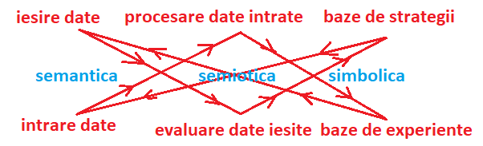schema generala a feedback-ului

-Fig 63 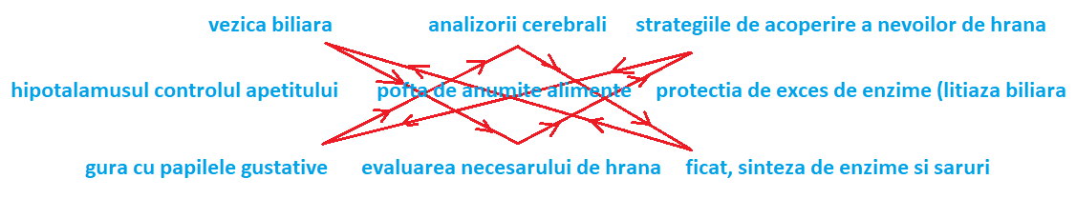schema generala a digestiei

-Fig 64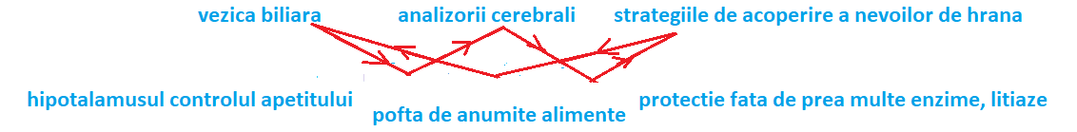ciclul 1

-Fig 65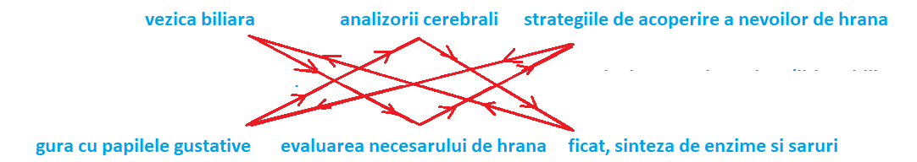ciclul 2

-Fig 66 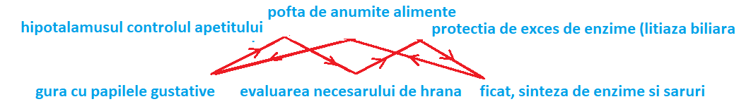ciclul 3

**Metabolismul celular**

Complexitatea metabolismului celular este asemănătoare cu complexitatea metabolismului organismului. In Metabolismul celular apar de asemenea 3 cicluri împletite între ele, numărul de cicluri de biochimie celulara este însă mult mai mare ceea ce demonstrează existenta mult mai multor cicluri concatenate în multiple feluri. Analiza celor descrise deja o găsim în continuare

Fig 67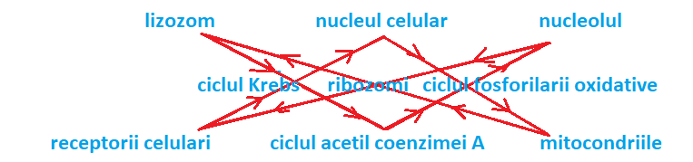

Fig 68 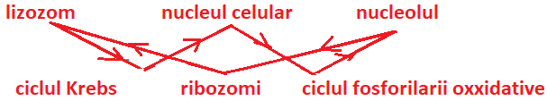

Fig 69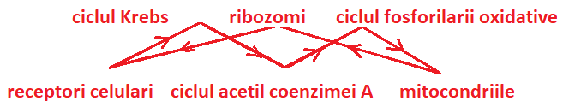

Concatenările dintre cicluri pot fi făcute și după alte tipuri de legături

Fig 70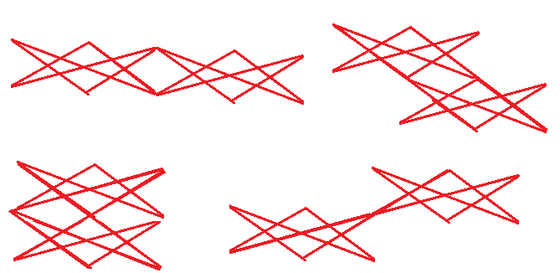

Toate aceste cicluri au valoare semantica la fel ca și concatenările diverse, simple sau compuse, ce pot fi identificate la o analiza atenta a tuturor organitelor celulare și a tuturor ciclurilor de biochimie celulara (a se vedea arta de a gândi și alfabetul a artei de a gândi). Cunoștințele acumulate pana în prezent sunt inca insuficiente pentru a asigura o cunoaștere și o înțelegere completa a fenomenelor

**Structura generala a creierului**

Studierea creierului se diferențiază pe mai multe direcții mari și mult mai multe direcții secundare sau terțiare, acestea sunt:

a) bulbul rahidian conectat cu trunchiul cerebral, care împreună asigura supraviețuirea. Trunchiul cerebral răspunzând de mișcările fine și colaborând cu lobii amigdalieni pentru decizii rapide

b) creierul mamalian ce răspunde de emoții, scenarii, decizi organice. Acestea prin girusul cingulat se conectează în următoarele 2 formațiuni la nivelul limbajului logic

c) emisfera stânga auditiva ce procesează ritmuri, intensități, finețea formelor și se conectează cu stările de spirit și cu emoțiile fiind axata pe detalii și scheme tactice

d) emisfera dreapta vizuala ce procesează cu mare viteza simboluri, imagini, numere, idei și paternuri și care se conectează cu trunchiul cerebral și cu emisfera stânga în procesul creativității. La rândul sau trunchiul cerebral se conectează cu centrii respiratorii cu epifiza și cu claustrum fiind implicat în evoluția dependenta de echilibrul personalității

Creierul conține și o structura complexa de memorii structurata la baza astfel:

a) girusul dentat memorează stările de spirit, dependente de emoțiile produse la nivelul girusul ui cingulat și se conectează cu scenariile și visele talamus ului

b) hipocamp ul care conține memoria sociala, fiind conectata atât cu girusul dentat cât și cu emisfere vizuala și auditiva la nivelul neocortical al limbajelor. Hipocamp ul are o enorma capacitate de regenerare, fiind capabil de neurogeneza

c)parahipocamp ul ce conține memoria ancestrala de tip reptilian și care este conectat atât cu hipocamp ul cat și cu memoria genetica controlata de trunchiul cerebral

**Procesul gândirii**

Procesul gândirii este complex dar în linii mari depinde de paternurile cognitive folosite și de coerenta sistemica a acestora. Exista o celebra teorema a lui Kurt Godel care afirma în limbaj comun ca orice sistem de axiome finit cu metrica inclusa este contradictoriu și conduce la paradoxuri. În cazul paradoxurilor apare un război intern în creier ce conduce la simplificarea gândirii și la întreruperea evoluției personalității. Aceasta face ca umanitatea sa evolueze haotic cu consecințe autodistructive și cu distrugerea mediului natural

Legăturile dintre girusul cingulat și neocortex amplifica emoțiile pozitive sau negative din procesul simțirii și gândirii și le transforma în paternuri lingvistice conectate pe arii corticale ce au și rol reglator al organismului. Aceasta relație complexa cimentează defectele de gândire ce deseori sunt induse de societate în principal, de televiziune și Internet, mai ales la vârste diverse, de jocurile pe calculator și de lumea virtuala

Renunțarea la „învățăturile înțelepte” și trecerea către informații fără structura și rost a amplificat aceste defecte ale căror efecte nu le mai analizez fiind evidente. Cu toate acestea, exista o șansă data de logici le multiple, științele complexității și de rețelele profesioniste ale înțelepților, structurate pe 8 nivele și pe multipli de 8 nivele. Acestea au capacitatea de corectare a defectelor de gândire și de eliberare a inteligentei umane, de defectele și viciile de gândire. Un efect extrem de important va fi rezolvarea crizelor prezente și viitoare. Alt efect va fi dat de dezvoltarea inteligentei echilibrate, la noile generații folosind altfel internetul și analizând informațiile primite.

**In loc de început**

Trăim într un univers pe care nu-l înțelegem pentru ca nu-l mai simțim și nu-l mai intuim și trăim. Am înlocuit simțirea trăirea și simțirea cu recunoașterea unor paternuri acumulate în timp. Aceasta ne face neîncrezători și ne scoate din starea de armonie și pace.

Am ajuns sa fim atenți doar la ceea ce măsurăm și cântărim, fără a mai analiza consecințele acțiunilor venite din 2 direcții concomitent sau consecutiv. Asta ne izolează de oameni ca să nu mai spun de natura. Am ajuns sa nu ne mai recunoaștem sufletele și trăirile și sa trăim în frica în loc sa cultivam armonia.

Ne am simplificat mințile, astfel încât sa credem ca tot ce nu se încadrează într un șablon este greșit și trebuie combătut și distrus ; din aceasta cauza trăim un conflict interior permanent și lăsăm moștenire conflictul și urmașilor noștri copii, schilodind gândirea și simțirea.

Toate acestea se petrec deoarece nu mai știm sa ne ridicam asupra măsurători și ignoram detaliile, dacă avem o umbra de conștientă trebuie sa învățăm sa privim detaliile relevante într o logica cel puțin triliniara, fiind atenți la cel puțin trei detalii.

a) care este sursa fenomenului(sursa=S)

b) ce se evaluează și pe ce criterii(senzor=&)

c) cum se acționează și de ce(decidenți=D)

De asemenea, care sunt relațiile dintre sursa, senzor și decident în care aceste elemente se implica între ele, reprezentate prin săgeți

Schema de lucru neliniare care ne poate antrena simțirea, intuirea, gândirea este simpla și poate fi intuiția și preluata de marea majoritate a oamenilor, pe un exemplu concret întâmplător putem analiza orice fenomen.

Omenirea s a aflat în război din zorii istoriei, luam fenomenul război și l analizam:

-sursa războiului „concurenta pentru putere și resurse”

-senzorul războiului „dominarea oamenilor și situațiilor”

-decident ul războiului „eliminarea adversarului și jefuirea resurselor”

Fig 71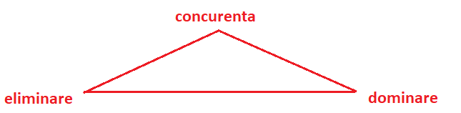

Fig 72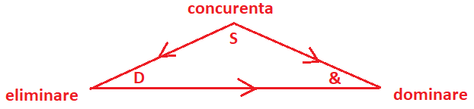

Daca analizam vectorii pentru situația de mai sus, avem următoarea schema generala:

-concurenta și eliminarea conduc la dominare, după ce concurenta a generat eliminarea adversarului. În acest caz putem avea război de tip economic practica de diversele multinaționale

Pentru aceasta situație concreta, o analiza superioara a cauzalitatilor ne conduce la următoarele:

-eliminarea dominării (lupta pentru independenta economica) este imposibila datorita concurentei pentru poziția de sus dintre grupările politice și a tendințelor de a domina situațiile prin lupte interne. Acestea epuizează resursele și taie șansele de finalizare a obiectivelor. Situația devine negativ stabila deoarece 2 noduri generează pe al 3 lea nod, în acest sens:

-concurenta și eliminarea generează dominarea

-eliminarea și dominarea generează concurenta

-dominare și concurenta generează eliminarea

Cum schema este o diagramă comutativa finalizata în dominare, ea generează in mod automat tiranie și distrugerea echilibrelor

Fiecare dintre 8 scheme cu vectorii precizați mai jos conduce la un comportament diferit. Atunci când toate variantele sunt perdante se poate trage concluzia ca schema trebuie evitata fiind distructiva.

**Cum putem construi viitorul**

Atunci când utilizam logica trivalenta pe situații în care dorim sa dezvoltam o societate sustenabila și durabila va fi necesara dezvoltarea analizei pe un context dublu. Aceasta înseamnă un triunghi acumulativ pe sursa (S1, & 1,D1) ce se valorifica pe un alt triunghi ce reprezintă mediul de dezvoltare continua(S2, & 2,D2)

Fig 73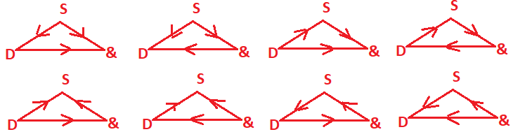

Sustenabilitatea se obține prin vectorii laterali pe următoarea schema ce poate fi regăsita în imaginea categoriilor triangulate pentru schema sustenabilității.

Fig 74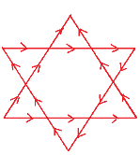

Ca exemplu putem vedea cum poate evolua diagramă războiului pe un mediu spiritual precum budismul

Fig 75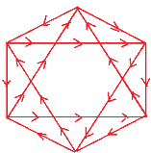

De maxima importanta este o anumita regula care spune ca pentru orice structura triangulară indiferent de mărime, oricare 2 vârfuri îl generează pe al 3 lea, de exemplu pe triunghiul mic concurenta, responsabilitatea, autodepășirea, vom avea următoarele:

FIG 76 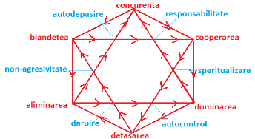

-concurenta cu responsabilitate conduce la autodepășire

-responsabilitatea cu autodepășire conduce la concurenta loiala

-autodepășirea cu concurenta loiala conduce la responsabilitate

Pe de alta parte, elementele ce se afla pe aceeași dreapta sunt pașii necesari succesivi în atingerea unui obiectiv, astfel:

-eliminarea->non agresivitate->autodepășire->concurenta loiala, este folosit cu mare succes în educația budista din Bhutan

Elevii ce nu fac fata în liceu sunt reorientat către profesii lucrative unde își pot dezvolta abilitățile putând întra pe piața concurentei.

Exemplul anterior arata ceva extrem de important, anume ca situația generala deși este extrem de grava nu este ireversibila. Experiența umana acumulata pana în prezent da suficiente soluții dacă este aplicata pe rețeaua profesionista a înțelepților, iar aceasta se poate forma în timp scurt și dezvoltat rapid devenind eficienta prin educarea populației de utilizatori.

**Planul de baza educația**

Educarea generațiilor are o utopie, totuși tehnologia moderna permite realizarea acestui obiectiv pe mai multe etape :

a) înțelegerea schemei sustenabilității și a modelului de generare

b) înțelegerea modelului de fractalizare a sustenabilității și trecerea pe layerul 2

c) înțelegerea conectării pe muchii a modelului de sustenabilitate și a modelului de cooperare de pe layerul 1

d) înțelegerea diagrame lor dreptunghiulare din modelul de sustenabilitate

e) înțelegerea modelului de metabolism apărut implicit în layerul 2 și antrenarea înțelegerii relațiilor dintre sustenabilitate și metabolism

f) înțelegerea drumurilor inițiatice și determinarea drumului propriu cu responsabilitatea deciziilor proprii

Numărul de etape de inițiere este mult mai mare decât cele prezentate aici, pot fi începute prin aplicații practice și joc, ceea ce corespunde de dependențele actuale ale copiilor și tinerilor. Spre deosebire de jocurile actuale, acestea vor fi destinate dezvoltării intelectuale orientate către complexitate și spre recuperare sustenabilității și durabilității mediilor naturale și sociale. Sistemul este astfel conceput încât fiecare persoana sa poată evolua într un traseu personalizat preferabil corespunzător cu abilitățile și caracteristicile psihologice proprii și cu situația de necesitate adaptativ evolutiva.

Toate condiționările etice precum și înțelepciunea acumulata în timp pot deveni noduri obligatorii de autoevaluare a progresului, echilibrului mental și emoțional precum și a eficientei sau altor caracteristici ce pot fi ținte în cadrul sistemului educațional. Dezvoltarea pe fractalii algebrici și pe spațiul coerent al informațiilor permite crearea de profile specializate corespunzătoare nevoilor și potențialelor.

Sistemul este astfel conceput încât sa conducă prin utilizare la emanciparea personalității, dezvoltarea și recuperarea potențialelor mentale pozitive, comportament colaborativ, viteza și profunzi de gândire, etc. Dat fiind universalitatea conceptuala și aplicativa a fractalilor algebrici, noile tehnologii bazate pe acest suport teoretic vor putea conduce aplicații revoluționare, una dintre aceste aplicații va fi comunicarea cu diferite alte specii și colaborarea conștientă cu acestea în rezolvare problemei echilibrului existențial și al sustenabilității mediului natural. Alta aplicație va fi realizarea amprentei ecologice 0 cu eliminarea noxelor de orice fel și cu refacerea ecosistemului.

**Adaptarea și evoluția**

Procese de adaptare și de evoluție sunt legate între ele în mod intim, cea mai simpla abordare în aceasta direcție este legata de structurile triunghiulare mari din hexagonal sustenabil sau din cel metabolic. Unul dintre triunghiuri se leagă de fenomenul generat, al doilea se leagă de mediul de acțiune al fenomenului.

Fig 77.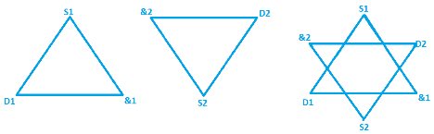

Fiecare triunghi este caracterizat prin sursa, senzor, decident, specifice structurilor de baza. Structura generata are caracteristicile aplicării unui concept pe un mediu cu alte caracteristici.

Un exemplu este următorul:

-pentru cazul hexagonului sustenabil. Cele 2 triunghiuri sunt un ciclu și o diagramă comutativa

Fig 78. triunghiurile generatoare

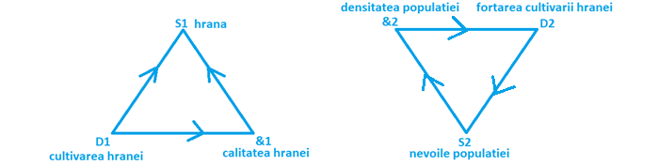

Aplicate primului triunghi peste al doilea conduce la următoarea diagramă sustenabila

Fig 79 interferentele produse

.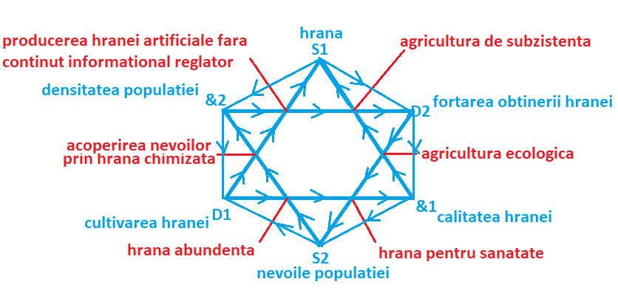

Dacă luam în analiza hexagonului central, care este metabolic, vom obține următoarea schema ce se conectează cu prima schema.

Fig 80 conexiunile derivate

.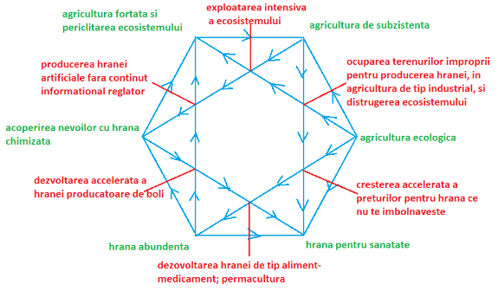

De obicei, nu exista doar o soluție la intersecția a doua structuri triunghiulare, structura de generatori putând produce un portofoliu de soluții diverse. Exemplu: agricultura ce periclitează ecosistemul și agricultura de subzistenta, pot produce nu doar exploatarea intensiva a ecosistemului ci și alte consecințe după cum urmează:

a) cercetarea științifică asupra sănătății și fertilității mediului, care sa conducă la soluții de ameliorare și eficientizare, prin studierea mecanismelor naturii

b) cercetări privind culturile ciclice sustenabile pe termen lung, pornite din conceptul de „blue economy”. In cazul soluțiilor multiple pot fi determinate trasee de evoluții diferite care cer pentru punere în aplicare un număr de politici publice bine fundamentate și de strategii și tactici de organizare finanțare, etc. Determinarea traseului și a strategiei optime se poate face de asemenea, prin modelare cu ajutorul aplicațiilor it și a inteligentei artificiale precum și a științelor complexității

Marea provocare pe care cu toții trebuie sa o înfruntam este conservarea tuturor etapelor de evoluție, a tuturor strategiilor decizionale anterioare ce au condus la creșterea stabilității sistemului și studierea tuturor soluțiilor de succes descoperite înainte.

Aceasta baza de probleme și soluții permit o analiza sistemica care sa conducă la o meta-viziune capabila sa permită eficientizarea prin minimizarea efortului și optimizarea rezultatului

O alta direcție de eficientizare este utilizarea legilor multiple ce caracterizează fenomenele complexe corelate și care se stabilizează după un număr de iterări. Aceste iterări elimina soluțiile nevalabile și păstrează pe cele valabile. Iterările complexe a comportamentelor derivate, obținute în interacțiunea a doua sau mai multor fenomene permițând înțelegerea și modelarea sau trecerea în practica a noilor instrumente pana la nivelul marilor tehnologii. Aceasta tehnica de lucru este specifica fenomenelor adaptativ evolutive ce pot fi identificate în apariția și evoluția vieții.

Eliminarea redundantelor și optimizarea proceselor se face automat cu ajutorul inteligentei artificiale dezvoltate pe fractalii algebrici, automatelor laticeale și varietățile fractală, domenii dezvoltate pornind de la suportul teoretic prezentat anterior

În concluzie, dezvoltarea gândirii umanității este direct legata de saltul cognitiv provocat de modelele și instrumentele complexe de gândire. Salturile de gândire se repercutează în modificarea genetica pozitiva ce conduce la evoluție selectiva. Aceasta se face prin :încercare-eroare-corectare-reluare-lărgirea instrumentelor cognitive-optimizarea drumului inițiatic-reorganizarea proceselor – înțelegerea invarianților-saltul cognitiv – intuirea fenomenelor - evoluție genetica selectiva – înțelegerea ansamblului. Deși drumul este lung, el se poate parcurge pe etape:

Încercate – eroare – corectate – reluare

Lărgirea instrumentelor cognitive – optimizarea drumului inițiatic – reorganizarea proceselor – înțelegerea invarianților

Saltul cognitiv – intuirea fenomenelor – evoluție genetica selectiva – înțelegerea ansamblurilor și universalizarea cunoașterii.

Etapele 1 și 2 consecutive, la fel ca etapele 2 și 3 consecutive, asigura feedback între pachetele de 8 sub etape și stabilizarea cunoașterii, înțelegerii și evoluției.

Direcții de structurare a informațiilor de pe cele 12 nivele de complexitate pot fi bine determinate pe pachetele de portofolii de posibilități de acțiune. Rămân însă ponderile ce pot fi variabile în funcție de situație. Modelarea situațiilor pare a fi extrem de complexa, dar de fapt ca instrument logic este relativ asemănătoare cu calculul vectorial și se realizează natural pe spațiul coerent al informațiilor pe 12 nivele succesive de complexitate

Totdeauna numărul de nivele de complexitate este multiplu de 4. Toate nodurile rețelelor suprapuse, se pot proiecta plan pe un Grid format din triunghiuri echilaterale, dacă la toate nodurile se asociază conținut informațional pe scheme ce arata ca orice 2 noduri de pe un triunghi al Gridului generează cel de al treilea vârf al triunghiului cu laturile pe Grid. Aceasta continuitate semantica a Gridului se conservă și dacă punctele de pe structura informațională sunt colonizare. Proprietățile sunt valabile în primul rând pe rețele de hexagoane conectate pe vârfuri dar pot fi extinse și la rețelele de hexagoane conectate pe laturi.

Hexagoane le implicate pot fi doar de 2 tipuri, sustenabile sau metabolice. Pe fiecare linie a Gridului, nodurile obținute din vârfurile hexagoane lor implicate au conținuturi informaționale ce se reflecta în pașii strategici ce permit trecerea logica de la un nod la următorul, aceasta proprietate de baza demonstrează continuitatea și logica spațiului coerent, multilevel al informațiilor

O consecință extrem de importanta a acestor proprietăți este data de proprietățile fizice ale materiei ce creează elasticitatea universului necesara transmiterii impulsurilor informaționale și relativ stabilități a elementelor și pozițiilor relative ale acestora în structura materiei

Proprietățile expuse anterior sunt cele ce permit adaptarea sistemelor și evoluția acestora în diferite contexte și situații. Pe de alta parte etapele descrise permit apariția a doua fenomene noi. Primul fenomen se datorează parcurgerii succesive a câte doua grupe de 4 subetape conectate între ele prin feedback uri complexe, aceasta duce la conservarea istoriei evoluției in structuri ale materiei. Al doilea fenomen este legat de primul, el tratează tot memoria materiei care este capabila sa actualizeze saltul anterior de 4 subetape. Aceasta proprietate permite realizarea continuității în timp evolutiv al universului și sta la baza inteligentei complexe a universului.

**Codul genetic**

Între toate variantele posibile pe care le permite evoluția pe etape multiple exista și unele care conservă istoria evolutiva anterioara respectând nu doar traseele deja parcurse ci și sustenabilitatea și Metabolismul, acestea generează codurile genetice ale diferitelor ființe. Studiind codurile genetice se poate determina cu precizie părțile de istorie evolutiva comuna, momentele evolutive în care s au diversificat traseele, deciziile adaptativ la noile schimbări de mediu, importul de alte coduri genetice exogene(dacă acestea exista și sunt studiate)

Pe de alta parte corela d mai multe științe printre care paleontologia și biologia pot determina care au fost factorii mutageni ce au determinat variația codurilor genetice, în ce limite s au petrecut modificările și care au fost factorii declanșatori.

150. Deși aceasta știința nu este maturizata este posibil ca teorema izomorfismului structural al fractalilor algebrici sa descrie anumite paternuri evolutive comune pe diverse nivele de complexitate. Aceste paternuri ar trebui sa creeze nișe funcționale de tip ecologic care sa dezvolte ecosisteme ce se auto întrețin fără a avea multe contacte informaționale cu alte ecosisteme.

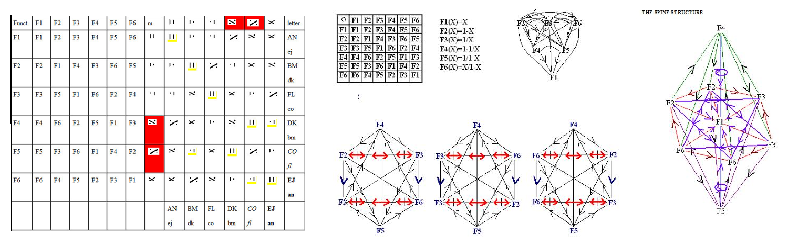

fig 81 teorema izomorfismului structural

La alt nivel de analiza, putem studia organismele vii ca fiind structuri complexe de micro-ecosisteme relativ independente care însă se corelează prin feedbackuri verticale pe câte 8 nivele de complexitate (coloana vertebrala)

Înțelegerea detaliata a mecanismelor și etapelor adaptativ evolutive permite și înțelegerea etapelor actuale de evoluție și poate permite de asemenea, proiectarea unui viitor planetar sustenabil. Aceasta trecere de la un sistem la altul cu înțelegerea complexității relațiilor este de asemenea permisa de teorema izomorfismului structural și constituie posibilitatea gestionarii crizelor actuale fără a distruge planeta sau a ne autodistruge

**Fragilitatea vieții**

Nivele de complexitate a structurilor implicate în structurarea viului conștient, sunt numeroase și greu de precizat în toate detaliile. Unele dintre aceste nivele sunt fragile, perisabile și rămân în stadiul experimentului continuu fără a crea saltul de evoluție (viruși, bacterii, richeții, alte micro organisme). Evoluția continua, asigura altor forme sa dezvolte structuri din ce în ce mai complexe. Exemplul salturile de la celula la organism mulți celular – organism complex colonii de organisme – societăți de organisme – ecosisteme, etc.

Pe diferitele etape de revoluție se încearcă toate variantele posibile de evoluție, majoritatea fiind extrem de perisabile, puține devenind stabile și sustenabile. Fenomenul se datorează automatelor laticeale formate, care pun in contradicție vectorii informațional. Aceasta conduce atât la modificarea direcțiilor și ponderilor vectori lor cât și al ieșirea din tiparele sustenabilității și metabolismului.

Enorma multiplicare a variantelor posibile și selecția prin eliminare a variantelor nesustenabile conduc atât la fenomenul evoluției cât și la acela al adaptării la variațiile de mediu

Aceasta varianta nu anulează optimizare fenomenului adaptativ evolutiv ce are loc în cazul respectării structurilor sustenabile și metabolice ce se generează reciproc fără a mai produce automate laticeale. În acest caz trecerea la nivele superioare de complexitate se face prin salturi evolutiv adaptative ce conservă sustenabilitatea etajelor și etapelor ulterioare.

Deși aparent improbabil acest fenomen este posibil și conduce la continuitatea în timp a evoluției și concomitent cu metabolizarea coordonata a resurselor și etapelor de structurare în mediul natural, într un mediu relativ închis și finit

Fenomenele complementare ale evoluției prin multiplicarea variantelor și eliminarea celor toxice simultan cu metabolizarea coordonata a etapelor și structurilor mediului de dezvoltare conduc la amprenta ecologica 0 și pot fi modelate pentru a rea o baza teoretica și practica de evoluție a speciilor și a omenirii fără riscurile autodistrugere.

Teorema de baza, ce permite realizarea sustenabilității la trecerea peste grupele de câte 4 nivele este tot teorema izomorfismului structural. Aceasta teorema, permite continuitatea relațiilor structurale la trecerea prin nivele de complexitate grupate câte 4, deși obiectele rezultate se complexificarea foarte mult. Proprietatea conservă atât istoria conservării, cât și coerenta ansamblului. Deși este extrem de complexa, se poate construi o demonstrație bazata pe fractalii algebrici pentru aceasta afirmație.

O demonstrație bazata pe observare este data de viață însăși, care a evoluat în mod continuu, în cazul vieții înseși, evoluția a fost lentă și punctata de catastrofe care au reconfigurat sistemul. Aceste catastrofe au apărut cu regularitate la distante temporale mari din cauza reconfigurării fractalilor algebrici, de nivele de structurare din ce în ce mai avansate. În acest caz, spațiul finit pe care se dezvolta viaţă nu permite o dezvoltare infinita pe aceeași planeta, din aceste cauze sunt necesare eliminarea redundantelor și optimizarea modelelor, aceasta se face prin salturi evolutive. În momentul actual pământul și Omenirea, ca și celelalte specii, sunt în plina desfășurare a unui astfel de salt evolutiv.

Pe de alta parte, planetele și civilizațiile sunt conectate între ele, în pofida imenselor distante ce le separa. Aceasta se face prin „găurile de vierme” ce permit trecerea informațiilor pe rețeaua civilizațiilor. Trecerea se poate face deoarece cuburile spațiului se formează pe acțiunile gravitației și electromagnetismului. Cum informațiile pot fi transportate și pe suporturi ce nu depind de electromagnetism și gravitație, „găurile de vierme” permit trecerea instantanee și conectarea sistemelor. Fenomenele cuantice descrise sumat, permit trecerea de la civilizațiile planetare la meta civilizațiile galactice. Cu alte cuvinte, evoluția sistemica poate face ca salturile evolutive sa fie cât se poate de posibile, atunci când suportul informațional exista și este activ.

Aceasta perspectiva de gândire ne permite nu doar sa înțelegem sistemic evoluția și structurarea macrosistemelor, ce poate fi extinsa și mai departe, ci permite înțelegerea și mai profunda a salturile evolutive observate în istoria pământului.

**ETAPA A 10-A SPATIUL COERENT AL INFORMATIILOR**

Spațiul coerent al informațiilor este dezvoltat pe clustere de cate patru nivele de complexitate descrise mai sus la capitolul sustenabilitate si metabolism. Coerenta informațiilor apare ca fiind evidenta in doua momente esențiale

-coerenta drumurilor inițiatice ce se obține prin rafinarea informațiilor circulante

-concatenarea micro-informațiilor formate pe spațiul fazelor si obținerea de macro-informaţii specifice diferitelor fenomene ale universului

Aceste fenomene pleacă de la subcuantice pana la fenomenul vieţii si dau organicitate întregului.

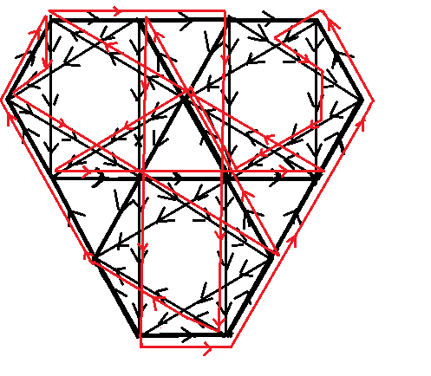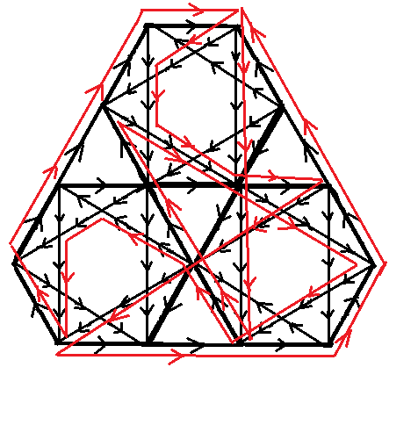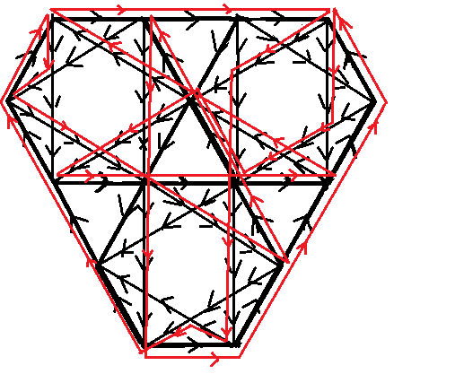

fig 82 drumuri initiatice pe triplu fractoloni

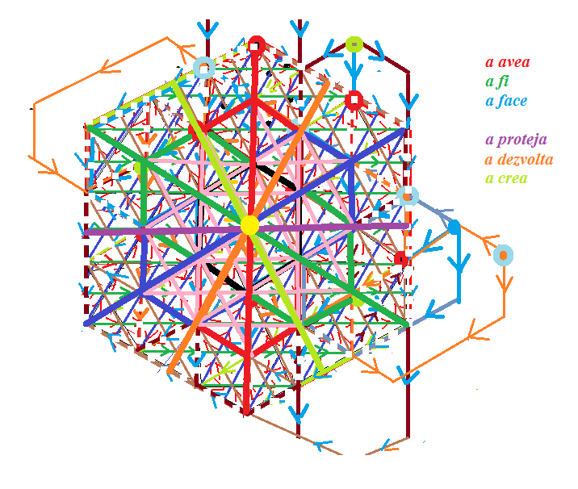

Fig 83 principalele direcții de structurare semantica

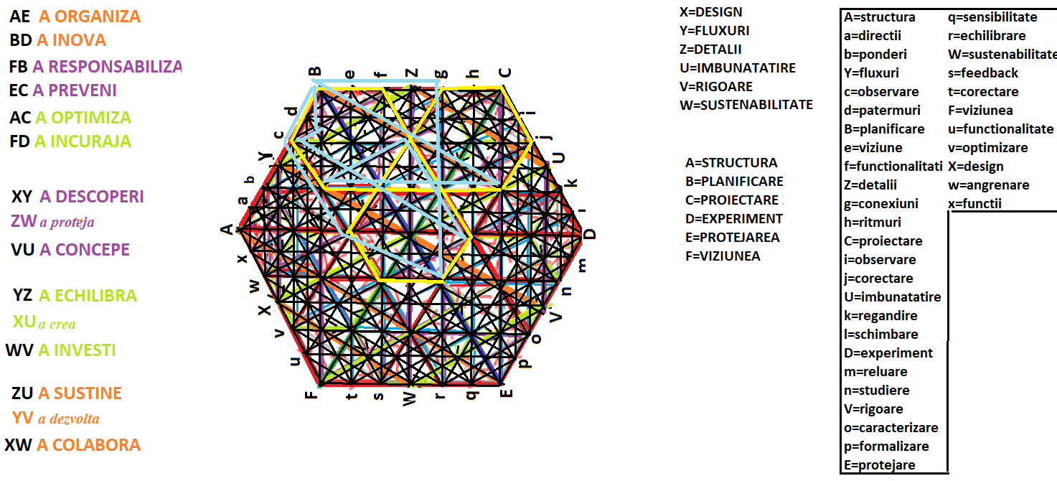

Traseu inițiatic primul triplu fractolon

1. Programe de colaborare cu Unităţii specializate de cercetare si educaţie
2. Programe de enrichment si cercetare avansata
3. Program de colaborare si studiu cu unități avansate de educaţie de nivel superior sau de cercetare ştiinţifică
4. Program de tratare istorica a evoluției gândirii umane si a dezvoltării de noi concept
5. Drumuri inițiatice in educare si autoeducare
6. Relația maestru-discipol, sistemul de centuri colorate in dezvoltarea cunoașterii si auto-cunoașterii
7. Lucrul in echipe pentru realizarea unor obiective specializate
8. Analizarea si dezbaterea asupra unor realități prezente sau trecute si determinarea cauzala a evoluției evenimentelor
9. Redescoperirea unor idei vechi ce capătă noi valente in contextul prezent si devin importante
10. Ateliere creative, experimentale si de descoperire si inovare
11. Antrenarea gândirii prin analize, descoperiri, experimente de laborator si analizarea rezultatelor, studiul naturii pe diferite nivele de granulație a observației
12. Interpretarea realităţii prin perspectiva instrumentului de observație si analiza
13. Rafinarea instrumentelor de gândire si analizare
14. Trepte de introducere in domeniile de cunoaștere corespunzătoare puterii de înțelegere a elevilor si nivelului lor de interes
15. Program de emitere de ipoteze in urma observațiilor si experimentelor
16. Ateliere creative, experimentale si de descoperire si inovare
17. Program de tratare istorica a evoluției gândirii umane si a dezvoltării de noi concepte
18. Redescoperirea unor idei vechi ce capătă noi valente in contextul prezent si devin importante
19. Descifrarea si reproducerea paternurilor naturii in inovații pe diferite direcții
20. Antrenarea gândirii prin analize, descoperiri, experimente de laborator si analizarea rezultatelor, studiul naturii pe diferite nivele de granulație a observației
21. Descoperirea mecanismelor interne umane si a modului de generare
22. Program de autocunoaștere si autogestionare si dezvoltare a propriilor abilităţi
23. Stiluri de învăţare, temperamente, tipologii sociale
24. Cunoașterea ființei umane din punct de vedere biologic, biochimic, informațional, social, ecosistemic, rolul omului in natura
25. Programe destinate depășirii limitelor personale prin antrenamente individualizate sau pe grupuri mici
26. Relația maestru-discipol, sistemul de centuri colorate in dezvoltarea cunoașterii si auto-cunoașterii
27. Direcționarea către sursele autentice de cunoaștere in diferite domenii
28. Ateliere de inovare tehnologica neevazivă, studierea complexității posibilelor consecințe asupra echilibrului si sustenabilității generale a mediului
29. Descifrarea si reproducerea paternurilor naturii in inovații pe diferite direcții
30. Ateliere creative, experimentale si de descoperire si inovare
31. Cercuri de cercetare colaborative cu instituții specializate
32. Programe cu credite valabile in educația de nivel superior
33. Programe de enrichment si cercetare avansata
34. Forumuri specializate de tip științific cu colaborare internațională
35. Program de mentorat de tip centuri colorate in care se produce educarea peer to peer
36. Etape de inițiere si complexificare a gândirii si raționamentului
37. Trepte de introducere in domeniile de cunoaștere corespunzătoare puterii de înțelegere a elevilor si nivelului lor de interes
38. Învăţare eficientă, metode corespunzătoare stilurilor de învăţare
39. Stiluri de învăţare, temperamente, tipologii sociale
40. Individualizarea educaţiei si procesului de învăţare, curricula si trasee individualizate
41. Învăţare eficienta, metode corespunzătoare stilurilor de învăţare
42. Analizarea realităţii prin logica intrinseca fenomenului si descoperirea regulilor acestei logici
43. Rafinarea instrumentelor de gândire si analizare
44. Program de emitere de ipoteze in urma observațiilor si experimentelor
45. Regândirea tehnicilor vechi gen alchimie in contextul gândirii cantitative sau calitative moderne. Descoperirea detaliilor semnificative privind cunoașterea si harta mentala a epocilor
46. Cercuri de cercetare colaborative cu instituții specializate
47. Program de colaborare si studiu cu unități avansate de educaţie de nivel superior sau de cercetare ştiinţifică
48. Ateliere creative, experimentale si de descoperire si inovare
49. Antrenarea gândirii prin analize, descoperiri, experimente de laborator si analizarea rezultatelor, studiul naturii pe diferite nivele de granulație a observației
50. Cunoașterea ființei umane din punct de vedere biologic, biochimic, informațional, social, ecosistemic, rolul omului in natura
51. Descoperirea mecanismelor interne umane si a modului de generare
52. Interpretarea realităţii prin perspectiva instrumentului de observație si analiza
53. Program de emitere de ipoteze in urma observațiilor si experimentelor
54. Traducerea ideilor vechi in contextul actual, redescoperirea gândirii altor epoci si a harții mentale a diferitelor culturi in diferite perioade istorice
55. Program de mentorat de tip centuri colorate in care se produce educarea peer to peer
56. Programe de colaborare cu unități specializate de cercetare si educaţie

**Inteligența materiei**

Deși demonstrarea inteligentei universului este anevoioasa, cerând foarte multi pași logici, totuși acest obiectiv poate fi realizat, nu doar prin observarea structurilor vii ci si prin schimbarea modelelor de analiza si a logicilor implicate. Consistenta dezvoltării logicilor se obține atunci când se obțin aceiași invarianți, dar pe un nivel superior de fractalizare. Un astfel de fenomen se poate observa in cele ce urmează:

-pasul 1: plecând de la automorfismele dreptei proiective se atașează un conținut semantic prin echivalarea f1= eu sunt; f2=ce; f3= cum; f4= unde; f5=când; f6 = de ce

-pasul 2: se generează feedback-urile de grad 1 având pe ultima coloana f4 si f5, acestea se împachetează după arcuri si orientări in grupe de cate șase litere. Acestea se reîmpachetează in tabelul de câmpuri colorate, care se desface in sub-tabele care privite din punct de vedere a generării, au conținut semantic logic

-pasul 3: se reprezintă feedback-urile ca o prisma triunghiulara ce suferă rotații pe ambele baze. In acest caz fiecare vârf al prismei triunghiulare deține doua caracteristici: o poziție data de structura feedback-ului ce devine vizibil ca o diagrama unicursala si o valoare semantica a poziției data de coordonatele ce, cum, de ce, unde, când. Poziția de pe diagrama unicursala este de tip: intrare de date, procesare de date intrate, baza de experiențe, ieșire de date, evaluarea datelor ieșite, baza de strategii

-pasul 4: se structurează datele create cu duble caracteristici pe vârfuri, după proiectarea pe un plan a diagramei unicursale, precum si a liniilor verticale inițiale ce s-au deplasat in urma rotațiilor:

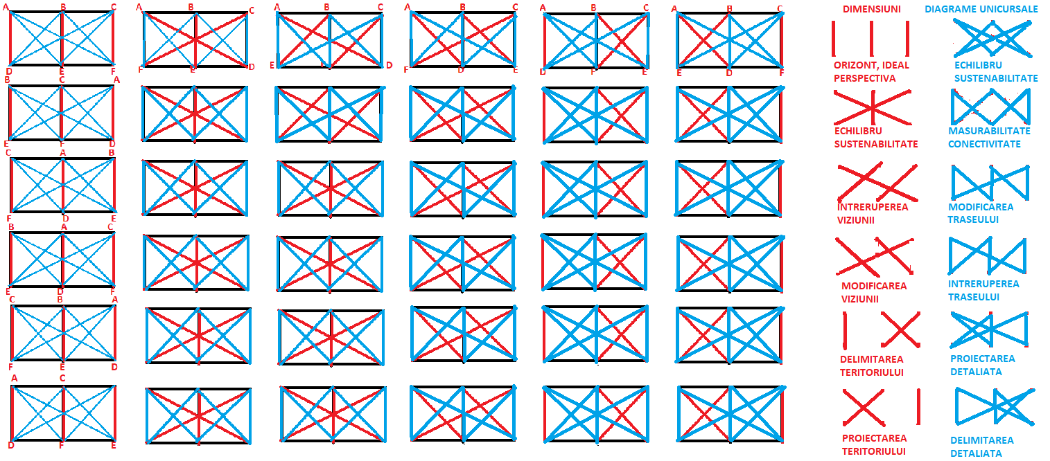

Fig 84 dimensionarea multiversurilor prin transpoziții si structurarea semantică

Pasul 5: se iau toate posibilitățile de construire a feedback-urilor după aceiași logica data de rotații percepute ca permutări circulare întâi intr-un sens a punctelor de pe linia principala, apoi in celălalt sens, mergând pe ambele linii. Se obține o matrice de 6 la puterea a treia înmulțita cu 81 de poziții ce generează feedback-uri.

Pasul 6: se iau semifeedback-urile după cum se exemplifica mai jos

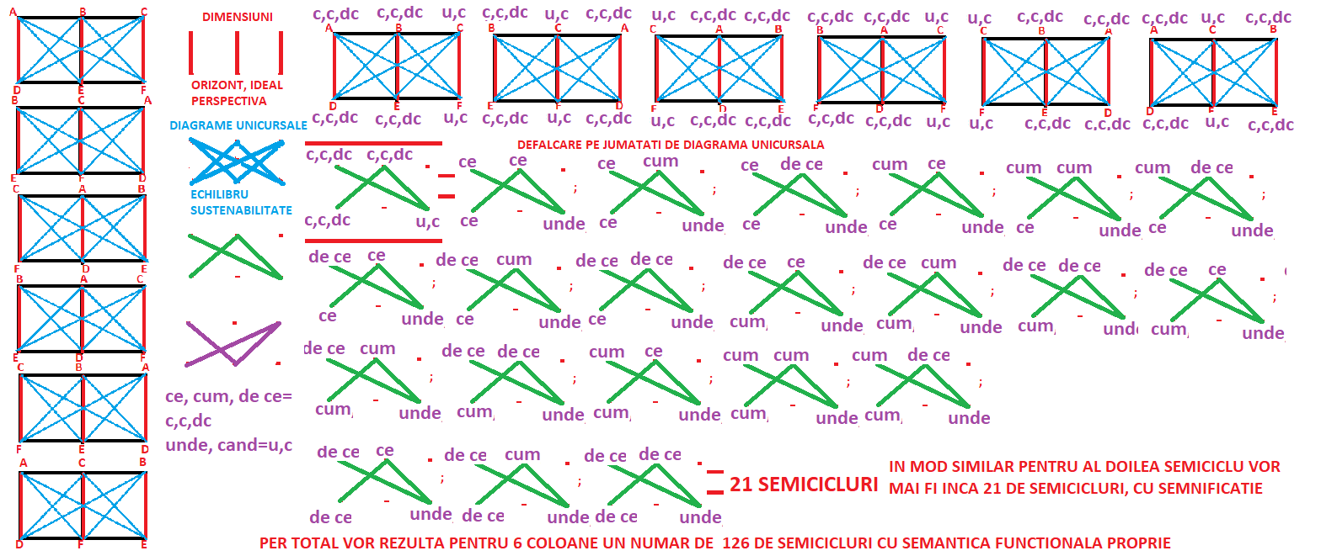

Fig 85 semiciclurile semantice simple

Pasul 7 semifeedback-urile se plasează pe o diagrama hexagonala de tip sustenabil, fiind caracterizate ca sursa, senzor, decident. In aceasta situatie se obtine o structura fractală algebrica de tip sustenabil pe mai multe hexagoane (unul, șapte, 19, etc)

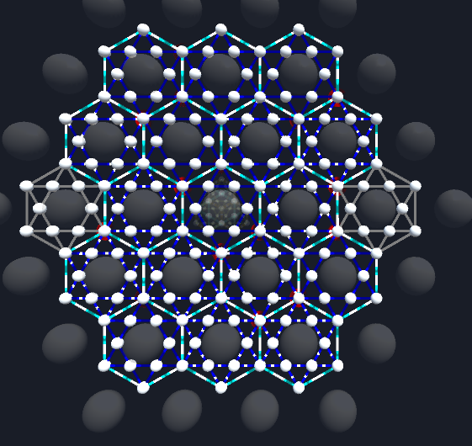

Fig 86 fagurele sustenabil conectat pe muchii

Pasul 8; placând de la proprietățile exprimate in figurile 14 si 15 se organizează informația într-o matrice in patru dimensiuni, unde pe fiecare dimensiune in parte se obține consistenta informaționala căutată

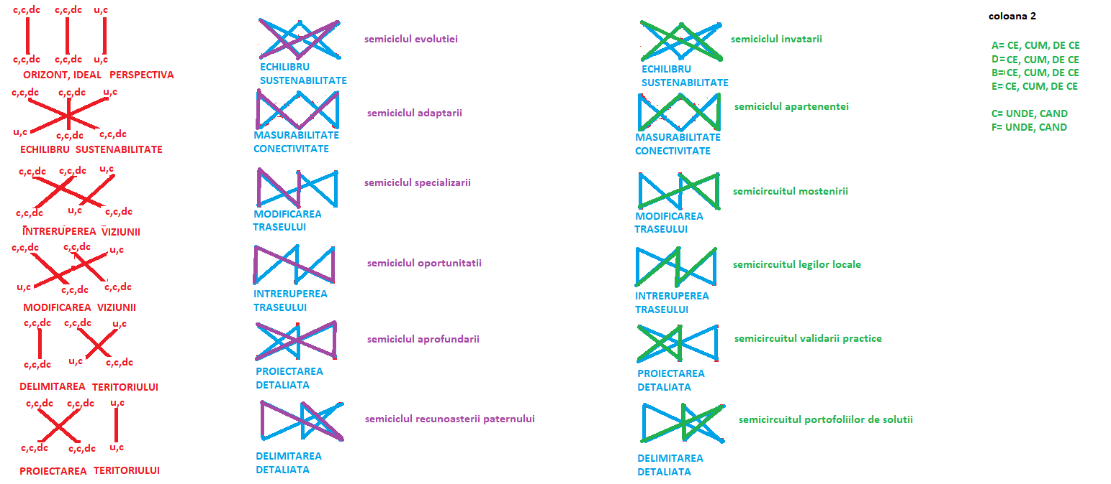

Fig 87 structurarea semantică pe semicicluri pe funcționalități

Pasul 9; se obține o structura ce poate fi tradusa semantic, ce prezinta caracteristici evolutive in 81 de pași, de la simplu la complex. un exemplu de proiectare semantică coerenta este mai jos (vezi anexa SEMICICLURI):

COLOANA 6 - RAND 1 fabricarea unicatelor sau obiectelor de serie redusă



0

|  |  |  |  |
| --- | --- | --- | --- |
| Iesire Date | Procesare Date | Baze Strategii | Comentarii |
| CE | CE | UNDE/CAND |  |
| Intrare Date | Evaluare Raspunsuri | Baze Experiente | Proiectarea de obiecte conform patentelor si standardelor naturii  Prelucrarea pe etape a dezvoltării industriilor creative |
| CE | CE | UNDE/CAND |  |

Semiciclu Mov

|  |  |  |  |  |
| --- | --- | --- | --- | --- |
| Procesare Date  ---> | Baze Experiente  ---> | Iesire Date ---> | Intrare Date | Comentarii |
| OBIECT | LOC/MOMENT | OBIECT | OBIECT | Prelucrarea pe etape succesive a obiectelor |

Semiciclu Verde

|  |  |  |  |  |
| --- | --- | --- | --- | --- |
| Intrare Date ---> | Baze Strategii ---> | Evaluare Răspunsuri ---> | Procesare Date | Comentarii |
| OBIECT | LOC/MOMENT | OBIECT | OBIECT | Dezvoltarea industriei creative de obiecte artistice prin modelarea creativității naturii |



1

|  |  |  |  |
| --- | --- | --- | --- |
| Iesire Date | Procesare Date | Baze Strategii | Comentarii |
| CE | CE | UNDE/CAND |  |
| Intrare Date | Evaluare Raspunsuri | Baze Experiente | Procedurile de realizare a componentelor obiectelor in etape  Prelucrarea in etape prin copierea procedurilor |
| CUM | CE | UNDE/CAND |  |

Semiciclu Mov

|  |  |  |  |  |
| --- | --- | --- | --- | --- |
| Procesare Date  ---> | Baze Experiente  ---> | Iesire Date ---> | Intrare Date | Comentarii |
| OBIECT | LOC/MOMENT | OBIECT | PROCEDURI | Prelucrarea in etape a obiectelor selectate conform unor proceduri |

Semiciclu Verde

|  |  |  |  |  |
| --- | --- | --- | --- | --- |
| Intrare Date ---> | Baze Strategii ---> | Evaluare Răspunsuri ---> | Procesare Date | Comentarii |
| PROCEDURI | LOC/MOMENT | OBIECT | OBIECT | Copierea procedurilor naturii in realizarea de componente sau obiecte |



2

|  |  |  |  |
| --- | --- | --- | --- |
| Iesire Date | Procesare Date | Baze Strategii | Comentarii |
| CE | CE | UNDE/CAND |  |
| Intrare Date | Evaluare Raspunsuri | Baze Experiente | Realizarea de obiecte necesare realizării funcționalităților  Prelucrarea in etape a descoperirii mijloacelor tehnice |
| DE CE | CE | UNDE/CAND |  |

Semiciclu Mov

|  |  |  |  |  |
| --- | --- | --- | --- | --- |
| Procesare Date  ---> | Baze Experiente  ---> | Iesire Date ---> | Intrare Date | Comentarii |
| OBIECT | LOC/MOMENT | OBIECT | LOGICA | Prelucrarea pe etape succesive a obiectelor |

Semiciclu Verde

|  |  |  |  |  |
| --- | --- | --- | --- | --- |
| Intrare Date ---> | Baze Strategii ---> | Evaluare Răspunsuri ---> | Procesare Date | Comentarii |
| LOGICA | LOC/MOMENT | OBIECT | OBIECT | Descoperirea mijloacelor tehnice din natura pentru crearea de organe specializate pentru realizarea funcționalităților |



3

|  |  |  |  |
| --- | --- | --- | --- |
| Iesire Date | Procesare Date | Baze Strategii | Comentarii |
| CE | CE | UNDE/CAND |  |
| Intrare Date | Evaluare Raspunsuri | Baze Experiente | Prelucrarea obiectelor pentru obținerea comportamentelor dorite  Prelucrarea si înțelegerea pe etape a conexiunilor |
| CE | CUM | UNDE/CAND |  |

Semiciclu Mov

|  |  |  |  |  |
| --- | --- | --- | --- | --- |
| Procesare Date  ---> | Baze Experiente  ---> | Iesire Date ---> | Intrare Date | Comentarii |
| OBIECT | LOC/MOMENT | OBIECT | OBIECT | Prelucrarea pe etape succesive a obiectelor |

Semiciclu Verde

|  |  |  |  |  |
| --- | --- | --- | --- | --- |
| Intrare Date ---> | Baze Strategii ---> | Evaluare Raspunsuri ---> | Procesare Date | Comentarii |
| OBIECT | LOC/MOMENT | PROCEDURI | OBIECT | Prelucrarea si înțelegerea conexiunilor ce transmit si coordonează informațiile pentru obținerea comportamentelor |



4

|  |  |  |  |
| --- | --- | --- | --- |
| Iesire Date | Procesare Date | Baze Strategii | Comentarii |
| CE | CE | UNDE/CAND |  |
| Intrare Date | Evaluare Raspunsuri | Baze Experiente | Realizarea de proceduri de răspuns al obiectelor la situații noi  Prelucrarea pe etape de cercetare a actelor reflexe |
| CUM | CUM | UNDE/CAND |  |

Semiciclu Mov

|  |  |  |  |  |
| --- | --- | --- | --- | --- |
| Procesare Date  ---> | Baze Experiente  ---> | Iesire Date ---> | Intrare Date | Comentarii |
| OBIECT | LOC/MOMENT | OBIECT | PROCEDURI | Prelucrarea in etape a obiectelor selectate conform unor proceduri |

Semiciclu Verde

|  |  |  |  |  |
| --- | --- | --- | --- | --- |
| Intrare Date ---> | Baze Strategii ---> | Evaluare Raspunsuri ---> | Procesare Date | Comentarii |
| PROCEDURI | LOC/MOMENT | PROCEDURI | OBIECT | Cercetarea actelor reflexe ce realizează adaptarea in timp real la situații noi |



5

|  |  |  |  |
| --- | --- | --- | --- |
| Iesire Date | Procesare Date | Baze Strategii | Comentarii |
| CE | CE | UNDE/CAND |  |
| Intrare Date | Evaluare Raspunsuri | Baze Experiente | Proceduri de adaptare a circuitelor si mecanismelor implicate  Prelucrarea in etape a cercetării mijloacelor si tehnicilor |
| DE CE | CUM | UNDE/CAND |  |

Semiciclu Mov

|  |  |  |  |  |
| --- | --- | --- | --- | --- |
| Procesare Date  ---> | Baze Experiente  ---> | Iesire Date ---> | Intrare Date | Comentarii |
| OBIECT | LOC/MOMENT | OBIECT | LOGICA | Prelucrarea in etape a obiectelor selectate conform unor proceduri |

Semiciclu Verde

|  |  |  |  |  |
| --- | --- | --- | --- | --- |
| Intrare Date ---> | Baze Strategii ---> | Evaluare Raspunsuri ---> | Procesare Date | Comentarii |
| LOGICA | LOC/MOMENT | PROCEDURI | OBIECT | Cercetarea mijloacelor si tehnicilor de adaptare la situații noi, a circuitelor si mecanismelor implicate |



6

|  |  |  |  |
| --- | --- | --- | --- |
| Iesire Date | Procesare Date | Baze Strategii | Comentarii |
| CE | CE | UNDE/CAND |  |
| Intrare Date | Evaluare Raspunsuri | Baze Experiente | 0biectele necesare procurării si procesării hranei  Prelucrarea studiilor privind mecanismelor alianțelor dintre specii |
| CE | DE CE | UNDE/CAND |  |

Semiciclu Mov

|  |  |  |  |  |
| --- | --- | --- | --- | --- |
| Procesare Date  ---> | Baze Experiente  ---> | Iesire Date ---> | Intrare Date | Comentarii |
| OBIECT | LOC/MOMENT | OBIECT | OBIECT | Prelucrarea pe etape succesive a obiectelor |

Semiciclu Verde

|  |  |  |  |  |
| --- | --- | --- | --- | --- |
| Intrare Date ---> | Baze Strategii ---> | Evaluare Raspunsuri ---> | Procesare Date | Comentarii |
| OBIECT | LOC/MOMENT | LOGICA | OBIECT | Studierea mecanismelor de alianțe inter specii necesar procurării si procesării hranei |



7

|  |  |  |  |
| --- | --- | --- | --- |
| Iesire Date | Procesare Date | Baze Strategii | Comentarii |
| CE | CE | UNDE/CAND |  |
| Intrare Date | Evaluare Raspunsuri | Baze Experiente | Procedurile de obținere a sustenabilității mediului  Prelucrarea in etape a mecanismelor de adaptare evolutiva |
| CUM | DE CE | UNDE/CAND |  |

Semiciclu Mov

|  |  |  |  |  |
| --- | --- | --- | --- | --- |
| Procesare Date  ---> | Baze Experiente  ---> | Iesire Date ---> | Intrare Date | Comentarii |
| OBIECT | LOC/MOMENT | OBIECT | PROCEDURI | Prelucrarea in etape a obiectelor selectate conform unor proceduri |

Semiciclu Verde

|  |  |  |  |  |
| --- | --- | --- | --- | --- |
| Intrare Date ---> | Baze Strategii ---> | Evaluare Raspunsuri ---> | Procesare Date | Comentarii |
| PROCEDURI | LOC/MOMENT | LOGICA | OBIECT | Studierea mecanismelor de adaptare evolutiva la medii diferite si de coparticipare la sustenabilitatea mediului |

Fig 82 exemplul de izomorfism structural ce conectează automorfismele dreptei proiective cu semantica legilor dezvoltării multiversului semantic

Daca luam in considerație ca feedback-urile de gradul 1 se pot concatena in diferite feluri in cazul in care sunt exprimate sub forma unor diagrame unicursale, vom înțelege ca spațiul coerent al informațiilor nu este doar semantic ci este mai ales un mediu de comunicare in cadrul universului de pornire sau a multiversului obținut in final. ***Hologramele apărute pe rețelele din spațiul semantic se generează din interacțiunea a doua moduri de privire a problemelor: drumurile inițiatice multiple, ce vor ajuta membrii rețelelor profesioniștilor sa aleagă căile de intervenție personalizata, al doilea factor va fi legat de loc/moment (spațiu/timp) necesar pentru producerea unor evenimente. Aceste contexte se generează doar atunci când exista condițiile necesare, loc, timp, persoane, cu viziune complementară.***

***Structura de tip holografic se regăsește pe diferite nivele de complexitate si dezvoltare a universului semantic. Cea mai timpurie structura holografică apare la primele feedback-uri ce sunt caracterizate pe doua direcții distincte: arcurile si orientările ce ne arată relațiile de generare dintre componente; si diagramele unicursale ce arată succesiunea si valoarea semantica a evenimentelor sau semantemelor. Cele doua direcții de structurate a informațiilor devin generatorii structurilor holografice. Putem evalua evoluţia universului ca etapele de dezvoltare a acestuia intre structurile holografice parcurse***

***Un alt exemplu de hologramă apare când punem împreună tabelul de câmpuri colorate, privite prin perspectiva formelor compunerilor interne cu tabelul similar obținut prin împachetarea consecutiva pe principii diferite a literelor, tabel ce permite înțelegerea generărilor materiei si timpului. Complexitatea relaţiilor reciproce va cerea un alt tip de hologramă***

|  |  |  |  |  |  |  |  |  |  |  |  |  |  |  |  |
| --- | --- | --- | --- | --- | --- | --- | --- | --- | --- | --- | --- | --- | --- | --- | --- |
| ❍ |  |  |  |  |  |  |  |  |  |  |  |  |  |  | letter |
|  |  |  |  |  |  |  |  |  |  |  |  |  |  |  | AN ej |
|  |  |  |  |  |  |  |  |  |  |  |  |  |  |  | BMdk |
|  |  |  |  |  |  |  |  |  |  |  |  |  |  |  | FLco |
|  |  |  |  |  |  |  |  |  |  |  |  |  |  |  | DKbm |
|  |  |  |  |  |  |  |  |  |  |  |  |  |  |  | COfl |
|  |  |  |  |  |  |  |  |  |  |  |  |  |  |  | EJan |
|  |  |  |  |  |  |  |  |  |  |  |  |  |  |  | GQhp |
|  |  |  |  |  |  |  |  |  |  |  |  |  |  |  | HPgq |
|  |  |  |  |  |  |  |  |  |  |  |  |  |  |  | IRir |
|  |  |  |  |  |  |  |  |  |  |  |  |  |  |  | TVtv |
|  |  |  |  |  |  |  |  |  |  |  |  |  |  |  | UXux |
|  |  |  |  |  |  |  |  |  |  |  |  |  |  |  | SWsw |
|  |  |  |  |  |  |  |  |  |  |  |  |  |  |  | YZyz |
|  |  |  |  |  |  |  |  |  |  |  |  |  |  |  | @& |
|  | ANej | BMdk | FLco | DKbm | COfl | EJan | GQhp | HPgq | IRir | TVtv | UXux | SWsw | YZyz | @& |  |
|  |  |  |  |  |  |  |  |  |  |  |  |  |  |  |  |
|  |  |  |  |  |  |  |  |  |  |  |  |  |  |  |  |
|  |  |  |  |  |  |  |  |  |  |  |  |  |  |  |  |
|  |  |  |  |  |  |  |  |  |  |  |  |  |  |  |  |
|  |  |  |  |  |  |  |  |  |  |  |  |  |  |  |  |
|  |  |  |  |  |  |  |  |  |  |  |  |  |  |  |  |
|  |  |  |  |  |  |  |  |  |  |  |  |  |  |  |  |
|  |  |  |  |  |  |  |  |  |  |  |  |  |  |  |  |
|  |  |  |  |  |  |  |  |  |  |  |  |  |  |  |  |
|  |  |  |  |  |  |  |  |  |  |  |  |  |  |  |  |
|  |  |  |  |  |  |  |  |  |  |  |  |  |  |  |  |
|  |  |  |  |  |  |  |  |  |  |  |  |  |  |  |  |
|  |  |  |  |  |  |  |  |  |  |  |  |  |  |  |  |
|  |  |  |  |  |  |  |  |  |  |  |  |  |  |  |  |
|  |  |  |  |  |  |  |  |  |  |  |  |  |  |  |  |
|  |  |  |  |  |  |  |  |  |  |  |  |  |  |  |  |



**Fig 88 Feedback-urile de grad 2**

Daca pe tabelul multiversului sunt aranjate prin transpoziții atât liniile cat si coloanele se vor obține forme diagonal canonice specifice, ce configurează situațiile in care se poate produce o anumita situație la nivel global. Forma de generare este data de același aparat expus in capitolul precedent.

In cazul in care amprenta unui dreptunghi corespunde parțial sau total cu amprenta sau cu o parte superpozabila a amprentei altui dreptunghi se poate obține o concatenare intre dreptunghiuri. Mulțimea tuturor dreptunghiurile separabile formează alfabetul inițial al feedback-urilor de grad superior. Ținând seama de concluzia necesității structurării feedback-urilor de grad 1 expusa in capitolul precedent, putem estima ca numărul dimensiunilor de structurare a feedback-urilor de grad 2 este diferit, probabil mai mare de cat al feedback-urilor de gradul 1. Studii ulterioare vor putea clarifica aceasta problema.

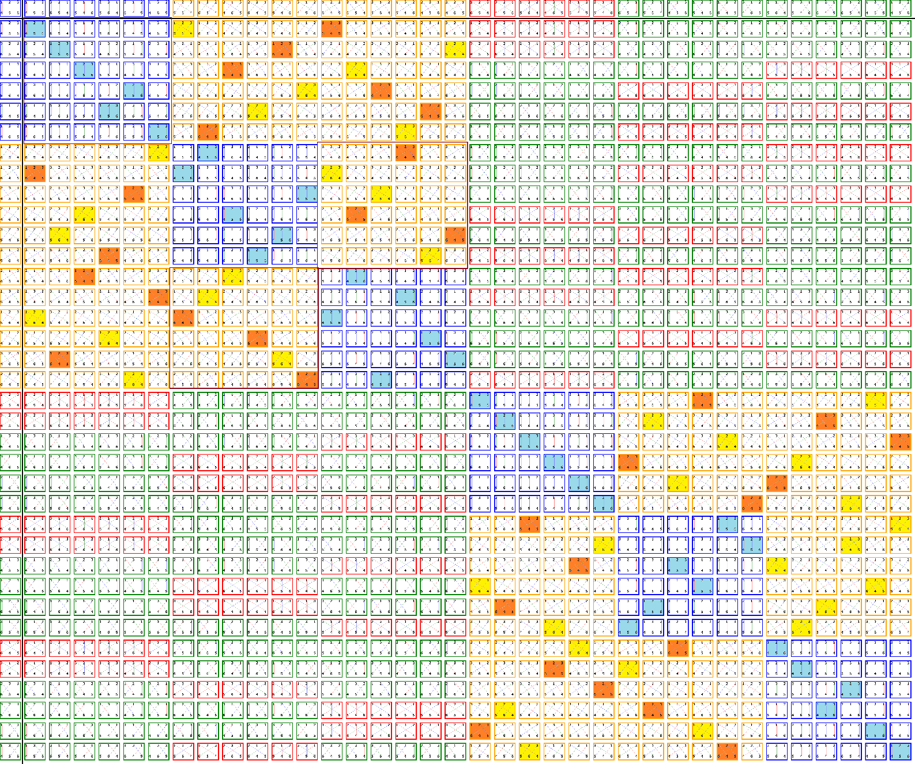

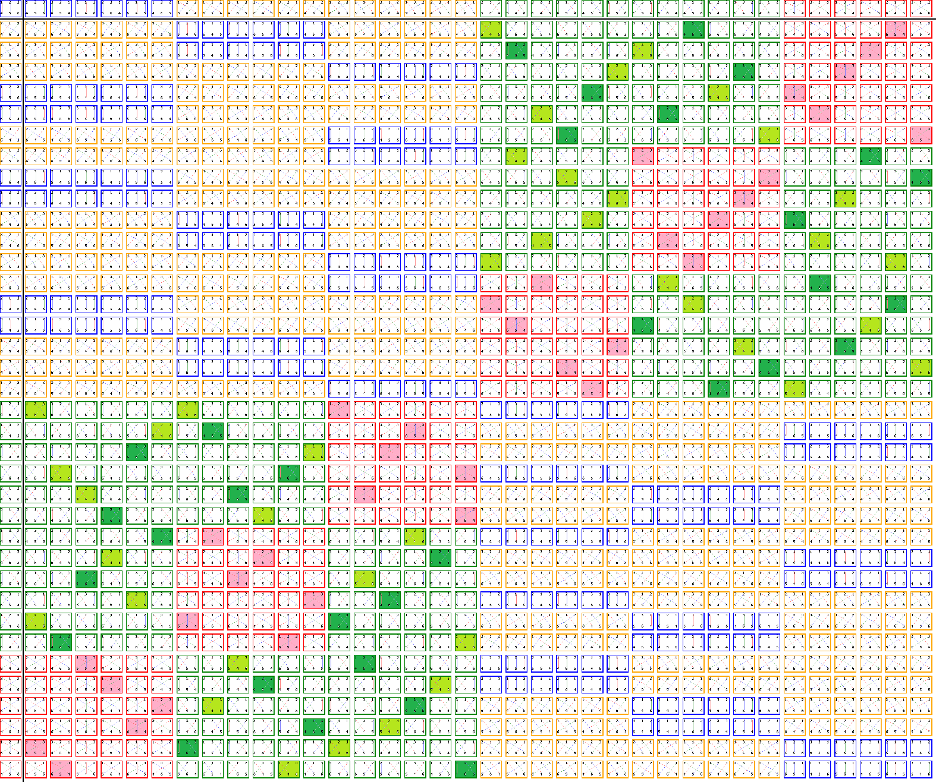

Fig 89 structurarea informațiilor complexe in bazele feedback-urilor de grad 2

Din alta perspectiva tabelele de mai sus ilustrează principiile de nedeterminare ce se manifesta pe logica liniara, dar care se explica prin logicile multivalente. Este un avertisment pentru folosirea experimentelor înaintea analizării prin instrumente de gândire avansate. In contextul crizelor si catastrofelor apărute si manifeste in ultima perioada de timp, neînțelegerea adevărului fundamental ca universul este mai mult decat inteligent si sensibil devine periculoasa pentru existenta noastră si a pamantului.

Informația ce se va transmite depinde atât de adresele interne butoanelor gen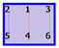 dar si de conținutul automorfismelor ce generează clasele de feedback-uri. Informațiile transmise pe spațiul coerent al informațiilor vor fi utilizate in funcţie de compatibilitatea dintre informațiile de structura (hard), de pe spațiul coerent, si de informația circulanta ce se poate transmite prin structura hard. Aceasta din urma va fi formata din feedback-uri concatenate pe unul sau mai multe butoane (pentru feedback-urile de gradul 1) sau din structuri de feedback-uri de gradul 1. Depinzând de complexitatea spațiului coerent al informațiilor, pentru nivelele superioare informația transmisa va fi de paternuri de concatenare capabila sa selecteze părțile compatibile si sa le proceseze. Acest proces este cel care permite apariția inteligentei universului.

Un exemplu de abordare complexa in știință ce este asemănător cu teoria feedback-urilor de grad 2 este Structure-Function Network Mapping and Its Assessment via Persistent Homology <https://www.ncbi.nlm.nih.gov/pmc/articles/PMC5242543/>

Daca tabelele diagonale obținute din principiul nedeterminării suprapunem toate pătratele diagonale astfel încât să se poată suprapune pătratele selectate pe punctele de culoare selectate (ex culoarea roz sau culoarea albastră) atunci creăm puțuri de transfer informațional intre layerele pătrate selectate. Ceea ce se obține per ansamblu va fi o structura informațională ce se poate completa ulterior cu structuri bazate pe feedback-uri de grad corespunzător, care se pot concatena cu informațiile libere rămase neconectate. Acesta este mecanismul adaptării evolutive a informațiilor in funcţie de mediul de existență.

La nivel de multivers, transpozițiile pe verticala si pe orizontală a liniilor si coloanelor, permit alinierea pe orice fel de formula existentă (procesul adaptării si evoluției flexibile a multiversului).

Daca feedback-urile de grad 1 se exprimă pe diagrame unicursale cu arcuri si orientări, feedback-urile de grad superior se structurează si se exprimă cartezian. In structura lor însă se pot identifica diagrame unicursale meta-logice

Spațiul coerent al informațiilor se organizează complet cu puțuri de transfer informațional intre layere si in interiorul layerelor. Aceste sisteme de conectare si procesare a informației face ca inteligența multiversului să sa fie supremă. Comportamentul generat de spațiul coerent al informațiilor sau de structurile adaptative si evolutive flexibile sunt cele ce dau un referențial stabil si procese de transformare ce generează dinamica logicilor generate in utilizarea feedback-urilor de grad superior.

**Automatele laticeale**

Tulburarea echilibrelor informaționale prin intervenția forțata a unor factori exogeni (omul este in aceasta situație) poate crea modificări structurale locale sau generale catastrofale. Aceste consecințe si apar pe spațiul coerent al informațiilor sustenabile, sau metabolice si sunt consecința unor schimbări de sensuri informaționale pentru informațiile transmise. In exemplul de mai jos se pot înțelege legile cosmosului care generează formarea de vortexuri, fără a se modifica echilibrul si sustenabilitatea spațiului total. De asemenea se poate înțelege modalitatea prin care un mic dezechilibru pe sensurile informaționale se poate transmite liniar in spațiu pe un fenomen cu dubla dimensionare (ex elecro-magnetica)

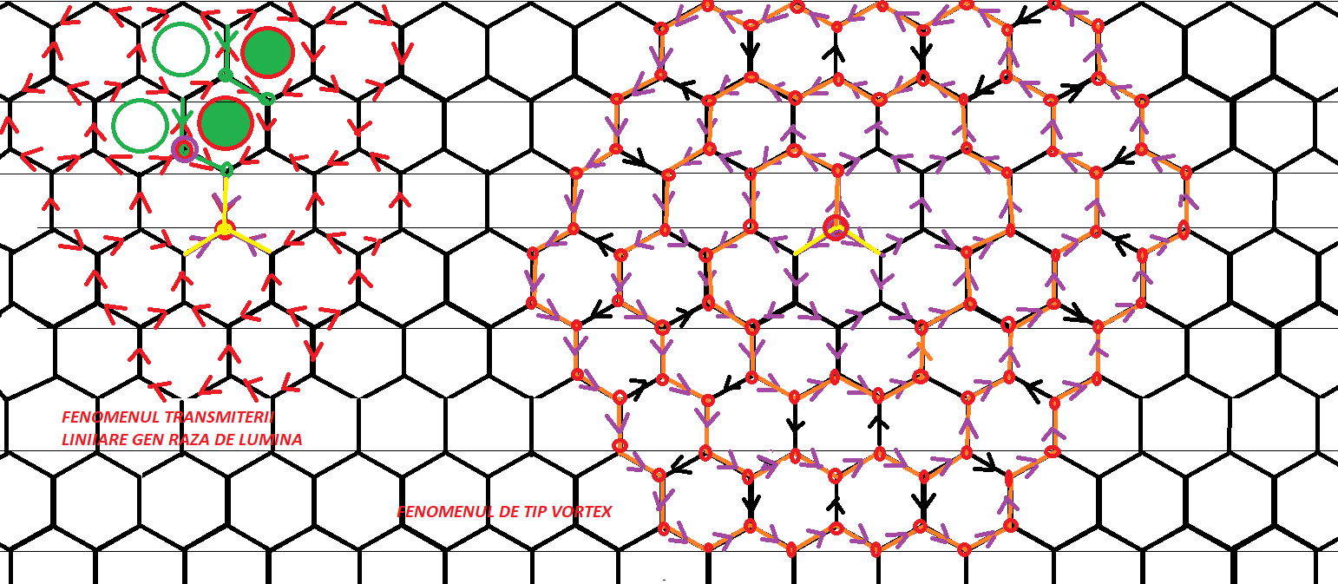

Fig 90 structura informaționala a vortexurilor pe sustenabilitate

Următorul exemplu ilustrează fenomenului curgerii laminare si a separării dintre straturi ce caracterizează deseori curgerea laminara. De asemenea ilustrează posibilitatea trimiterii unei instabilități cuantice oriunde in univers

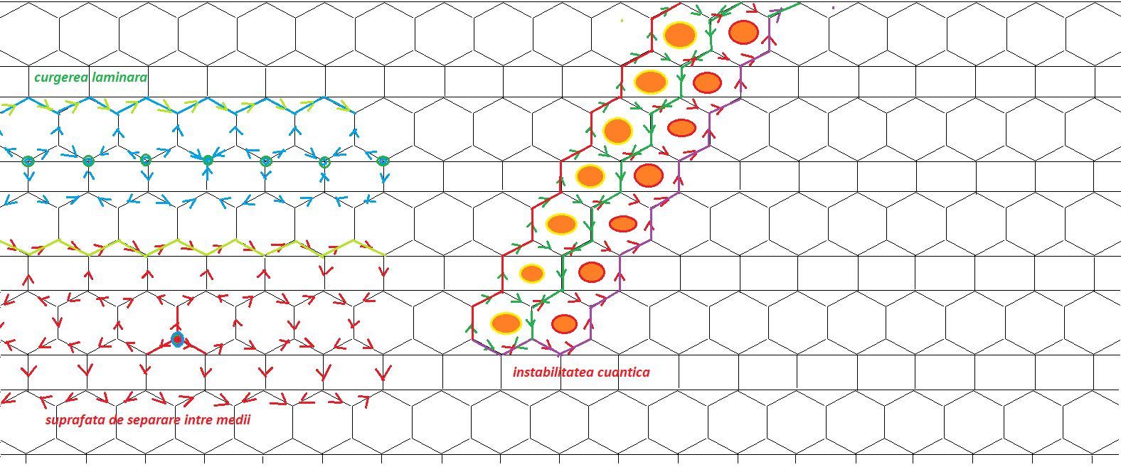

Fig 91 fenomenele instabilității cuantice si a suprafețelor de separare dintre medii

Alt fenomen ilustrat mai jos reprezintă interactia dintre un vortex si un fenomen liniar de instabilitate cuantica. Se observa dublarea zonei de instabilitate, ce poate genera o instabilitate distructiva globală

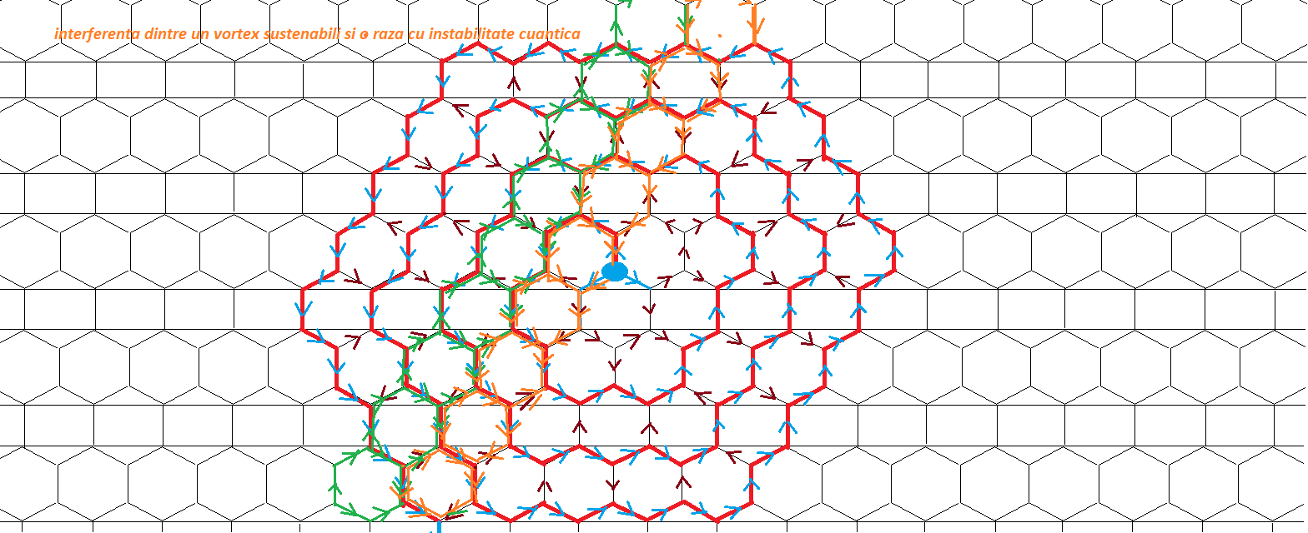

Fig 92 creşterea instabilității si dezvoltarea degradativă liniară

Ultimul fenomen analizat in continuare este distrugerea sustenabilității prin doua vortexuri de sensuri opuse

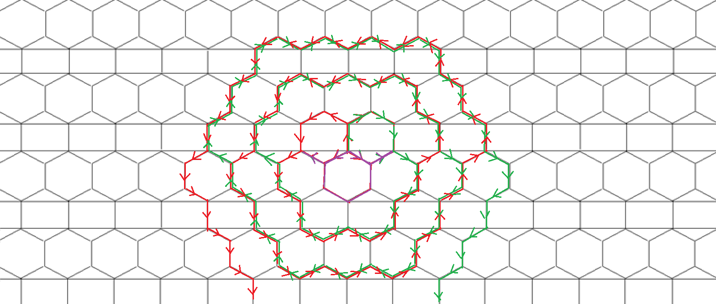

Fig 93 gaura neagră

**Inteligența rețelei**

Reţeaua ce formează spațiul coerent al informațiilor si va avea aplicații directe in construirea si proiectarea rețelei profesioniștilor, este formată din multe layere cu granulații diferite, de tip metabolic sau sustenabil, cu hexagoanele conectate atât pe laturi cat si pe vârfuri la nivele diferite.

REGULILE DE STRUCTURARE A CLUSTERULUI DE 8 NIVELE

-diagramele Nash sunt separate de cicluri

-diagramele pentagonale au orientări opuse ca sens

-pe nivelul 5 cu granulație mica metabolica curgerile de sus dreapta către jos stânga se fac pe cicluri de tip roti dințate

-pe nivelul cinci cu granulație mica curgeri verticale de fac de sus in jos, scalariform de la stânga sus către dreapta jos

- pe nivelele 1 si 5 ciclurile de pe etaje orizontale suprapuse au sensuri contrare

-pe nivelul 5 curgerile scalariforme orizontale au același sens de la dreapta la stânga

-pe nivelul 4 ciclurile Nash de la stânga sus către dreapta jos se asamblează ca rotile dințate

**Regulile de funcţionare ale nivelelor de granulație**

Spațiul coerent al informațiilor se structurează pe clustere de cate 4 nivele ce se compun ulterior in clustere de 8 nivele cu legături pe verticala intre nivele. Regulile de structurare ale clusterelor generează modelul de procesare ce permite ca softurile circulante sa dea comportament si capacitate de procesare prin interacțiune cu spațiul coerent al informațiilor, după cum urmează:

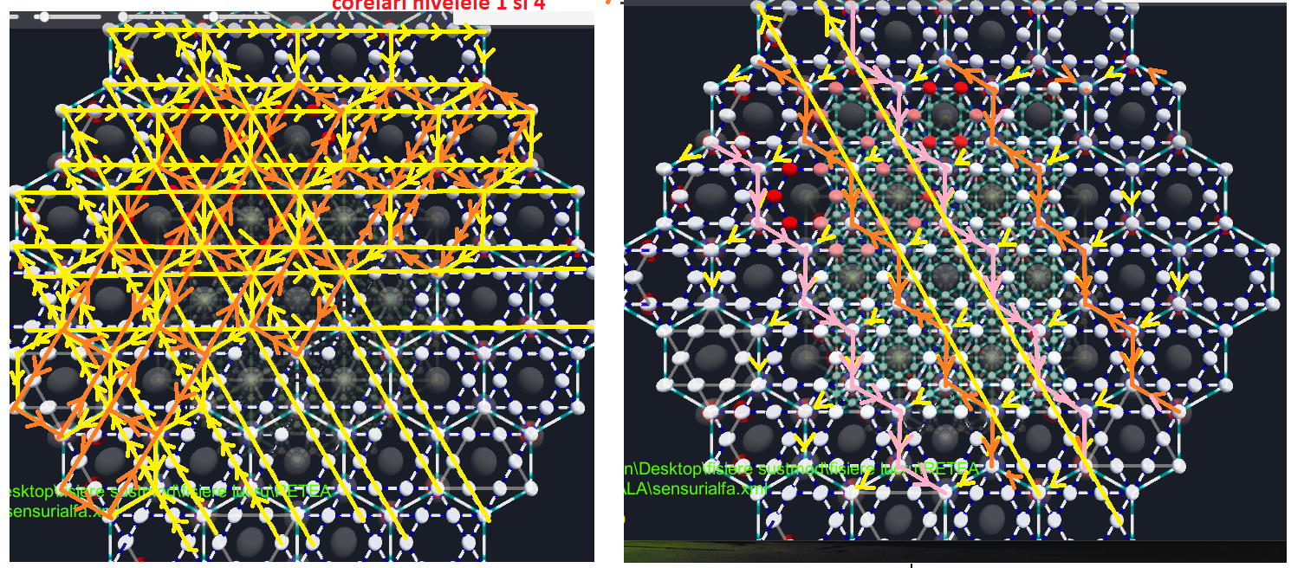

Fig 94 fluxurile de informaţii din aproape in aproape, osmoza informațională

Nivelele 1 si 4 folosesc aceeași structura de hexagoane sustenabile si metabolice. Fluxurile de informaţii ce curg prin infrastructura hard in cazul coerentei informațiilor generează următoarele proprietăți:

-apar circuite dreptunghiulare ce transmit oblic de tip stânga jos-dreapta sus diferitele informaţii pre-procesate anterior si transmise mai departe. Procesul poate fi descris ca „osmoza informațiilor” si este de tip biologic. **El conserva informațiile de structura ce rămân nealterate**.

-diagonalele frânte oblice dreapta sus-stânga jos , galbene, sunt unic direcționate si permit fluxurile informaționale ritmate. **Acestea conduc la sincronizarea informațiilor circulante**. Concomitent celelalte diagonale frânte oblice stânga sus-dreapta jos, de culoare portocalie, sunt direcționate opus la fiecare nod. **Aceasta permite distrugerea redundantelor la fiecare pulsare generata de sincronizare**.



Fig 95 distrugerea informațiilor redundante

-liniile orizontale sunt totdeauna orientate de la stânga la dreapta, iar cele verticale sunt permanent orientate de sus in jos. Aceasta permite calibrarea coerenta a informațiilor circulante. Diagonalele frânte continue galbene sau roz **au rol in verificarea corectitudinii si coerentei informațiilor circulante in structura hard, implicit in imunitatea fata de informațiile toxice**

-diagonalele frânte de culoare roz dau un flux continuu. **Acest flux permite metabolizarea informațiilor conform unor rigori si a unor protocoale ce țin de circuitele de tip cicluri si diagrame comutative**. **Aceste circuite conduc la reciclarea sau punerea împreuna a diferitelor informaţii si identificarea informațiilor hibride generate**. Rolul acestor circuite de tip diagrame comutative sau cicluri se găsește in **structurarea memoriilor si coerentizarea informațiilor**

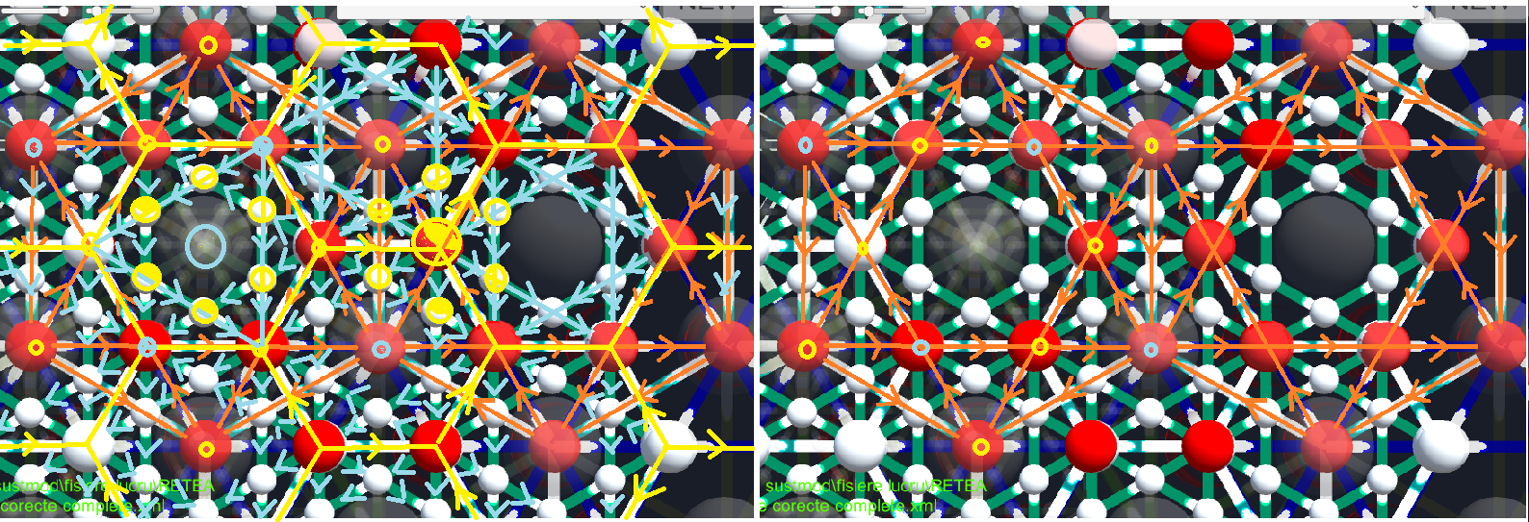

Fig 96 reciclarea informațiilor si identificarea informațiilor hibride

La nivelul rețelelor metabolice lipite pe laturi, ce se regăsesc in interiorul rețelelor sustenabile lipite pe laturi avem de asemenea un număr de proprietăți

-in jurul fiecărui nod principal se găsesc 6 puncte situate in hexagon regulat. **Conținuturile informaționale ale acestor puncte caracterizează conceptul sau structura informaționala al punctului central**. Acest punct central poate aparține rețelei de pe nivelele 1 si 4, sau pot aparține nivelelor următoare 2 si 5, dar totdeauna vor sprijini informațional punctele centrale. Aceasta proprietate permite **identificarea dimensiunilor si ponderilor unei probleme, dar si drumurile ce trebuie parcurse pentru procesarea completa si concluzionarea informațiilor**. Aceste drumuri se pot identifica prin săgeți. Aceasta proprietate este specifica spațiului coerent al informațiilor si împreună cu celelalte proprietăți legate de transmiterea de informațiilor contribuie in mod esențial la **generarea algoritmilor inteligenți ai universului**

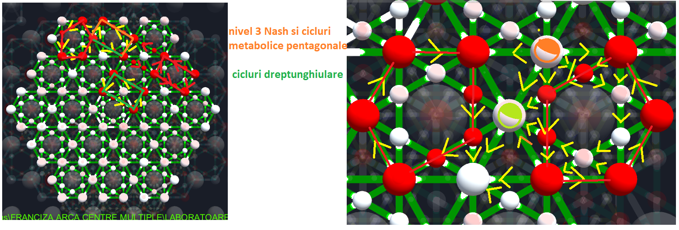

Fig 97 ponderarea inteligenta a informațiilor prin metabolizare

Pe nivelele 2 si 5 apar alte proprietăți legate de cicluri după cum urmează

-este remarcabila apariția ciclurilor denumite de mine in amintirea lui John Nash ca fiind „cicluri Nash”. Acestea au doua puncte de start si doua puncte de „end”. Importanta lor este legata de desfacerea in informațiile de baza generatoare componente si trecerea acestora prin doua perspective opuse, pentru a fi verificate in final prin doua filtre de verificare separate. **Aceasta va permite eliminarea informațiilor incoerente**

A doua proprietate remarcabila este legata de ciclurile pentagonale ce generează un metabolism complex al informațiilor

Aceste informaţii intra in circuitul de procesare prin punctul portocaliu (gura) si ies prelucrate prin circuitele conținând vectori si noduri cu conținut informațional prin punctul verde pal

Circuitele interne aparţinând ciclului pentagonal sau hexagonului sustenabil ce îl conține **vor filtra informația circulanta identificând căile optime de procesare**. **Rolul acestui pentagon este de pre-procesare**

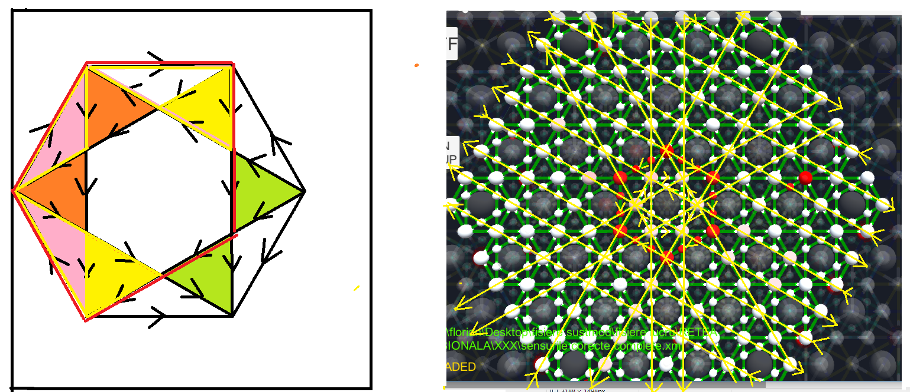

Fig 98 simetrizarea semantică a informatiilor

Hexagoanele metabolice sunt legate in principal de diagramele comutative ce asigura acumularea de rezerve. Pe de alta parte exista si patru circuite triunghiulare ce asigura reciclarea resurselor nefolosite in procesul metabolismului informațional. Procesul devine esențial in **coerentizarea informațiilor in rețeaua complexa pe 8 nivele a spațiului coerent al informațiilor**

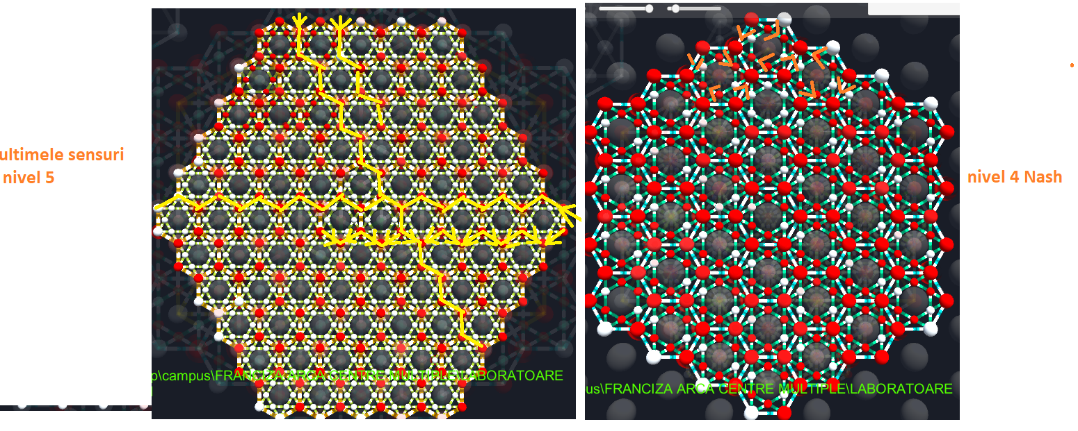

Fig 99 coerentizarea informațiilor pe rețelele multi layere

Algoritmii intrinseci interferentelor dintre nivelele de granulație si complexitate al spațiului coerent permit de asemenea **generarea de feedback-uri intre layere**. **Aceasta proprietate fiind tridimensionala poată fi arătată doar prin recunoașterea paternurilor informaționale**

Aceste paternuri nu sunt dependente doar de structura de vectori si noduri, ci in primul rând de tipologia informațiilor care se acumulează in noduri si este condusa prin vectori. Aceasta informație poate fi de proveniență externa si atunci ajungem la descifrarea feedback-urilor de diverse grade. **Poate fi si de proveniență interna unor sisteme si atunci se identifica ca proveniență, rol, scop, metabolism, circuit pe diversele medii pe care este generata**. Se poate lua in considerație nu doar mediul cultural propriu, sau mediul uman specific unei ramuri sau direcții, ci si mediul natural, sau mediul cosmic. Sistemul spațiului coerent **permite descifrarea logicilor ce au generat informația, rolul informațiilor, scopul, traseul, evoluţia si finalitatea**.

Fiecare layer in parte dezvolta aplicații separate. De exemplu nivelul 2 dezvolta o forma de simetrie semantica in jurul axei date de bimediana laturilor neparalele ale hexagonului ale cărui laturi sunt oblice si se afla pe un ciclu. Per total inteligenta rețelei se datorează nu doar proprietăților diferitelor layere ci si comunicării dintre layere prin puțuri, prin cicluri ale căror laturi sunt pe layere diferite. Aceasta inteligența a rețelei va permite evitarea, izolarea sau anularea automatelor laticeale ce pot distruge rețeaua.

Colaborarea dintre structurile rețelei si grupurile umane ce sunt specializați pe rezolvarea diferitelor probleme va adăuga un factor esențial in dezvoltarea capacitaților de rezolvare a problemelor, prin colaborarea oameni-softuri. Aceasta va genera atât capacitățile de educare profesionala, sociala, cat si de mediu natural si de relații umane. Capacitatea rețelei profesioniste de a oferi foarte multe drumuri de atingere a unui obiectiv va genera experiențe foarte diverse. Acestea vor fi procesate de către sistem, adăugând informațiile necesare pentru evoluţia pozitiva si adaptarea la un mediu natural in curs de recuperare.

Cu mijloacele produse de rețeaua colaborativă a profesioniștilor se va produce si saltul calitativ in emanciparea oamenilor la nivelul in care vor înțelege si urma inteligența universului

**Holograma universului semantic**

***Fractalii algebrici, varietățile fractale, automatele laticeale, spațiul coerent al informațiilor, holografia informațiilor precum si alte fenomene neliniare pot deveni instrumentele de baza in înțelegerea evoluției dinamice a universului. Încă nu știm dacă universul informațional este o manifestare al unui fenomen, sau o manifestare a multiversului. Putem însă avea o proiecție mentala a unor fenomene complexe, prin sugestia unora mult mai simple pe care le-am experimentat:***

***Sa presupunem ca doua universuri cu caracteristici diferite de la număr de dimensiuni de structurare la structura relaţiilor interne, intra in interacțiune reciproca. O imagine ar fi o sfera ce pătrunde printr-un plan, la fel ca o bila ce traversează suprafața unui lac. Momentul contactului va fi BIG BANG, momentul in care bila va părăsi suprafața lacului va fi BIG CRUNCH. Interacțiunea va provoca valuri si structuri complexe de interactia atât pe suprafața apei cât si in interiorul bilei. Aceste manifestări pot fi extrem de complexe, eventual de tip fractal algebric si vor fi vizibile pe toata perioada tranzitului si interacțiunii dintre cele doua medii. Noi ca martori sau participanţi la fenomen vom observa un alt univers al interacțiunilor complexe, pe care il vom lua drept singurul univers căruia ii aparținem. Legile acestui univers particular vor fi eventual legile dialogului, comunicării si colaborării, sau legile distrugerii si anihilării. Aceasta depinde de noi.***

***Daca cele doua universuri părinţi preiau amprenta informaționala a universului generat, pe care o integrează in propria structura, atunci dialogul, comunicarea si colaborarea devin legi universale pe ambele universuri părinţi. Evoluţia universurilor pe de alta parte se face si prin distrugere si anihilare. Aceasta se produce prin iterarea legilor existențiale obținute de un număr nedeterminat de ori. Daca la iterare legile existențiale rămân invariante, atunci acestea devin caracteristici permanente ale universului. Daca aceste legi degenerează la iterare atunci acele variante dispar, iar universul ce a experimentat toate variantele posibile rămâne doar cu acelea ce dau fenomene stabile. Aceste fenomene pot cuprinde nașterea si moartea, creația si distrugerea, poate chiar evoluţia si transcenderea către etape superioare.***

***Se poate întâmpla ca un fenomen local minor sa modifice echilibrele generale din cauza automatelor laticeale apărute. La limita chiar aceste fenomene pot fi provocate prin experimentarea inconștienta a unor fenomene pe care oamenii nu le înțeleg. Aceste acțiuni se petrec si in momentul actual cu riscuri de dezechilibrare si distrugere a echilibrelor si sustenabilității sau metabolismului global al universului nostru ce este PLANETA PAMANT.***

***Tratarea ecosistemică a organismului este tot de tip fractal algebric si holografic, începând de la celula si pana la ecosistem legitățile ce guvernează universul se regăsesc in alcătuirea complexă a sistemelor complexe. De la specializarea pe funcționalități a organitelor celulare, a organelor interne, a profesiilor sociale sau a speciilor ce colaborează la obținerea amprentei ecologice zero, descoperim legi si comportamente similare. De la regulile ce arata conservarea evoluției in structuri si etape ce se manifesta in exemple de tipul „filogeneza repeta ontogeneza, sau psihogeneza repetă istoria, găsim aceleași expresii ale distrugerii redundanţelor si alegerilor ce se reflecta in legi existențiale ce devin universale, sau dispariția in cazul in care reiterările nu devin consistente.***

***Anatomia ființelor vii si performantele acestora sunt dependente de aceleași legi, dar aplicate in contexte variate generate de necesitățile funcționale a ansamblului. Structurile informaționale si memoriile conservate in țesuturi specializate generează comportamente adaptativ-evolutive tot de tip holografic. In acest caz holograma manifestărilor universului privita din perspectiva fractalilor algebrici se extinde pe dimensiuni si direcții noi.***

***De aici putem înțelege de ce armonizarea este baza existentei indiferent de perspectiva de gândire, iar aceasta armonizare in cazul oamenilor pornește de la alte instrumente de cunoaștere si de acțiune.***

***Un alt instrument de gândire calitativa care este cel prezentat in acest material, ar putea daca ar fi însușit corect sa permită înțelegerea universului fără riscurile de distrugere al acestuia prin experimente nesăbuite. Pentru a se produce saltul de la exploatarea planetei pana la distrugere către colaborarea, dialogul si comunicarea cu natura si societatea, va fi necesara crearea RETELEI PROFESIONISTILOR. Algoritmii descriși in acest material sunt parte dintre cei care vor fi necesari pentru realizarea acestui proiect.***

**Precursorii ruperii de simetrie si a particulelor elementare**

Dintre toate căile de evoluție posibile ale universului din multivers noi avem ceva experiență de cunoaștere doar a universului nostru. Citând din nou pe Gareth Lissi acest univers a suferit o rupere de simetrie făcută cu înțelepciune. O astfel de rupere de simetrie se observă la reprezentarea stringurilor (Fig 25 si 26). O altă rupere de simetrie va apărea la configurarea particulelor elementare.

Pornim din formațiunile hexagonale prezente in spațiul coerent al informațiilor. Acest spațiu se prezinta bidimensional. Daca însă facem o transformare a unor hexagoane prin unirea unor vârfuri si transformarea lor in pentagoane, obținem așa numitele poliedre Goldberg. Numărul acestor poliedre este suficient de mare ca sa permită reprezentarea multor entități, in special particule elementare potențiale.

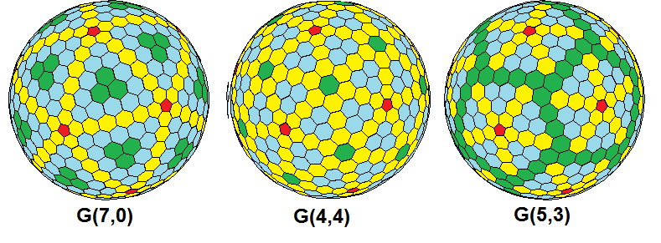

Fig 100 poliedre Goldberg

Unele dintre particule sunt rezistente, având timp de existență infinit. Altele au durata scurta de viață. In funcţie de ce noduri s-au unit tendința particulelor generate este sa ajungă la o forma regulata care le poate conserva proprietățile informaționale specifice. Cele care nu reuşesc, degenerează si pier. Aceste din urma au avut o rupere de simetrie, ce creează alte proprietăți ale universului nostru material.

In orice situație transformarea spațiului coerent pe multe nivele de complexitate in poliedre Goldberg conserva conținut semantic de pe hexagoane si modifica conținutul semantic de pe pentagoane. Acolo unde doua noduri s-au unit nodul rezultat va avea un conținut semantic derivat din conținuturile nodurilor care s-au unit.

De aici apare o concluzie interesantă, particulele elementare sunt la rândul lor purtătoare de informație, caci numărul de noduri care se unesc in generarea de pentagoane este finit si formează un alfabet, ce generează o alta hologramă.

***Am fost împreună martorii unor analize făcute cu ajutorul altor instrumente de gândire. S-a înlocuit termenul vag de energie care este măsurabilă cu termenul fin de informație care este inefabilă. Schimbarea perspectivei de gândire ne poate face mai atenți la mediul înconjurător si cu un comportament mai echilibrat, mai sustenabil si mai responsabil.***

**Concluzie finală**

Viitorul umanității depinde de fiecare dintre noi, specia umana este singura capabila de dezvoltare tehnologica care poate apară planeta de pericole. Unul dintre marile pericole este lovirea planetei de către meteoriți giganți, în mod paradoxal armele de distrugere în masa, precum raza morții, HAARP, bombele nucleare sau cele cu pulsiuni magnetice, pot controla acest fenomen dacă cei ce le poseda ies din noaptea mintii și devin conștienți de realitate. Un alt pericol enorm, este dat de invazia de germeni veniți din spațiul cosmic. Aceștia se pot înmulțiți exploziv în mediul terestru distrugând actualul ecosistem. Și în acest caz schimbarea modelelor de analiza, astfel încât sa descopere structura informațională intima a acestor germeni poate genera solurile de salvare.

Îmbătrânirea soarelui și comportamentul haotic al acestuia este un alt pericol potențial. Abordarea pe noua știința bazata pe fractali algebrici poate crea cadrul de găsire de soluții și pentru acest enorm pericol. În 2012, una dintre exploziile solare a aruncat un jet de plasma la o distanta mai mare decât distanta de la pământ la soare. Din fericire direcția jetului ne a ferit de un dezastru iminent, acest fenomen se poate repeta, iar dacă centurile Van Allen vor fi slăbite din cauza schimbărilor polilor magnetici provocate de armele moderne nu vom mai avea scăpare.

Depinde de noi sa ne gestionam viitorul și sănătatea planetei, planeta este nu doar vie dar și cu o capacitate de analiza extrem de înaltă. Ea ne a creat noi trebuie să o ajutam sa se dezvolte și sa devina un centru al creației lui Dumnezeu.